Na podlagi 73. člena Zakona o urejanju prostora (Uradni list RS, št.199/21) je Vlada Republike Slovenije na .....seji dne......sprejela

Resolucijo o Strategiji prostorskega razvoja Slovenije 2050 (ReSPRS2050).

Uvod
(1) Strategija prostorskega razvoja Slovenije 2050 (v nadaljnjem besedilu: strategija) je temeljni strateški prostorski akt Republike Slovenije, ki na podlagi Zakona o urejanju prostora (Uradni list RS, št. 199/21; v nadaljnjem besedilu: zakon) in v povezavi s Strategijo razvoja Slovenije 2030 ter drugimi državnimi razvojnimi akti in razvojnimi cilji EU določa dolgoročne strateške cilje države in usmeritve razvoja dejavnosti v prostoru. Strategija vsebuje: vizijo prostorskega razvoja države, dolgoročne cilje in koncept prostorskega razvoja s prednostnimi nalogami ter usmeritve za doseganje ciljev. Temeljne usmeritve so pripravljene za dolgoročno obdobje do leta 2050, za izvajanje ciljev strategije v srednjeročnem obdobju pa bo pripravljen akcijski program za obdobje do 2030 s podrobneje opredeljenimi aktivnostmi, nosilci, roki in sredstvi.

(2) Strategija podpira razvojno paradigmo prostorske kohezije, s katero se zagotavlja uravnotežen, skladen in trajnosten razvoj vseh območij v državi z upoštevanjem in rabo njihovih endogenih prostorskih potencialov (virov). Prostorska kohezija povezuje tri razsežnosti prostora: fizično, gospodarsko in socialno-kulturno. Uveljavlja prostorski pristop na vseh ravneh načrtovanja. Poudarja potrebo po sodelovanju deležnikov in državljanov ter njihovo aktivno vključevanje v participativnem procesu urejanja prostora z namenom krepitve prostorske učinkovitosti, kakovosti prostora in prostorske identitete.

(3) Za izvajanje strategije je opredeljen širok nabor prostorskih instrumentov (akcijski programi, regionalni prostorski plani) in drugih instrumentov za medsektorsko povezovanje in upravljanje prostora. Uspešnost doseganja ciljev strategije ter izvajanja aktivnosti in ukrepov se bo redno spremljala s sistemom spremljanja stanja z določenimi ciljnimi kazalniki in kazalniki stanja. To bo podlaga za oblikovanje predlogov spreminjanja in dopolnitve strategije.

Participativen in informiran pristop
(1) Priprava strategije je tekla kot posvetovalni proces in odprt dialog, v katerem je sodelovalo okrog 850 deležnikov z vseh ravni načrtovanja in upravljanja s prostorom, nevladne organizacije in splošna javnost. Temeljni cilj sprotnega usklajevanja Strategije z deležniki in javnostjo je doseganje večje stopnje soglasja o temeljnih vsebinah dokumenta in s tem soodgovornosti za njeno kasnejše izvajanje.

(2) V letih od 2014 do konca leta 2019 je bilo pripravljeno 26 različnih strokovnih podlag, organizirano 7 javnih posvetov za širok krog deležnikov, 10 delavnic za poglobljeno obravnavo v okviru ožjih skupin deležnikov in 25 usklajevalnih sestankov z resorji.

(3) Vzporedno s pripravo strategije je bilo izvedeno strateško vrednotenje dokumenta in postopek celovite presoje vplivov na okolje, katerega sestavni del je tudi izvedba presoje sprejemljivosti izvedbe planov in posegov v naravo in varovana območja. Okoljsko poročilo za osnutek strategije je bilo zaključeno v decembru 2019.

(4) Javna razprava o osnutku strategije in o okoljskem poročilu za osnutek strategije z dodatkom presoje vplivov za varovana območja je trajala od 15. januarja 2020 do vključno 27. marca 2020. V tem času je bilo organiziranih 6 javnih posvetov v različnih delih Slovenije, na katerih je sodelovalo 273 udeležencev, predstavnikov lokalnih skupnosti, ministrstev, strokovnih ustanov in organizacij, gospodarstva, nevladnih organizacij in splošna javnost. Organizirani sta bili tudi posebni predstavitvi za ministrstva in javne službe ter za združenja občin in regionalnih razvojnih agencij.

(5) V javni razpravi je bilo podanih 1689 pripomb, predlogov, kritik in pohval, razmišljanj ter konkretnih prispevkov za izboljšanje besedila, ki jih je 106 organizacij, ustanov in zainteresiranih posameznikov naslovilo na različna vsebinska poglavja dokumenta.

(6) Pripombe so bile podane na vsa poglavja strategije (pojmovnik, izhodišča, cilji, vizija, koncept, usmeritve za regionalni in lokalno raven ter za sektorske politike, spremljanje stanja) ter na okoljsko poročilo in dodatek za varovana območja. Podane pripombe so bile upoštevane v pripravi predloga strategije.

(7) Okoljsko poročilo z dodatkom na varovana območja je bilo zaključeno v aprilu 2022, ko je bila pridobljena tudi odločba pristojnega ministrstva o sprejemljivosti vplivov izvedbe strategije na okolje.

Pomen in uporaba izrazov
- V strategiji so uporabljeni izrazi s področja urejanja prostora, kot jih določa zakon. Nekateri so podrobneje opisani zaradi jasnejšega razumevanja in izvajanja. Navedeni so tudi izrazi, ki v zakonu niso opredeljeni, a so ključnega pomena za prostorsko politiko in izvajanje strategije.

- Čezmejno urbano območje je funkcionalno povezano gravitacijsko območje dveh ali več mest na ozemlju Republike Slovenije in mest v sosednjih državah.

- Funkcionalno urbano območje je funkcionalno povezano območje središča in njegovega gravitacijskega območja, pri čemer središče prebivalcem bližnjega in daljnega zaledja zagotavlja dostop do dobrin ter storitev splošnega in splošnega gospodarskega pomena. Funkcionalna urbana območja se lahko medsebojno prekrivajo, ne pokrivajo pa homogeno celotnega območja Slovenija. Funkcionalno urbano območje se določi kot skupek osnovnih prostorskih enot, iz katerih se dnevno vozi na delo v središče določen odstotek delovno aktivnega prebivalstva (po metodologiji OECD in EUROSTAT je ta delež 15-odstoten). Funkcionalno urbano območje uporabljamo kot instrument spremljanja prostorskih trendov v sistemu spremljanja stanja.

- Intermodalni prevoz je prevoz tovora z uporabo dveh ali več prevoznih načinov.

- Izjemna krajina je naravna ali kulturna krajina, ki izkazuje visoko prizoriščno vrednost kot odraz ene ali več edinstvenih oziroma neponovljivih lastnosti: svojevrstne zgradbe, edinstvene rabe tal, posebnega naselbinskega vzorca ali izjemnih naravnih prvin in je kot taka prepoznavna na ravni Slovenije.

- Javna površina je praviloma odprta prostorska ureditev, grajena ali zelena površina, v lasti države, občine ali v zasebni lasti, namenjena za splošno rabo, kot so javna cesta, ulica, pasaža, trg, tržnica, atrij, parkirišče, pokopališče, park, zelenica, otroško igrišče, športno igrišče ter druga površina za rekreacijo in prosti čas.

- Krajina je območje, kot ga zaznavajo ljudje in ima prepoznavne naravne, kulturne ali poselitvene značilnosti, ki so rezultat delovanja in medsebojnega vplivanja narave in človeka. Krajina se prepozna kot naravna krajina, kulturna krajina in krajina v urbanem prostoru.

- Ločitveni zeleni pas med naselji je pas zemljišč, na katerih se ohranja kmetijska, gozdna ali vodna raba prostora. Z njim preprečujemo zraščanje naselij, zagotavljamo ekološko povezanost habitatov prostoživečih živalskih vrst, kakovostno in zdravo življenjsko okolje ter druge ekosistemske storitve. Ločitveni zeleni pas je del zelenega sistema regije oziroma zelenega sistema naselja.

- Mešana raba prostora je urbanistični ukrep umeščanja različnih komplementarnih dejavnosti znotraj zaključene prostorske enote – stanovanjskih, poslovnih, storitvenih, javnih (na primer izobraževalnih ali socialnih) in drugih (na primer čistilnica ali lekarna) dejavnosti. Tako dosegamo boljšo funkcionalno povezanost med lokacijo bivanja, dela in pogostimi vsakodnevnimi storitvami. S tem se zagotavlja vitalnost in privlačnost prostorske enote, krepi lokalno gospodarstvo, izboljšuje pogoje za trajnostno mobilnost, zmanjšuje potrebe po dnevnih delovnih migracijah in krepi družbeno povezanost.

- Naselje je območje obstoječega naselja, ki obsega zemljišča, pozidana s stanovanjskimi in drugimi stavbami ter gradbeno-inženirskimi objekti in pripadajočimi površinami, potrebnimi za njihovo uporabo, ter javne površine. Naselje tvori skupina najmanj 10 stanovanjskih stavb. Naselja se med seboj razlikujejo po funkciji in vlogi v omrežju naselij ter velikosti, urbanistični ureditvi in arhitekturi. Naselja se razvrščajo na mesta, druga urbana naselja in druga naselja. Za potrebe usmerjanja prostorskega razvoja druga naselja razvrščamo na podeželska naselja in vasi.

- Neto letna rast površin pozidanih zemljišč (angl. net land take) je povečanje površine pozidanih zemljišč v enem letu, ki se določi po enačbi: neto rast površin pozidanih zemljišč = površina pozidanih zemljišč v letu n – površina pozidanih zemljišč v letu n-1. Za površine pozidanih zemljišč se štejejo območja na zemeljski površini, ki obsegajo: gradbene parcele stavb in gradbenih inženirskih objektov s pripadajočimi zemljišči.

- Območja prestrukturiranja so območja, ki se zaradi spremenjenih gospodarskih razmer in opuščanja obstoječih gospodarskih dejavnosti soočajo z negativnimi gospodarskimi, socialnimi ali okoljskimi posledicami ter razvrednotenjem.

- Participativno prostorsko načrtovanje je proces sodelovanja med pripravljavci prostorskih aktov in deležniki na območju, ki ga prostorski akt obravnava. Zajema medsebojno obveščanje, prepoznavanje problematike, vključevanje lokalnega znanja v prostorske rešitve in ukrepe ter krepitev kompetenc za sodelovanje pri načrtovanju prostorskega razvoja.

- Prostorska identiteta je zavedanje o vrednotah prostora. Oblikujejo jo prepoznavne naravne, krajinske in grajene strukture, ki so rezultat medsebojnega delovanja geografskih, kulturnozgodovinskih, družbenih, gospodarskih in drugih dejavnikov razvoja. Pri načrtovanju prostorskega razvoja jih upoštevamo kot danost za ohranjanje kakovostnih struktur in za novo, kakovostno oblikovanje in urejanje prostora.

- Prostorska (teritorialna) kohezija je prostorskorazvojna paradigma, s katero zagotavljamo uravnoteženi in trajnostni razvoj območij z upoštevanjem tam prisotnih danosti. Paradigma sloni na krepitvi prostorske učinkovitosti (s poudarkom na učinkoviti rabi virov, izboljšanju povezanosti in gospodarske konkurenčnosti območij), na kakovosti prostora (s poudarkom na kakovosti bivalnega in naravnega okolja in dostopnosti storitev) ter na prostorski identiteti (s poudarkom na krepitvi in uporabi lokalnega znanja, pripadnosti in vizije skupnosti).

- Podeželje je skupna oznaka za območja s podobnimi naravnimi, gospodarskimi in družbenimi značilnostmi, prepoznavno prostorsko identiteto in viri. Za podeželje so značilna manjša naselja in manjša gostota poselitve. V krajinski sliki prevladujeta kmetijska in gozdna raba prostora.

- Podeželsko naselje je naselje, ki ima več kot 500 in manj kot 2.000 prebivalcev in je delež kmetijskih gospodarstev večji od 7 % naseljenih stanovanj v naselju. Za podeželska naselja sta značilna manjša gostota prebivalstva in prevladujoči delež kmetijske in gozdne rabe prostora. Delež prebivalcev, ki se ukvarjajo s kmetijsko in gozdarsko dejavnostjo, je večji kot v urbanih naseljih, ni pa nujno prevladujoč.

- Policentrični urbani sistem je hierarhično členjeno omrežje naselij z njihovimi gravitacijskimi območji, ki imajo podoben funkcionalni pomen in velikost in med katerimi je vzpostavljena delitev storitev splošnega in splošnega gospodarskega pomena.

- Prekritost tal (angl. soil sealing) pomeni prekritje tal z neprepustno plastjo. Tla so v tem primeru omejena na svojo nosilno funkcijo in zaradi prekritosti z antropogenimi elementi izgubijo svoje naravne funkcije. Za v celoti prekrite štejemo površine, na katerih so zgrajene stavbe ali ki so urejene kot utrjene zunanje površine (denimo poti, parkirišča, dovozi ali proizvodna zemljišča) in niso ohranjene v naravnem stanju.

- Prepoznavnost prostora je značilnost prostora, ki jo oblikujejo kakovostne grajene in krajinske prvine ter strukture. Prepoznavnost prostora je lahko opredeljena kot edinstvena oziroma neponovljiva lastnost (izjemna krajina) na ravni Slovenije ali kot značilna struktura oziroma vzorec na regionalni ali lokalni ravni.

- Prostorski potencial je zmožnost nekega prostora za razvoj glede na njegove razpoložljive okoljske, gospodarske, antropogene, družbene, človeške, kulturne ali institucionalne vire.

- Prostorska odpornost (angl. territorial resilience) je prilagoditev prostora na pričakovane ali nepričakovane okoljske, družbene, gospodarske in druge spremembe, ki jih prepoznavajo in učinkovito obravnavajo pristojne upravne službe v postopkih urejanja prostora.

- Razvrednoteno območje je območje, ki mu je zaradi neprimerne ali opuščene rabe znižana gospodarska, družbena, okoljska in vizualna vrednost oziroma vrednost po merilih varstva kulturne dediščine in je potrebno prenove. Razvrednoteno območje je lahko v naselju ali v krajini in lahko izkazuje različne vrste in stopnje razvrednotenja.

- Skoraj ničenergijska stavba je stavba z zelo visoko energijsko učinkovitostjo oziroma zelo majhno količino potrebne energije za delovanje, pri čemer je potrebna energija v zelo veliki meri proizvedena iz obnovljivih virov, vključno z energijo iz obnovljivih virov, proizvedeno na kraju samem ali v bližini.

- Somestje je skupina medsebojno povezanih mest in/ali drugih naselij, v katerih se dejavnosti razporejajo po načelu dopolnjevanja funkcij. Z medsebojnim povezovanjem in razmeščanjem funkcij naselja krepijo svoje vloge v urbanem sistemu.

- Stopalni kamni so krajinski elementi, ki poleg linijskih elementov (koridorjev) omogočajo ekološko povezljivost. To so lahko npr. zaplate gozda, posamezna drevesa, grmovne ali drevesne živice, mokrišča in vodna telesa z obvodno vegetacijo, na prednostih območjih kmetijstva pa tudi kmetijska zemljišča v manj intenzivni rabi.

- Središče je urbano naselje, v katerem so delovna mesta, storitve splošnega pomena, stanovanja in druge storitve (na primer trgovina) ter druge dejavnosti (na primer kulturne ustanove), ki oskrbujejo prebivalce v naselju in na njegovem vplivnem oziroma gravitacijskem območju. Razsežnost teh območij je odvisna od velikosti in razvitosti središča ter njegove vloge v policentričnem urbanem sistemu.

- Storitve splošnega in splošnega gospodarskega pomena so storitve v splošnem interesu in se zanje uporabljajo posebne obveznosti javne službe. Lahko jih zagotovi javni (država, lokalna samouprava) ali zasebni sektor. Primeri takšnih storitev so izobraževanje, vzgoja, šport in rekreacija, socialno varstvo, kultura, zdravstveno varstvo, javni prevoz, poštne in bančne storitve. Prostorske ureditve za izvajanje storitev splošnega in splošnega gospodarskega pomena se načrtujejo kot družbena infrastruktura. Dostopnost, bližina, dosegljivost in kakovost teh storitev so pomembne za doseganje višje kakovosti življenja prebivalcev in v podporo gospodarskemu razvoju.

- Širše mestno območje je funkcionalno povezano gravitacijsko območje enega ali več središč, znotraj katerega potekajo vsakodnevne selitve prebivalstva (na primer zaradi dela ali oskrbnih dejavnosti), kar povzroča obsežne prometne tokove. Širše mestno območje vključuje najmanj eno središče prve ali druge ravni ali več medsebojno dopolnjujočih se središč tretje ali četrte ravni. V njem prebiva vsaj 50.000 prebivalcev in razpolaga s številom delovnih mest, ki je večje od 25.000. Širša mestna območja obsegajo območja do 35 km oddaljenosti od središča prve ravni ali 25 km od središča druge ali tretje ravni. Takšno območje lahko sega na ozemlje več lokalnih skupnosti, ki obkrožajo občino s središčem ustrezne ravni. Širša mestna območja so jedrni deli funkcionalnih urbanih območij, znotraj njih lahko delujejo oblikovana somestja v podporo funkcijskim povezavam med središči.

Trajnostna mobilnost je premikanje na trajnostni način, kar vključuje hojo, kolesarjenje, uporabo javnega prevoza in druge oblike mobilnosti (na primer souporaba avtomobila ali deljenje prevoza), ki manj obremenjujejo okolje in s katerimi se zagotavlja učinkovita in enakopravna prometna dostopnost za vse. Poudarek je na omejevanju osebnega motornega prometa in porabe energije, zmanjševanju ogljičnega odtisa in onesnaževanja ter spodbujanju trajnostnih potovalnih načinov z uporabo obnovljivih virov energije.
- Vas je naselje z manj kot 500 prebivalci in več kot 10 stanovanjskimi stavbami. Delež prebivalcev, ki se ukvarjajo s kmetijsko in gozdarsko dejavnostjo, je večji kot v urbanih naseljih, ni pa nujno prevladujoč.

- Večmodalnost je možnost uporabe različnih potovalnih načinov ali prevoznih sredstev na posamezni izbrani poti.

- Vozlišče je del urbanega območja, na katerem je prometna infrastruktura vseevropskega prometnega omrežja kot so železniške postaje, letališča in pristanišča, vključno s potniškimi terminali, logistične ploščadi in tovorni terminali, med seboj povezana z različnimi modalnimi vozlišči, vključno s terminali železnica-cesta (angl. Rail-Road Terminal - RRT), in povezana z regionalno in lokalno prometno infrastrukturo.

- Vstopna točka je del ozemlja države na ali v bližini državne meje, kjer se omrežje železniških in cestnih povezav najvišjega reda funkcionalno povezuje s evropskim prometnim omrežjem.

- Urbano naselje je mesto ali drugo urbano naselje. Ima več kot 2.000 prebivalcev, storitve splošnega in splošnega gospodarskega pomena, delovna mesta, stanovanja in vzpostavljen javni prevoz za oskrbo prebivalstva v gravitacijskem območju.

- Urbani razvoj je usmerjanje in načrtovanje razvoja v mestih, drugih urbanih naseljih in na širših mestnih območjih.

- Zelena infrastruktura je strateško zasnovano in upravljano omrežje naravnih in polnaravnih območij ter povezav med njimi. Na kopnem vključuje zelene in vodne krajinske prvine ter zelene površine naselij. Na obalnem območju vključuje morje in dele obale. Z zeleno infrastrukturo zagotavljamo ohranjanje biotske raznovrstnosti in doseganje ciljev na področju ohranjanja narave, povečevanje odpornosti prostora na podnebne spremembe, izboljšanje delovanja ekosistemov, zagotavljanje koristi za prebivalstvo, še posebej z vidika zdravja, varnosti, kakovosti bivanja, ter krepitev prostorske identitete. Z zeleno infrastrukturo zagotavljamo koristi tudi za gospodarstvo, še posebej na področju ohranjanja in obnavljanja naravnih virov. Zelena infrastruktura povezuje urbana in podeželska območja ter morje in obalo z zaledjem. Zelena infrastruktura se na regionalni ravni načrtuje z zelenimi sistemi regij, na lokalni pa z zelenimi sistemi naselij.

- Zeleni sistem je celovito načrtovan sistem varstva in razvoja zelenih površin in drugih naravnih in ustvarjenih struktur v prostoru, ki se med sabo funkcionalno povezujejo in dopolnjujejo. Namenjen je zagotavljanju kakovostnega življenjskega okolja ter uresničevanju socialnih, okoljskih, ekoloških, podnebnih, gospodarskih, kulturnih, strukturnih in oblikovnih funkcij na ravni naselij, regije in države.

1 Izhodišča Strategije prostorskega razvoja Slovenije 2050

1.1 Splošna izhodišča Strategije prostorskega razvoja Slovenije 2050
(1) Nacionalni prostor je osnova za razvoj države. Razvoja ne moremo načrtovati in izvajati brez premislekov o dolgoročnih prostorskih potencialih. Strategija se v tem smislu odziva in odgovarja na družbene, gospodarske in okoljske izzive v državi ter v evropskem in svetovnem okviru. Upošteva in sprejema načela, smernice in priporočila Organizacije združenih narodov, Sveta Evrope in Evropske unije ter gospodarska, družbena, okoljska in podnebna izhodišča, opredeljena v področnih državnih dokumentih in predpisih, ki vplivajo na prostorski razvoj v Sloveniji.

(2) Strategija izhaja iz splošno sprejetih vrednot in norm, zapisanih v Ustavi Republike Slovenije. Iz nje neposredno povzema temeljna vsebinska izhodišča, da država v skladu z ustavnimi določili skrbi za zdravo življenjsko okolje, zagotavlja pravico do pitne vode, varuje naravno in kulturno dediščino, ustvarja možnosti, da si državljani lahko pridobijo primerno stanovanje, varuje zemljišča, skrbi za gospodarski, kulturni in socialni napredek prebivalstva na gorskih in hribovitih območjih ter za lokalno samoupravo.

(3) Strategija sledi temeljnim usmeritvam in razvojnim ciljem Strategije razvoja Slovenije 2030 ter jih uresničuje. Razvojna strategija (SRS 2030, Vlada Republike Slovenije, december 2017) je v središče razvojnih prizadevanj postavila cilj »kakovostno življenje za vse«. Razvojni cilji (zdravo in aktivno življenje, dostojno življenje za vse, krepitev nacionalne identitete, gospodarska stabilnost, nizkoogljično krožno gospodarstvo, upravljanje naravnih virov, varna in globalno odgovorna Slovenija) so integralna izhodišča, ki jih podpirajo tudi cilji prostorskega razvoja, opredeljeni v tej strategiji.

(4) Strategija izhaja iz razvojnih ciljev države in področnih politik. Kot krovni medresorski dokument za usmerjanje prostorskega razvoja države poudarja prostorske potenciale in usmeritve za doseganje največjih možnih prostorskih sinergij z drugimi področnimi razvojnimi cilji na različnih prostorskih ravneh.

(5) Strategija ponovno postavlja v ospredje celovit pristop na območje. Vloga prostora kot ključnega dejavnika razvoja družbe je bila v Sloveniji prepoznana že v 70-ih letih prejšnjega stoletja, v sistemu družbenega planiranja. Združevanje politik s prostorskimi vplivi in celovita obravnava vseh treh dejavnikov razvoja države – družbenega, gospodarskega in prostorskega, z vključitvijo okoljskih vidikov, sta bila svojevrstna predhodnica načrtovanja trajnostnega razvoja.

(6) Strategija upošteva Agendo 2030 in zavezo za uravnoteženo povezovanje gospodarske, socialne in okoljske razsežnosti pri uresničevanju 17 svetovnih ciljev trajnostnega razvoja do leta 2030. Strategija v svojih ciljih in usmeritvah neposredno ali posredno upošteva več svetovnih ciljev trajnostnega razvoja, še posebno na področju razvoja trajnostnih mest in skupnosti (11. cilj).

(7) Strategija podpira uresničevanje podnebnih ciljev skladno s Pariškim sporazumom o podnebnih spremembah (Paris Agreement, Pariz 2015). Tako je njen sestavni del usmerjanje prostorskega razvoja za optimalno blaženje podnebnih sprememb in prilagajanje nanje.

(8) Strategija izhaja iz prepoznane vloge mest v prostorskem razvoju in usmeritvah za urbani razvoj. Te so se na svetovni in evropski ravni uveljavile v zadnjem desetletju, zlasti s sprejetjem Leipziške listine o trajnostnih evropskih mestih ter dogovora iz Amsterdama o Urbani agendi EU. Upoštevaje Novo urbano agendo (Habitat III, Quito 2017) strategija sledi globalni viziji urbanega razvoja za 21. stoletje ter načelom Nove leipziške listine (Leipzig, 2020) o zelenih, pravičnih in uspešnih mestih za zagotavljanje kakovosti življenja v vseh evropskih mestih in njihovem zaledju.

(9) Strategija vključuje krajino kot sestavni del urejanja prostora. Obravnava njeno varstvo, upravljanje in načrtovanje v skladu z Evropsko konvencijo o krajini (European Landscape Convention, Firence 2000).

(10) Strategija sprejema in upošteva mednarodne zaveze glede geografskih območij s specifičnimi značilnostmi, izzivi in potenciali. Takšna so gorska območja v skladu z določili konvencije o varstvu Alp in obalno območje z morjem v skladu s konvencijo o varstvu Sredozemskega morja in protokolom o integralnem upravljanju obalnih območij Sredozemlja.

(11) Strategija izhaja iz temeljnih evropskih dokumentov, Lizbonske pogodbe, ki med temeljnimi cilji EU navaja gospodarsko, socialno in prostorsko kohezijo ter spoštovanje kulturne raznolikosti in skrb za varovanje in razvoj evropske kulturne dediščine. Kot članica EU in del evropskoprostorskih razvojnih procesov upošteva vodilna načela za trajnostni prostorski razvoj evropske celine na ravni Sveta Evrope (Guiding Principles for sustainable spatial development of the European continent, Conference Europeenne des Ministres Responsables de l'Amenagement du Territoire – CEMAT, Hannover, 2000) in načela Evropskih prostorsko razvojnih perspektiv (European Spatial Development Perspectives – ESDP, Potsdam, 1999).

(12) Strategija upošteva razvojne, prostorske in urbane politike Evropske unije ter izhaja iz prednostnih vsebin EU. Teritorialna agenda 2030 (Leipzig, 2020), ki temelji na dveh temeljnih ciljih, zeleni Evropi in pravični Evropi, s čemer se navezuje na Evropski zeleni dogovor, ter šestih prednostnih nalogah, to so spodbujanje policentričnega in uravnoteženega prostorskega razvoja, funkcionalnega povezovanja za celovit razvoj v regijah, mestih, na podeželju, teritorialno čezmejno povezovanje, krožno gospodarstvo za močno in trajnostno lokalno gospodarstvo, zdravo okolje ter odpornost mest in regij na podnebne spremembe, trajnostna fizična in digitalna povezanost prostora. Nova leipziška listina (Leipzig, 2020) določa skupne evropske usmeritve trajnostnega urbanega razvoja, prepoznava preobrazbeno moč mest, ki jim omogoča, da se odzovejo na sodobne družbene, okoljske in gospodarske izzive v smeri pravičnih, zelenih in produktivnih mest.

(13) Strategija s cilji, konceptom, usmeritvami in ukrepi prispeva k udejanjanju ciljev Strategije EU za tla do leta 2030 ter drugih strategij EU, pri katerih imata pomembno vlogo trajnostno prostorsko načrtovanje in prostorska usklajenost področnih ukrepov na različnih ravneh, še zlasti na področju doseganja ničelne neto letne rasti površin pozidanih zemljišč do leta 2050.

1.2 Značilnosti prostora in trendi v prostorskem razvoju Slovenije
(1) Prostorskorazvojni trendi Slovenije v zadnjih desetletjih pomenijo odmik od načrtovanega, učinkovitega, racionalnega in kakovostnega prostorskega razvoja. Razvojni trendi vplivajo na spreminjanje prostorske identitete in siromašijo njene ključne elemente. Še vedno pa, zaradi relativne ohranjenosti kakovosti sestavin okolja ter delov naravnih in kulturnih vrednot, bližine evropskih gospodarskih in kulturnih središč ter infrastrukturne povezanosti z evropskimi prometnimi omrežji, slovenski prostor svojim prebivalcem omogoča relativno visoko kakovost življenja.

(2) V desetletju po vključitvi Slovenije v EU in sprejetju prve strategije prostorskega razvoja Slovenije (2004) se je zgodilo veliko sprememb, ki so zaznamovale slovenski prostor. Te so posledica ukrepov prostorske in drugih področnih politik ter tudi drugih zunanjih dejavnikov. Poročili o prostorskem razvoju Slovenije (MOP, 2016, UIRS, 2021) podajata temeljne ugotovitve o stanju in trendih v prostoru ter sta spremljajoča dokumenta strategije in strokovni podlagi za oblikovanje drugačnih rešitev.

(3) Slovenski prostor je izjemno raznolik in pester. Oblikuje ga lega na preseku štirih velikih evropskih naravnogeografskih območij – jadranskega, alpskega, dinarskega in panonskega, prepletanje različnih geomorfoloških in podnebnih značilnosti ter kulturnih vplivov in značilnosti zgodovinskega razvoja.

(4) Slovenski prostor je prepoznaven po raznoliki kulturni krajini, naselbinski in stavbni in drugi dediščini. V Sloveniji so se zaradi naravnih razmer in načinov gospodarjenja s prostorom v preteklosti, predvsem v alpskih in dinarskih pokrajinah, ohranili raznoliki, obsežni in sklenjeni naravni sistemi. To se izkazuje tudi v velikem deležu zavarovanih (14 %) in varovanih območij (40 %) (MOP, 2019), tudi glede na evropsko merilo. Značilnost slovenskega prostora so mozaično prepletanje gozdnih in kmetijskih površin ter poselitve. To se odraža v krajinski pestrosti, ki je tudi posledica reliefne pestrosti prostora in v preteklosti značilne zemljiškolastninske razdrobljenosti ter načinov kmetijske rabe zemljišč. Z opuščanjem ali intenzifikacijo kmetijske pridelave, zaraščanjem kmetijskih površin in povečevanjem poseljenih območij ter gradnjo infrastrukture se krajinska pestrost zmanjšuje. Največji delež površine države prekriva gozd (62,7 % površine), njivske površine prekrivajo 11 %, travniki in pašniki 17,8 %, umetne oziroma grajene površine 4,3 % površine, vodna zemljišča in mokrišča 1 %, druga pretežno naravna zemljišča pa 3,2 % površine države (LUCAS, 2022, podatki za leto 2018).

(5) Poselitev v Sloveniji je neenakomerna, značilna je raznovrstnost poselitvenih struktur in veliko število – prek 6.000 predvsem majhnih naselij. Mesta so tudi v evropskem merilu majhna ali srednje velika, le Ljubljana in Maribor imata več kot 50.000 prebivalcev. Za poselitev najprivlačnejša so gosteje poseljena območja v ravninskem, kotlinskem in dolinskem svetu, kjer pa je tudi večina kakovostnih, za intenzivno kmetijsko pridelavo primernih kmetijskih zemljišč. Med gosteje poseljenimi in bolj urbaniziranimi območji so obsežna redkeje poseljena ali sploh neposeljena območja – alpski svet in območja dinarskih planot na Notranjskem in Kočevskem. Po stopnji urbanizacije je Slovenija najmanj urbanizirana država EU. Stopnja urbanizacije v Sloveniji je približno 50-odstotna, medtem ko je povprečna stopnja urbanizacije v EU 72,5-odstotna.

(6) Prostor se neprestano spreminja – zaradi naravnih procesov, družbenih in gospodarskih razlogov ter potreb, ki se odražajo skozi antropogene posege. Prostorski razvoj razumemo kot spreminjanje prostora zaradi človekovega delovanja in kot rezultat izvajanja različnih javnih politik. Poleg prostorske politike so to še druge krovne in področne politike (na primer prometna, kmetijska). Vplivi javnih politik na prostorski razvoj so neposredni (na primer gradnja prometne infrastrukture), posredni (na primer ukrepi davčne politike), namerni (na primer omejevanje širitve urbanizacije na ogrožena območja) ali nenamerni (na primer suburbanizacija v koridorju avtoceste). Njihovi učinki na prostorski razvoj in cilje prostorske politike se niso sistematično spremljali.

(7) Prostorskorazvojni trendi v zadnjih desetletjih so suburbanizacija in periurbanizacija, razpršena gradnja zunaj strjenih naselij ter razvrednotenje kulturne krajine in naselbinske dediščine. K vidni preobrazbi slovenskega prostora prispevata tudi proces zaraščanja kmetijskih zemljišč, ki prevladuje na odmaknjenih gorskih in obmejnih območjih, ter gradnja prometne in energetske infrastrukture in gospodarskih con.

(8) Trend suburbanizacije in periurbanizacije je značilen predvsem na funkcionalnih območjih večjih mest, še posebej ob avtocestnem omrežju in na območjih, ki so z večjimi zaposlitvenimi središči dobro povezana s cestno infrastrukturo. Privlačnost naselij na teh območjih povečujejo ugodnejše cene zemljišč in nepremičnin, visoko število osebnih vozil na prebivalca ter dobro razvejana cestna infrastruktura.

(9) Pomanjkanje dostopnih stanovanj vpliva na nizko stopnjo stanovanjske mobilnosti in spodbuja gradnjo stanovanj v lastni režiji. Investitorji v stanovanjske objekte so v pretežnem delu fizične osebe, prevladujoči tip novozgrajenih stanovanjskih stavb so enostanovanjske stavbe. Prebivalstvo v suburbanih in periurbanih naseljih je mlajše od povprečja na državni ravni, selitveni saldo je pozitiven, stopnja delovne aktivnosti je praviloma višja kot v bližnjem urbanem središču. Stavbni fond je star. Zaradi lastniške razdrobljenosti ter ekonomskih možnosti lastnikov pogosto ni redno vzdrževan, kar velja tudi za objekte kulturne dediščine. Namesto k prenovi objektov kulturne dediščine se pogosto stremi k njihovi odstranitvi in zagotovitvi možnosti za novogradnjo.

(10) V urbanih naseljih so zgoščena delovna mesta in storitve splošnega in splošnega gospodarskega pomena. Večja mesta demografsko stagnirajo – število prebivalcev v mestnih naseljih se povečuje počasneje od državnega povprečja.

(11) Na obrobje mest in v prometno dobro povezano zaledje se poleg prebivalcev selijo tudi oskrbne (predvsem trgovske) in storitvene dejavnosti. V zadnjem desetletju smo bili priča gradnji številnih nakupovalnih in poslovnih središč na mestnih obrobjih. To povzroča razvrednotenje mestnih jeder, zniževanje ravni oskrbe v mestnih jedrih za njihove prebivalce, spodbuja nove prometne tokove zlasti z osebnim motornim prometom, povzroča zgostitve prometa in prometne zastoje ter izgubo predvsem kmetijskih zemljišč na robu naselij.

(12) Odmaknjena podeželska območja, pogosto na obmejnih ali gorskih območjih, se pospešeno demografsko praznijo, prebivalstvo se stara. Stopnja registrirane brezposelnosti na teh območjih je pogosto višja od povprečja na državni ravni (denimo v Pomurju, na Koroškem ali v Posočju). Predvsem dobro izobraženi mladi na teh območjih težko najdejo svoji izobrazbi in zanimanjem ustrezno zaposlitev, zato se preseljujejo v urbana naselja ali v njihovo bližino.

(13) Skozi Slovenijo potekajo najkrajše kopenske poti med Jadranskim morjem kot najsevernejšim zalivom Sredozemlja, severno Italijo in sredozemskim delom zahodne Evrope na eni ter Srednjo Evropo in Balkanom na drugi strani. Prehodna lega ponuja gospodarske priložnosti v transportni logistiki in prometu, obenem pa povečevanje tranzitnega prometa povzroča okoljske obremenitve, zasičenost prometne infrastrukture ter vedno nove pobude za gradnjo infrastrukture za promet in transportno logistiko.

(14) Prometni podsistemi se v preteklosti niso razvijali usklajeno. Uspešno je bilo dograjeno avtocestno omrežje, modernizirane so bile nekatere regionalne prometnice. Vlaganj v železniško infrastrukturo je bilo premalo. Urejene so bile zgolj povezava Murska Sobota–državna meja z Madžarsko, nadgradnja proge Pragersko–Ormož–Hodoš, uvedba digitalnega radijskega sistema (GSM-R), uvedba evropskega sistema za nadzor vlakov (European Train Control System – ETCS) na koridorju D, tj. Sežana/Koper–Ljubljana–Pragersko–Hodoš; nadgradnja prog Zidani Most–Celje in Maribor–Šentilj, gradnja drugega tira Divača–Koper, nadgradnja vozlišča Pragersko, delna prenova gorenjske proge. Železniška infrastruktura je zastarela, del prog še vedno neelektrificiran, ni zadostnih zmogljivosti ne za tovorni ne za potniški promet, prevozni časi niso konkurenčni cestnemu prometu. Nerešena ostaja težava ljubljanskega železniškega vozlišča, ki je ključni projekt za zagotavljanje pretočnosti omrežja in za rešitev problematike dnevne mobilnosti v ljubljanski urbani regiji. Promet v koprskem pristanišču se povečuje, rast pretovora pa ovira nezadostna kapaciteta zaledne železniške infrastrukture. Javni potniški promet – tako cestni kot železniški – ne ustreza potrebam potnikov, po deležu potnikov, prepeljanih v javnem prometu, je Slovenija na repu Evrope. Osebni potniški promet je prevladujoči način mobilnosti, ki povzroča velike prometne obremenitve, potrebe po dodatnih investicijah v cestno infrastrukturo, visoke stroške njenega vzdrževanja, okoljske obremenitve (emisije onesnaževal, hrupa, svetlobne onesnaženosti), zastoje, izgubo kmetijskih zemljišč. Z velikim deležem stroškov mobilnosti so nadpovprečno finančno obremenjena tudi slovenska gospodinjstva (v letu 2021 je po podatkih EUROSTAT delež teh stroškov znašal 16,9 % izdatkov gospodinjstev, kar je največ med vsemi državami v EU).

1.3 Ključni prostorskorazvojni izzivi
(1) Na razvoj Slovenije bodo pomembno vplivali prostorskorazvojni trendi in dosedanji razvoj prostora, pa tudi razvojni izzivi in težave, za katere utemeljeno pričakujemo, da se bodo v prihodnje krepile. Strategija se odziva na spremenjene mednarodne okoliščine ter na družbene in gospodarske trende, ki imajo prostorske in regionalne učinke, tako na ravni EU kot v Sloveniji.

(2) Demografske spremembe se v prostoru odražajo na različne načine – od spreminjanja poselitvenih vzorcev, praznjenja mestnih središč ter zlasti nekaterih odmaknjenih gorskih in obmejnih podeželskih območij do nastajanja neenakosti v prostoru, ki se kaže v gospodarskem razvoju, zmanjševanju razvojnih zmogljivosti izpraznjenih območij, v krepitvi procesov zaraščanja in opuščanja kmetovanja, razlikah v kakovosti življenja na ravni mest in naselij ter znotraj njih. Strategija upošteva demografske spremembe kot izhodišče za prilagoditev prostora in njegovih struktur pričakovanim prihodnjim značilnostim prebivalstva (staranje prebivalstva, upad števila prebivalcev po letu 2030). Dostojno življenje za vse generacije je pogojeno s prostorskimi dejavniki, kot so dostopnost storitev splošnega in splošnega gospodarskega pomena, kakovost bivalnega okolja, dostopnost cenovno dostopnih in kakovostnih stanovanj za vse generacije, prometna povezanost ter bližina in razpoložljivost delovnih mest.

(3) Vplivi podnebnih sprememb povečujejo ranljivost prostora, izgubljanje biotske raznovrsnosti, ogroženost ljudi, infrastrukture, kulturne dediščine in dejavnosti v prostoru; njihove posledice vse bolj vplivajo na kakovost življenja, na energetsko oskrbo, na gospodarstvo, pridelavo hrane, krajinske značilnosti ter okolje. Slovenija je prepoznana kot območje, kjer bodo učinki vpliva podnebnih sprememb v prihodnje veliki, kar je posledica goratosti in obmorske lege. Med drugim se pričakujejo pogostejše in intenzivnejše vremenske ujme, spremembe padavinskih vzorcev, povečanje pojavnosti suš, zmanjševanje višine in trajanja snežne odeje ter pogostejši in daljši vročinski valovi v mestih. Prostorskega razvoja danes ne moremo načrtovati brez vključevanja prostorskih ukrepov za blaženje podnebnih sprememb in prilagajanje nanje. Zato potrebujemo zanesljive napovedi oziroma scenarije poteka podnebnih sprememb do konca 21. stoletja in njihovo širšo rabo za oblikovanje učinkovitejših ukrepov za zmanjševanje poplavne ogroženosti in za umikanje poselitve z območij poplavne nevarnosti, za zadrževanje vode, na primer za namakanje ali oskrbo v sušnih obdobjih, in za omilitev učinkov pojavljanja toplotnih otokov na urbanih območjih.

(4) Oskrba z energijo in prehod v podnebno nevtralno družbo sta zaznamovana s težnjo po zmanjšanju energetske odvisnosti od fosilnih goriv z učinkovitejšo rabo energije, povečanjem deleža lastne proizvodnje energije (obnovljivi viri in drugi nizkoogljični viri energije), okrepitvijo energetskih omrežij, izboljšanjem trajnostne mobilnosti (na primer javni potniški promet, kolesarjenje in pešačenje) ter prestrukturiranjem premogovnih regij. Usmerjenost v racionalno in učinkovito prostorsko načrtovanje in urbanizem ter v celovito funkcionalno prenovo naselij in premogovnih regij daje priložnost za oblikovanje sinergij med prostorskimi in sektorskimi ukrepi za povečanje energetske učinkovitosti, doseganje podnebnih ciljev in ciljev varstva okolja.

(5) Globalizacija gospodarstva povečuje vlogo in pomen globalnih središč, ki so prometna vozlišča, centri globalnih finančnih sistemov in odločanja, gostitelji razvojnih središč in sedeži pomembnih mednarodnih organizacij. To so na primer New York ali azijska velemesta, v Evropi London, Pariz, Berlin, Milano, konurbacija v Porurju ter Carigrad in Moskva. Slovenija je gospodarsko vključena in infrastrukturno povezana v globalne tokove in razvojne pobude, kot je kitajska nova svilna pot, s tem pa se v te tokove vključuje tudi slovenski prostor (pristanišče Koper in zaledna infrastruktura). Pomen prometne in logistične infrastrukture je z globalno vpetostjo gospodarstva in organizacijo oskrbnih verig še poudarjen, kar se kaže s kopičenjem infrastrukture in novimi potrebami ter pobudami za njeno dodatno krepitev posledice česar so okrepljen pritisk na pozidavo tal ter okoljski vplivi. Narašča pomen vstopnih točk, kjer se s povečevanjem in zgostitvijo delovnih mest povečujejo tudi potrebe po stanovanjih in spremljajočih objektih družbene infrastrukture.

(6) Digitalizacija in razvoj informacijsko-komunikacijskih tehnologij omogočata številne storitve in aktivnosti (na primer delo na daljavo in finančne operacije ali upravljavske funkcije in nakupovanje), kar vpliva tudi na novo prostorsko logiko razporejanja dejavnosti – nekatere se centralizirajo, druge decentralizirajo. Dostopnost e-upravljanja in e-storitev splošnega pomena lahko podpre uravnoteženi prostorski razvoj, nudi boljše poslovne pogoje in vpliva na kakovost življenja. Možnost e-vključevanja in uporabe informacijsko-komunikacijskih storitev je odvisna od dostopa do omrežij za velike hitrosti fiksne in mobilne komunikacije ter od celovite pokritosti Slovenije in tudi veščine za njihovo uporabo, bistveno pa je, da se zagotovi majhen vpliv tovrstnih tehnologij na zdravje ljudi in okolje.

(7) Krepi se vloga mest, v katerih se zgoščujejo upravljavske in nadzorne funkcije vse bolj povezanega svetovnega gospodarstva. Pričakovati je, da bodo imela mesta s povezovanjem v transnacionalna urbana omrežja še veliko večjo vlogo kot do zdaj. Na urbanih območjih v EU se ustvarita več kot dve tretjini bruto družbenega proizvoda, v njih so zgoščena delovna mesta, gospodarske, družbene, telekomunikacijske, znanstvenoraziskovalne, izobraževalne in kulturne dejavnosti. Mesta prihodnosti so prostori družbenega napredka, platforme demokracije, kulturnega dialoga, središča zelene in okoljske prenove ter žarišča inovacij, ustvarjalnosti in gospodarskega razvoja. Slovenski urbani sistem je lociran na obrobju evropskih transnacionalnih urbanih sistemov. Slovenska mesta so v primerjavi z evropskimi majhna. Med njimi izstopajo Ljubljana, Maribor in obalna mesta s Koprom, saj imajo prepoznano vlogo tudi v mednarodnem prostoru. Nekatera mesta (na primer Koper in Nova Gorica) so z mesti v sosednjih državah povezana v čezmejne urbane aglomeracije. Slovenska mesta so ključna za uravnoteženi prostorski razvoj države. Svojo vodilno vlogo in umeščenost v širši evropski prostor lahko okrepijo v medsebojnem povezovanju in usklajevanju urbanega razvoja v okviru širših mestnih območij, pa tudi v funkcionalnem povezovanju s podeželskim zaledjem.

(8) Naravna ohranjenost, biotska raznovrstnost in krajinska pestrost se zmanjšujejo. Večji del Slovenije obsegata naravna in kulturna krajina, ki ju oblikuje preplet gozdov, vodotokov in vodnih zemljišč, sveta nad gozdno mejo, kmetijskih zemljišč in naselij. Visoka stopnja ohranjenosti naravnih procesov omogoča raznovrstne ekosistemske storitve, ki jih družba potrebuje za zdravo in kakovostno življenje. Ključni izzivi na tem področju so povečanje odpornosti naravnih ekosistemov na podnebne spremembe, ohranitev in izboljšanje stanja naravno ohranjenih območij, ohranitev obsega in proizvodne sposobnosti kmetijskih tal, skrb za ohranjanje krajinske pestrosti, izboljšanje preskrbljenosti s svežim zrakom na urbanih območjih (a tudi zagotavljanje, da se ta ne poslabša na podeželju), varstvo in ohranjanje vodnih virov s poudarkom na zagotavljanju kakovostne pitne vode ter preudarna raba naravnih virov. Poseben izziv so zavarovana območja in usposobljenost prebivalstva na teh območjih, da bi naravne vrednote, biotsko raznovrstnost, krajino in kulturno dediščino odločneje uporabili za trajnostni lokalni razvoj. Izziv je tudi preprečitev nadaljnje fragmentacije krajine, zlasti v nižinskih predelih in na območjih pomembne infrastrukture, predvsem zaradi okrepitve učinkovite ekološke povezanosti, kot osnove za okoljske ekosistemske storitve, ter ohranjanja krajinskih značilnostih, ki so pomembne za biostsko raznovrsntosti in pestrost krajine.

(9) Prepoznavnost naselij in krajine se zmanjšuje. Podoba slovenskega prostora se pospešeno spreminja predvsem na območjih intenzivnejšega razvoja na širših urbanih območjih in območjih z dobro prometno dostopnostjo, spreminja pa se tudi v nižinskih predelih zaradi uvajanja novih tehnologij kmetovanja ter zaradi opuščanja kmetijske rabe na odmaknjenih območjih. S tem se nezadržno spreminja tudi prostorska identiteta Slovenije, pogosto v smeri siromašenja naselbinske in krajinske prepoznavnosti. Hkrati pa slovenski strateški dokumenti izpostavljajo pomen visoke kakovosti življenja in bivanja ter privlačnosti Slovenije kot ugledne zelene destinacije. V splošni javnosti je možnost neposrednega stika z naravo in privlačno krajino velika vrednota, hkrati pa je ta vrednota pri individualnih odločitvah pogosto prezrta oziroma je v ospredje postavljena individualna pred skupno koristjo. Izziv zato predstavlja prenos deklarativnih usmeritev za ohranjanje prepoznavnosti naselij in krajine iz strateških prostorskih dokumentov v prakso na lokalni ravni ter v sektorske ukrepe. Izziv predstavlja tudi krepitev strokovnega dela v smeri doseganja večje prostorske kulture ob podpori usmeritev Novega Evropskega Bauhausa ter krepitev zavedanja o skupnih koristih ohranjenje in izboljšane naselbinske in krajinske prepoznavnosti.

(10) Povezovanje v čezmejnem in širšem makroregionalnem prostoru izhaja iz izziva, kako geografsko lego Slovenije vpeti v razvojno in prostorskorazvojno politiko države in širšega območja. V makroregionalnem povezovanju gre za postopke medvladnega sodelovanja, v katerem države uveljavljajo nacionalne interese na področjih, kjer je potrebno usklajeno delovanje. Slovenija je vključena v tri makroregionalne strategije: strategijo EU za Podonavje, strategijo EU za Jadransko-Jonsko regijo in strategijo EU za Alpsko regijo. Svoje interese je prepoznala na področjih gospodarskega sodelovanja in inovacij ter krožnega gospodarstva; povezljivosti regij na področju prometa in energije ter njihovi vpetosti v širše, globalne tokove; ekoloških omrežij; varstva okolja in obvladovanja tveganj; trajnostnega turizma ter institucionalne krepitve in sodelovanja. Nekateri deli države so bolj odprti v sosednji prostor, zlasti nižinski deli na zahodni in vzhodni strani države vzdolž glavnih prometnih koridorjev, kjer je intenzivnost povezav že danes velika in bo treba več pozornosti nameniti razbremenjevanju in izboljšanju infrastrukture. V prihodnjem povezovanju bi bilo treba podpreti tudi povezovanje na področju zaposlitvenih možnosti, migracij in storitev. Na gorskih in odmaknjenih območjih bo pomembno ohraniti njihovo identiteto in spodbujati vitalnost, zlasti s podporo čezmejnemu povezovanju na področju gorskih proizvodov in turizma ter z izboljšanjem storitev, povezanosti in trajnostne mobilnosti.

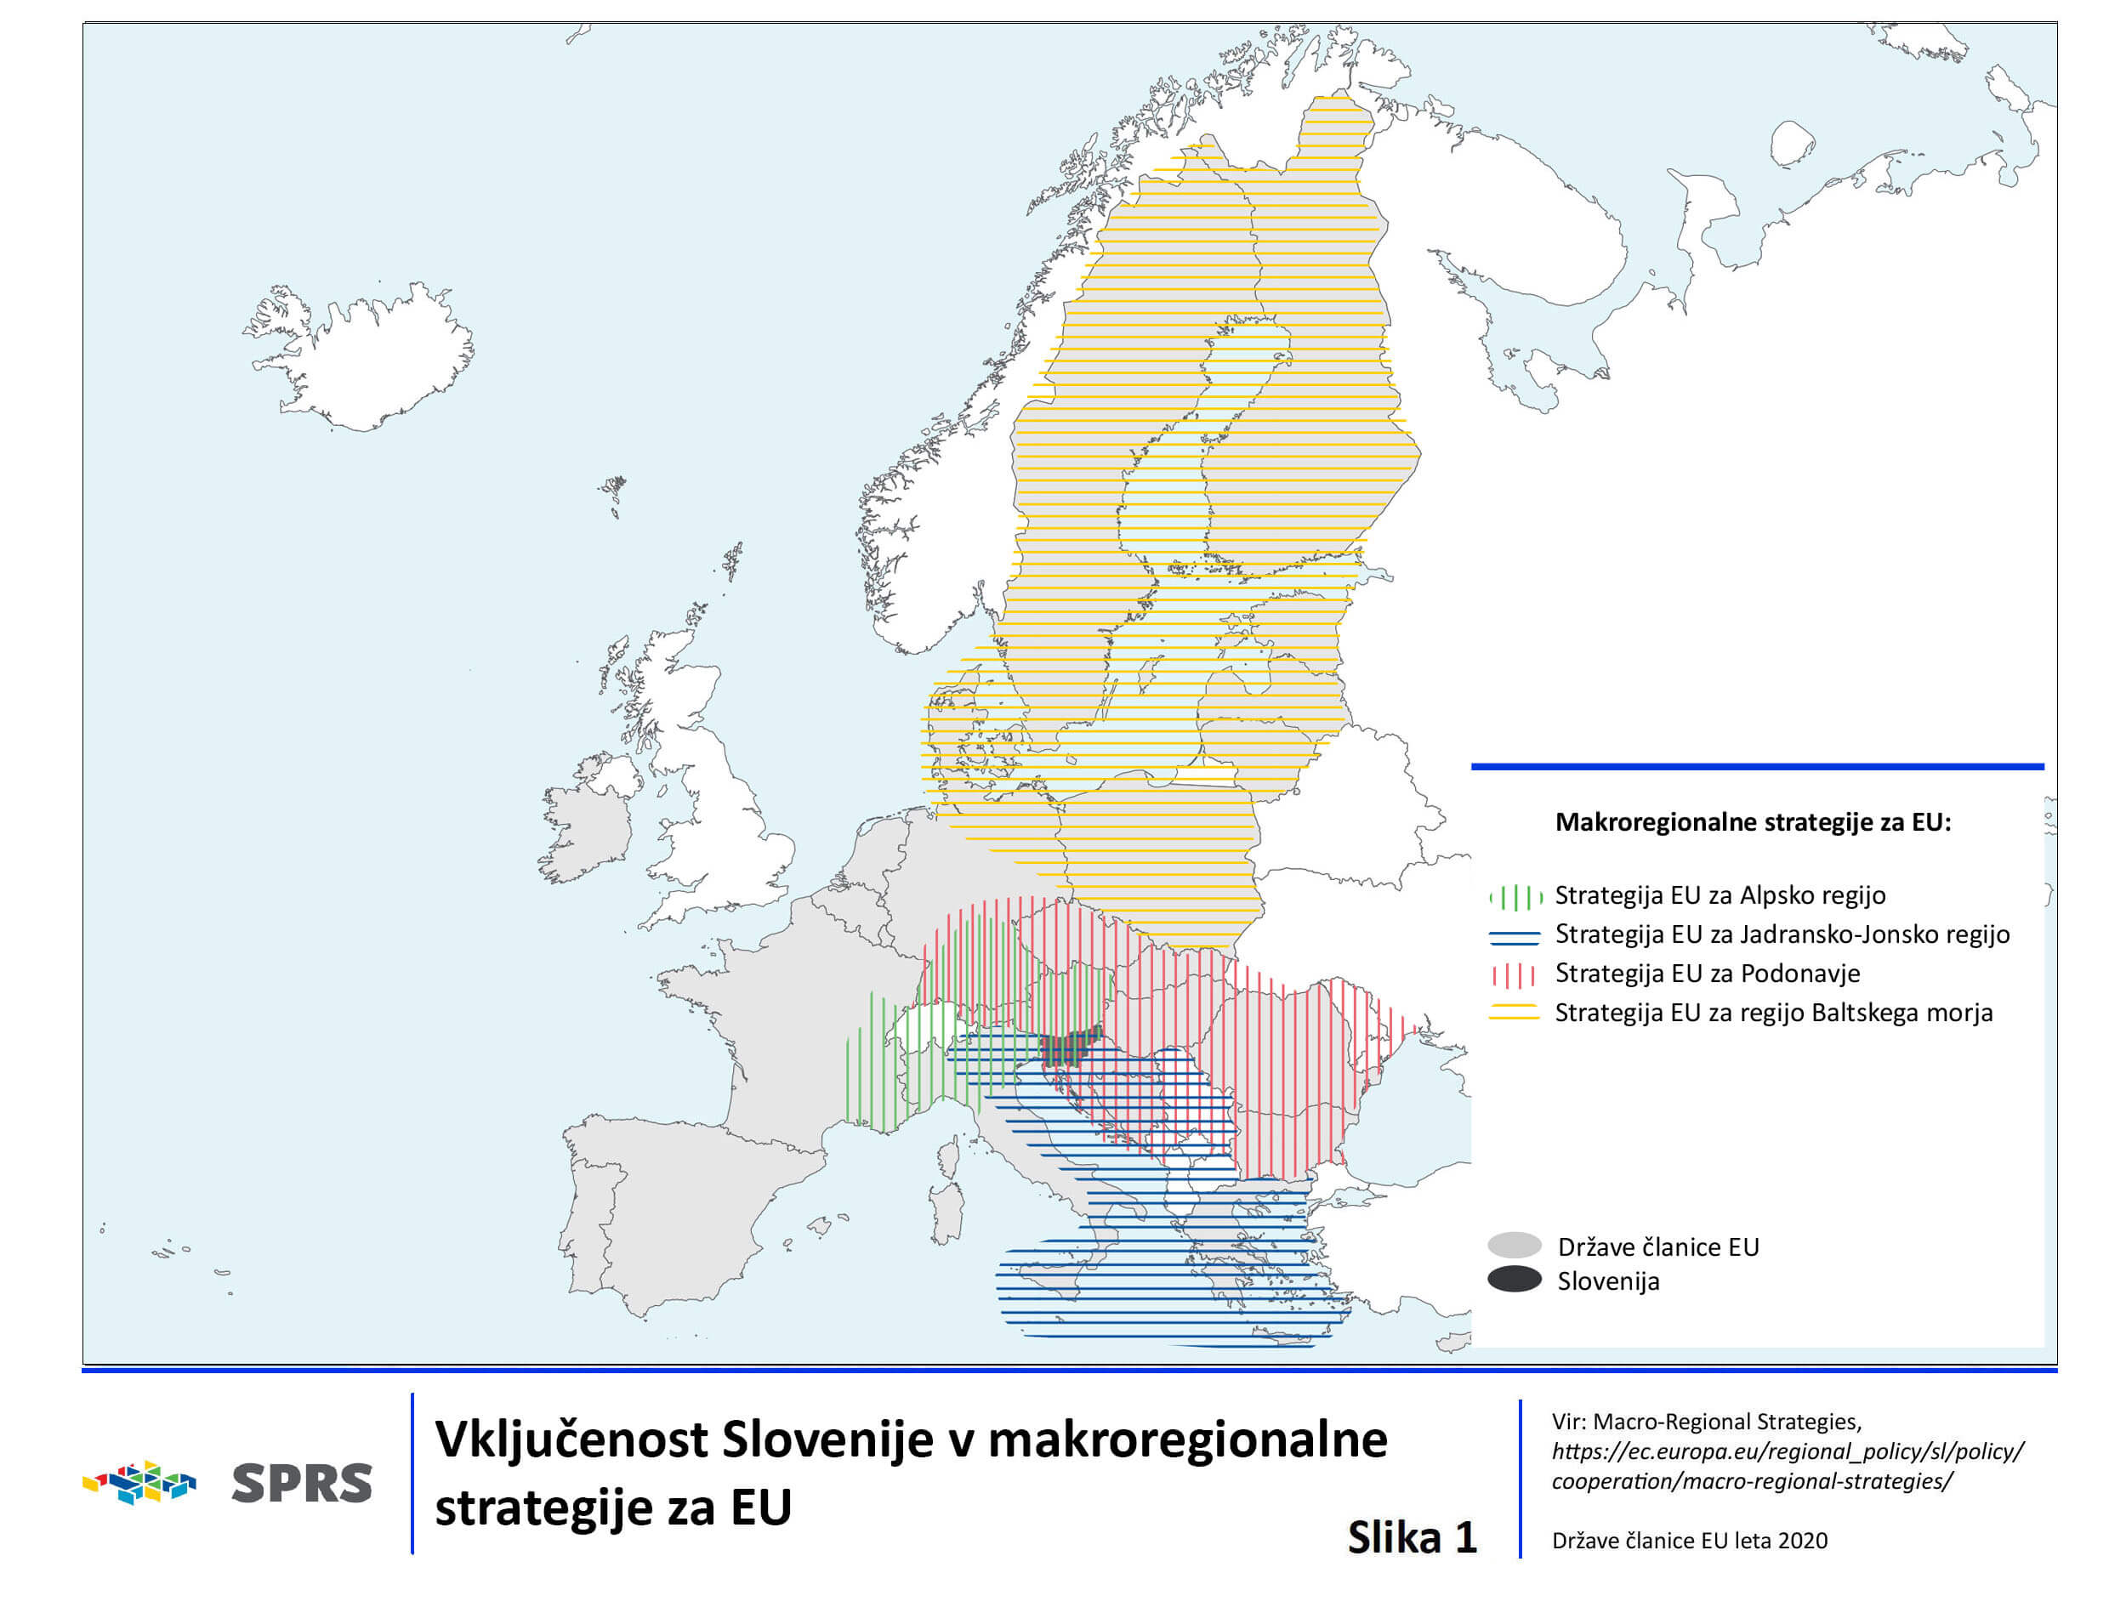

1.4 Temeljna načela prostorskega načrtovanja in upravljanja
(1) S sprejetjem strategije bo Slovenija vzpostavila ustrezne razmere za uveljavljanje načel trajnostnega prostorskega razvoja v praksi. Zahtevo po doseganju konkurenčnosti strategija postavlja v odnos do racionalne rabe virov – zlasti naravnih, genetskih, prostorskih in energetskih. Učinke razvojnih odločitev bomo zato v procesih urejanja prostora in postopkih prostorskega načrtovanja preverjali z vidika njihovega vpliva na večjo večfunkcionalnost in prostorsko optimizacijo. Prednost bomo dali nadgrajevanju in razvoju obstoječih danosti, ne da bi pri tem ogrozili omejene vire na nekem območju.

(2) Prostorska kohezija
Strategija sledi razvojni paradigmi prostorske kohezije. Kot ključne elemente pri tem poudarja prostorske potenciale države kot celote in specifične prostorske potenciale njenih raznolikih območij (na primer gorskih, obmejnih ali obalnih). Ob upoštevanju načel urejanja prostora, še posebno trajnostnega prostorskega razvoja, krepitve prostorske identitete in usmerjanja poselitve, je prostorska kohezija okvir za doseganje prostorske učinkovitosti, kakovosti in identitete.

(3) Dolgoročna naravnanost in doseganje ciljev po srednjeročnih obdobjih
Strategija opredeljuje dolgoročni strateški okvir prostorskega razvoja države do leta 2050 za vse razvojne in področne politike na državni, regionalni in lokalni ravni ter izhodišča za vključevanje prostorskih vidikov za doseganje načel trajnostnega prostorskega razvoja na različnih območjih. Vzpostavljen je sistem spremljanja prostorskega razvoja v srednjeročnem in dolgoročnem okviru. Za srednjeročno obdobje do leta 2030 bo akcijski program določil srednjeročne merljive cilje kot korak na poti k doseganju dolgoročnih ciljev.

(4) Usklajenost javnih politik
Pri pripravi strategije je bilo veliko pozornosti namenjene vzpostavljanju ustreznih razmer za sodelovanje med različnimi deležniki, za oblikovanje skupne vizije in ciljev, za ustvarjanje sinergij med politikami ter za prostorsko usklajeno delovanje. Usklajevanje in s prostorskimi vidiki podprte odločitve o razvoju bodo tudi v prihodnje prispevali k boljšemu poslovnemu okolju ter odpravi tistih upravnih ovir, ki jih povzroča neusklajenost politik.

(5) Celovit pristop na območje
Celovita obravnava prostorskih potencialov območij prinaša večje možnosti za ustvarjanje sinergij med njimi. Strategija vzpostavlja temelje za takšno obravnavo izzivov prostorskega razvoja in skupaj s participativnim načinom delovanja (na primer teritorialni dialog) postavlja podlago za usklajeno izvajanje vizije in dolgoročnih prostorskih ciljev na vseh teritorialnih ravneh. Pri tem izhaja iz dobrih izkušenj pri povezovanju prostorskega načrtovanja in regionalnega razvoja, izvajanja finančnega instrumenta spodbujanja urbanega razvoja v mestnih občinah v obdobju 2014–2020 in iz usklajevanja v okviru neformalne koordinacijske skupine za pomorsko prostorsko načrtovanje.

(6) Premišljena in varčna raba virov in prostora
Nenehna rast rabe naravnih virov in širitev urbanizacije nista ključni za gospodarski razvoj in doseganje blaginje prebivalstva. Vključevanje eksternih stroškov v posamezne politike lahko prispeva k spremembi neustreznih prostorskih vzorcev – tak primer je neracionalna organizacija dejavnosti v prostoru, ki povečuje družbene stroške na področju mobilnosti in energije. Zakon je uvedel instrumente, ki jim strategija sledi pri uveljavljanju izvajanja notranjega razvoja naselij. Ob tem strategija dodatno krepi načrt učinkovite prostorske organizacije, podprte s trajnostno mobilnostjo.

(7) Prehod na participativno-komunikacijski model upravljanja prostora
Ugotovitve pri pripravi strategije so pokazale, da nadaljevanje normativnega modela s formalnimi oblikami usklajevanja sektorskih razvojnih dokumentov s cilji prostorskega razvoja ne bo prineslo potrebnega preloma z neželenimi trendi v prostoru. Zato strategija poudarja participativne in komunikacijske mehanizme povezovanja nasprotujočih si interesov ter oblikovanje sinergij med področnimi politikami na vseh prostorskih ravneh. Ta model je bil uporabljen pri strateškem vrednotenju strategije in bo nadalje razvit pri izvajanju strategije, zlasti pri usklajevanju področnih politik za doseganje ciljev prostorskega razvoja.

2 Vizija prostorskega razvoja
(1) Slovenija bo premišljeno upravljala s svojim prostorom in bo svojim prebivalcem zagotavljala optimalne razmere za varno in zdravo okolje ter visoko kakovost življenja. Svoj razvoj bo snovala na lastnih prostorskih potencialih, prepoznavnosti in identiteti.

(2) Naravo in naravne vire bomo varovali in z njimi trajnostno gospodarili. Prostorski razvoj bomo načrtovali in udejanjali z medsebojnim dialogom vseh deležnikov v vseh fazah priprave in izvedbe prostorske politike. Prebivalci bomo ponosni na prostor Slovenije in bomo aktivno sodelovali pri oblikovanju in izvajanju javne politike urejanja prostora. Zaradi strateške obravnave izzivov in priložnosti bo prostorski razvoj eno ključnih področij z vidika prehoda Slovenije v podnebno nevtralno družbo.

(3) S premišljenimi urbanističnimi, krajinskimi in arhitekturnimi rešitvami bomo ustvarili prepoznaven red v prostoru. Izboljšali bomo prostorsko kohezijo. Prostorske potenciale bomo uporabili za medsebojno dopolnjujoče se funkcije. Ohranili bomo identiteto in raznolikost prostora, krepili bomo njegovo funkcionalnost, učinkovito povezanost in dobro vpetost v čezmejni in širši mednarodni prostor.

(4) V poselitveni strukturi bomo ohranili sestavo naselij po meri človeka, mesta in druga naselja bodo med seboj sodelovala pri reševanju skupnih izzivov. Policentrični in prostorsko uravnoteženi sistem središč različnih ravni bo vsem prebivalcem omogočal ustrezno in enakopravno dostopnost storitev splošnega pomena. Na odmaknjenih in redko poseljenih območjih bodo na voljo lokalnim potrebam prilagojene oblike oskrbe, in kjer bo to smiselno, bodo fizične storitve nadomeščene z digitalnimi. Na vseh poseljenih območjih bodo dostopne sodobne informacijske-komunikacijske tehnologije, z njihovim načrtnim razvojem bomo podprli razvoj pametnih mest in vasi.

(5) Središča bo povezoval udoben, učinkovit in cenovno dostopen javni potniški promet. Zasnovan bo na železniškem omrežju, ki ga bo dopolnjeval sistem avtobusnega prevoza, z mikromobilnostjo bo povezan v celovito, integrirano in večmodalno omrežje. Središča in okolico bodo dodatno povezovale kakovostne daljinske kolesarske poti. Negativni učinki infrastrukturnih omrežij bodo kar najmanjši.

(6) Slovenska naselja bodo prijetna za bivanje in delo, uspešna, okoljsko vzdržna in podnebno nevtralna. Do leta 2050 bomo postopno zniževali neto letno rast površin pozidanih zemljišč. Ničelno neto letno rast površin pozidanih zemljišč bomo dosegli po letu 2050. Zaustavljen bo proces suburbanizacije. Razvrednotena območja bomo redno prenavljali. Razvoj bo usmerjen v območja obstoječih naselij, stavbni in dediščinski fond bomo prenavljali, vzdrževali in funkcionalno prilagajali.

(7) Urbana naselja so središča znanja in inovacij, v njih so razviti vrhunski znanstvenoraziskovalni centri. Odlikovale jih bodo prepoznavna arhitektura in energetsko učinkovite zgradbe v uravnoteženem razmerju z zelenimi površinami. Stanovanjska raba se bo prepletala s storitvenimi dejavnostmi, na javnih površinah bodo prevladovali trajnostni mobilnostni načini in urejeni javni prostori. Z zbliževanjem območij bivanja in storitev, digitalizacijo, približevanjem zaposlitvenih centrov in uvajanjem novih oblik dela bomo zmanjšali potrebe po mobilnosti. S povečano ponudbo opremljenih stavbnih zemljišč za gradnjo stanovanj in javnih najemnih stanovanj bomo izboljšali dostopnost stanovanj za vse.

(8) Podeželje bo kljub modernizaciji obdržalo prepoznavno krajinsko podobo. Pomembno vlogo bosta imela kmetijstvo in gozdarstvo, dodatno bomo razvijali storitveno gospodarstvo in lokalno podjetništvo. Proizvodnja bo oprta na lokalne vire. Obdelana kmetijska zemljišča bodo zagotavljala večjo prehransko samooskrbo države, kratke preskrbne verige in ohranjanje krajinskih značilnosti. Posamično poselitev bomo oblikovno in komunalno sanirali ter tako ohranjali tradicionalni vzorec poselitve. Opuščali bomo poselitev na območjih, najbolj ogroženih zaradi poplav in plazov.

(9) Ohranjena naravna neposeljena območja in zeleni sistemi bodo medsebojno povezani. Zagotavljali bodo življenjski prostor za vsa živa bitja, kot tudi kakovost bivanja, druženje in rekreacijo na prostem, izboljševali odpornost prostora ter prispevali k lajšanju posledic podnebnih sprememb. Naravno in kulturno krajino ter naselbinsko in kulturno dediščino bomo ohranjali in dobro upravljali. Uporabili bomo njihove zmogljivosti za razvoj različnih gospodarskih dejavnosti, turizma in prepoznavnost Slovenije kot zelene, zdrave in aktivne države.

(10) Morje in obala bosta kot del nacionalne identitete med ključnimi razvojnimi priložnostmi Slovenije. Ohranili bomo tradicionalne in razvijali nove, trajnostno naravnane pomorske dejavnosti.

(11) Energetski sistem bo zanesljivo oskrboval gospodinjstva in gospodarstva z energijo. Z energijo bomo ravnali varčno, uvajali energetsko najbolj učinkovite tehnologije ter povečali delež lastne energetske oskrbe iz obnovljivih in nizkoogljičnih energetskih virov.

(12) Prometna, energetska, komunikacijska infrastruktura bodo učinkovito povezovale središča. Sodobno železniško omrežje bo povezano s sosednjimi državami in evropskim omrežjem hitrih železniških povezav. Razvoj železniškega omrežja je pomemben tudi zato, ker bo v prihodnosti železnica prevzemala večino daljinskega tovornega prometa. Prek koprskega pristanišča bo Slovenija povezana v mednarodne pomorske prometne tokove, skupaj s sodobno zaledno infrastrukturo bo pomembna vez med Sredozemljem in Baltikom.

3 Cilji prostorskega razvoja Slovenije
(1) Strateški cilji postavljajo okvirne pogoje za doseganje prostorske kohezije, krepitev vloge Slovenije v procesih čezmejnega in mednarodnega povezovanja ter za oblikovanje novih, večfunkcionalnih rešitev za razvojne težave sodobne družbe. Opredeljeni so bili ob upoštevanju izhodišč prostorskega razvoja, ključnih prihodnjih izzivov, usmeritev dokumentov na svetovni in evropski ravni ter izhodišč nacionalnih javnih politik z ugotovljenimi vplivi na prostorski razvoj. V tem smislu cilji:
- krepijo prostorsko učinkovitost rabe virov, povezanost prostora (znotraj države in v mednarodnem prostoru), konkurenčnost posameznih območij in skladen regionalni razvoj;
- izboljšujejo prostorsko kakovost – kakovost bivalnega in naravnega okolja, dostopnost stanovanj, dostopnost storitev ter spodbujajo socialno vključenost;
- krepijo prostorsko identiteto s krepitvijo lokalnega znanja, pripadnosti in vizije skupnosti ter s krepitvijo prepoznavnosti Slovenije kot države z visoko kakovostjo ohranjenih naravnih in kulturnih prvin krajine.

(2) Področne politike morajo pri oblikovanju svojih instrumentov in ukrepov slediti ciljem prostorskega razvoja, usklajevati interese in iskati sinergije z drugimi javnimi politikami. Usklajenost razvojnih dokumentov posameznih področij in dejavnosti se ugotavlja na podlagi analize prostorskih učinkov predvidenih usmeritev in ukrepov (doseganje »presečne logike«).

(3) Uresničevanje strateških ciljev prostorskega razvoja prispeva k udejanjanju ciljev strategije razvoja Slovenije.

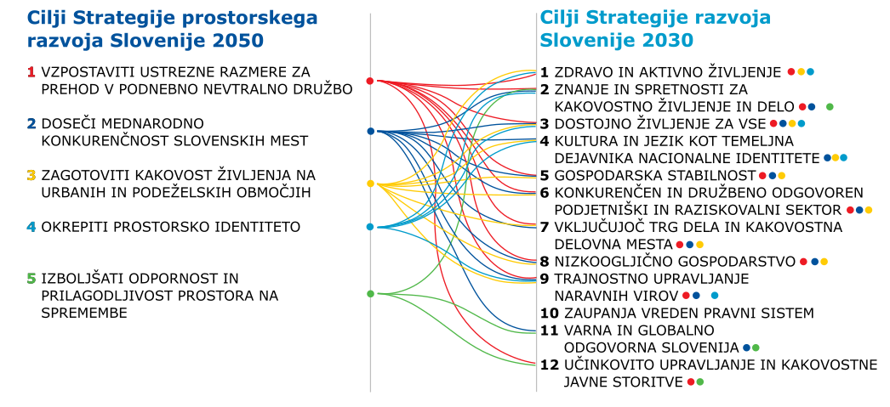
SLIKA 2: PRISPEVEK CILJEV STRATEGIJE PROSTORSKEGA RAZVOJA SLOVENIJE K UDEJANJANJU CILJEV STRATEGIJE RAZVOJA SLOVENIJE

3.1 C1 – Vzpostaviti ustrezne razmere za prehod v podnebno nevtralno družbo
(1) Za doseganje prostorske pravičnosti, prostorske kohezije in podnebno nevtralne družbe so ključni celovit pristop na območje z integralno obravnavo prostorskih potencialov, varčna raba virov, ustvarjanje učinkovitih povezav in racionalna organizacija dejavnosti.

(2) Prednostne naloge za doseganje cilja:
P1: Z zagotavljanjem opremljenosti in dostopnosti storitev podpreti razvoj različnih vrst območij.
P2: Povečati varčnost in učinkovitost rabe prostora ter naravnih virov.
P3: Prenoviti razvrednotena urbana in krajinska območja.

(3) Na celotnem območju Slovenije, na urbanih, gorskih, obmejnih in obalnih območjih, se z enakomerno in preudarno razporeditvijo središč v policentričnem urbanem sistemu ter z njihovo učinkovito in okoljsko sprejemljivo povezanostjo zagotavlja primeren dostop prebivalcev in gospodarstva v gravitacijskih območjih do storitev s področja zdravstva, izobraževanja, sociale, uprave, kulture ter osnovne oskrbe. V skladu s prostorsko pravičnostjo se na različnih območjih omogoča enakomernejša in pravičnejša dostopnost materialnih in nematerialnih virov, družbene gospodarske in negospodarske infrastrukture, storitev ter možnosti njihove rabe. Z racionalno organizacijo dejavnosti se zmanjšujejo potrebe po dnevni mobilnosti in skrajšujejo transportne poti ter s tem prispeva k blaženju podnebnih sprememb. Z varčno in učinkovito rabo obnovljivih ali neobnovljivih naravnih virov se zmanjšuje pritisk nanje in omogoča njihovo dolgoročno ohranjanje. Krepi se prenova slabše izkoriščenih delov naselij oziroma razvrednotenih območij, s čimer se zmanjšuje pritisk na nova stavbna zemljišča in prispeva k doseganju ničelne neto letne rasti pozidanih zemljišč po letu 2050. Na širših mestnih območjih, čezmejnih širših mestnih območjih ali na območjih razvojnih regij se z integralnimi in interdisciplinarnimi načini delovanja razrešujejo ključni razvojni prostorski, okoljski, gospodarski ali družbeni izzivi. Skladen regionalni razvoj, tudi v čezmejnem prostoru, se snuje na tistih prostorskih potencialih in virih, ki ob njihovi trajnostni rabi nudijo podporo gospodarstvu, kulturnemu in socialnemu razvoju, omogočajo zaposlenost v lokalnem okolju in preprečujejo izseljevanje prebivalstva, povečujejo odpornost na podnebne spremembe ter omogočajo prilagajanje nanje, zmanjšujejo ranljivost prostora in povečujejo varnost naselij ter krepijo nacionalno in regionalno prostorsko identiteto.

3.2 C2 – Doseči mednarodno konkurenčnost slovenskih mest
(1) Krepili bomo razvojno vlogo mest, središč v policentričnem urbanem sistemu – tako na državni ravni kot v čezmejnem povezovanju. Tako bodo mesta lahko prispevala h gospodarskemu, družbenemu in prostorskemu razvoju države.

(2) Prednostne naloge za doseganje cilja:
P4: Okrepiti razvojno vlogo mest, vstopnih točk in funkcionalno povezati mesta znotraj širših mestnih območij.
P5: Izboljšati privlačnost mest za specifične dejavnosti.

(3) Slovenska mesta, ki ležijo na stičišču treh evropskih makroregij – alpske, donavske in jadransko-jonske, so dobro vpeta v evropske prometne koridorje. Mesta, ki ležijo na presečišču teh koridorjev, imajo vlogo prometnih vozlišč, zato jih je treba razvijati kot ključne vstopne točke. Svojo primerjalno prednost za razvoj države lahko okrepijo s povečanjem kritične mase v povezovanju z drugimi mesti in urbanimi naselji v širših mestnih območjih, ob skrbi za visoko kakovost okolja in krajine. Vstopne točke se povezujejo z najpomembnejšimi vozlišči, tj. velikimi evropskimi mesti in metropolitanskimi območji. Krepi se tudi vloga urbanih območij v obmejnem prostoru, zlasti s kakovostnimi in raznolikimi funkcijami ter infrastrukturo, ki jim omogoča enakovredno vlogo v prostorskem razvoju na čezmejni ravni. Mesta in druga urbana naselja se bodo osredotočila na razvoj specifičnih področij, ki izhajajo iz njihovih primerjalnih prednosti, kot so lega in infrastrukturna opremljenost, opremljenost s storitvami, prisotnost upravljavskih in odločevalskih funkcij, razpoložljivost delovne sile in veščin, kakovost bivalnega okolja in kulturne dediščine, bližina podeželskega zaledja. Svojo vlogo v razvoju države bodo nadgradila z usklajeno načrtovanim urbanim razvojem širših mestnih območij, zlasti na področjih stanovanj, opremljenosti in dostopnosti storitev, gospodarskih dejavnosti, trajnostne mobilnosti, kakovostne in zanesljive oskrbe s pitno vodo, energijo in drugimi viri ter zelenih sistemov. S povezovanjem in podporo manjših urbanih naselij bodo mesta lahko dosegla primerljivo kritično maso pri infrastrukturni opremljenosti in ponudbi storitev, obsegu trga dela, stanovanj ter na drugih ključnih področjih, ki so pomembna za pritegnitev mednarodnih podjetij (na primer mednarodne šole).

3.3 C3 – Zagotoviti kakovost življenja na urbanih in podeželskih območjih
(1) Ustvarili bomo kompaktna, privlačna, zelena, okoljsko kakovostna, zdrava ter varna mesta in druga naselja. Tako bomo omejili suburbanizacijo v okolici večjih mest in periurbanizacijo podeželja. V okviru celovitega upravljanja mest in drugih naselij bomo izboljšali načine ravnanja z viri ter vzpostavili ustrezne razmere za trajnostno mobilnost.

(2) Prednostne naloge za doseganje cilja:
P6: Povečati privlačnost in kakovost bivanja v slovenskih mestih.
P7: Spodbuditi celovito prenovo vseh naselij v državi.
P8: Izboljšati odpornosti naselij na podnebne spremembe.

(3) Mesta se bodo preoblikovala v prostore interakcij, inovacij, kulture in skupnostne povezanosti, kjer se funkcionalno prepletajo prostori bivanja, dela in prostega časa v navezavi na okolico in krajino. Mesta in druga naselja bodo dobro upravljana, razvijajo se v smeri pametnih mest. Povečana skrb bo namenjena zagotavljanju stanovanjske dostopnosti, učinkovite komunalne opremljenosti in na krožnih načelih utemeljenemu upravljanju virov. Povečali bomo kompaktnost mest in drugih naselij, pri čemer bo pozornost usmerjena k primernim oblikam zgoščanja ter ohranjanju zelenih površin in raščenih tal kot pomembnih blažilcev vplivov podnebnih sprememb, zlasti za zmanjševanje učinkov toplotnih otokov, uravnavanje odtoka padavinske vode, blaženje vplivov hrupa in za preskrbo s svežim zrakom. Posebna pozornost bo namenjena zagotavljanju mirnih con v naseljih in zmanjševanju nočne osvetljenosti javnih površin ter stanovanjskih stavb. Uveljavili in izboljšali bomo trajnostno mobilnost kot osnovni koncept udobne, učinkovite, zdrave in okolju prijazne dostopnosti v mestih in drugih naseljih. Mesta so veliki porabniki energije in naravnih virov, zato bomo potrebe uravnotežili z uvajanjem rešitev krožnega gospodarjenja ter jih vpeli v celovito prenovo in trajnostno gradnjo, tako na ravni stavb kot na ravni mestnih predelov in sosesk. Varnost naselij pred poplavami bomo zagotovili z umikanjem poselitve s poplavnih območij, ohranjanjem ali vzpostavljanjem večfunkcionalnih razlivnih območij v okviru regionalnih in lokalnih zelenih sistemov ter z ukrepi za zmanjševanje poplavne ogroženosti, kjer je to racionalno. K večji privlačnosti mest in drugih naselij bodo kakovostno prispevale celostne prenove ter kvalitetno zasnovane urbanistične rešitve in arhitekturne zasnove, ki bodo upoštevale tudi kakovostno stavbno, arhitekturno in kulturno dediščino, kakovostno oblikovane in vzdrževane javne grajene in zelene površine v povezavi z zelenimi sistemi ter v življenje skupnosti dobro vključena kulturna dediščina in javno dostopni deli stavb. Podeželska naselja bodo v procesu prestrukturiranja opredelila in uskladila potrebe po bivanju, komunalni in informacijsko-komunikacijski opremljenosti, razvoju primarnih dejavnosti in z njimi povezanih dopolnilnih dejavnosti ter drugih gospodarskih dejavnosti, pomembnih za krepitev lokalne zaposlenosti. Ohranjanje tradicije in kulturne dediščine ter vpetost podeželskih naselij v mozaik kulturne in naravne krajine bosta okrepila privlačnost podeželja kot destinacije, zanimive za razvoj podeželskih turističnih in športnih programov.

3.4 C4 – Okrepiti prostorsko identiteto
(1) S prostorskim razvojem bomo ohranjali in krepili zdajšnjo ter ustvarjali novo prostorsko identiteto. Preudarno jo bomo vključevali v gospodarski in družbeni razvoj ter tako prispevali k večji prepoznavnosti in ugledu Slovenije kot privlačne, ustvarjalne, zdrave in zelene države.

(2) Prednostne naloge za doseganje cilja:
P9: Uvrstiti merilo prostorske identitete v vse javne politike in na vse ravni upravljanja prostora.
P10: Vzpostaviti in začeti izvajati integralne instrumente za krepitev prostorske identitete.
P11: Ozavestiti deležnike in povečati njihovo vključenost v krepitev prostorske identitete.

(3) Prostorsko identiteto ustvarjajo biotska raznovrstnost, naravne vrednote, kulturna dediščina, krajinske, naselbinske in arhitekturne značilnosti, ki izstopajo zaradi prepoznavne strukture, lege, kulturnega, zgodovinskega ali simbolnega pomena. Slovenija je prepoznavna po velikem deležu naravno ohranjenih območij, izjemnih naravnih vrednotah in kulturni dediščini, deloma ohranjeni arhitekturni identiteti ter po bogatem in raznolikem mozaiku kulturnih krajin. Najvrednejši deli prostora se varujejo po predpisih ohranjanja narave in kulturne dediščine, vendar je za prostorsko identiteto pomembno tudi upravljanje prostora in njegovih elementov zunaj območij ohranjene naravne in kulturne dediščine. Za njihovo ohranjanje je potreben celovit na podlagi stanja varovanih vrednot in vrednotenja vplivov nanje oblikovan pristop. Zato bomo poleg ohranjanja prepoznavne prostorske identitete na varovanih območjih naravne in kulturne dediščine zagotovili tudi krepitev prostorske identitete zunaj teh območij ter prvine in območja prepoznavnosti vključevali v prostorske akte na vseh ravneh. Prostorsko identiteto bomo kot potencial za razvoj in ustvarjalnost vključili v javne politike, njihove dokumente, programe in načrte. Z izobraževanjem o prostorski identiteti bomo krepili odnos do prostora kot vrednote. Na vseh ravneh urejanja prostora in upravljanja si bomo prizadevali, da se bo upoštevala, ohranjala in krepila prepoznavnost naravnih, grajenih in krajinskih struktur, ki zaradi posebnih naravnogeografskih, kulturnozgodovinskih, družbenih, gospodarskih in drugih pogojev razvoja določa prostorsko identiteto.

3.5 C5 Izboljšati odpornost in prilagodljivost prostora na spremembe
(1) Krepili bomo usposobljenost uprav in odločevalcev za pravočasno prepoznavanje izzivov in priložnosti za prostorski razvoj, vzpostavitev potrebnih virov, izpeljavo participativnih procesov ter za sprejemanje premišljenih odločitev in ukrepov.

(2) Prednostne naloge za doseganje cilja:
P12: Izboljšati odpornost prostora.
P13: Okrepiti zmožnosti zaznavanja izzivov in njihovih učinkov na prostor.
P14: Okrepiti strokovno usposobljenost in ozavestiti deležnike o pomenu prostora ter vlogi urejanja prostora.

(3) V okviru prostorske politike bomo podpirali upravljanje prostora, ki bo učinkoviteje kot do zdaj uveljavljalo odločanje o prostorskem razvoju na podlagi prostorskih dejstev in analiz in s tem utrjevala povezovalno vlogo prostorske politike na vseh ravneh odločanja. Okrepili bomo zmožnost zaznavanja težav in izzivov, ki imajo prostorske učinke, analitično vrednotenje in zagotavljanje pravočasnega ukrepanja na podlagi sistema spremljanja stanja prostorskega razvoja. Podprli bomo ustrezne temeljne in aplikativne raziskave ter usposabljanje prostorskih načrtovalcev na vseh področjih, kjer so zaradi ugotovljenih trendov in izzivov ter zastavljenih ciljev potrebna nova znanja in veščine. Okrepili bomo vlogo prostorskega načrtovanja, ki se povezuje s področnimi politikami na vseh teritorialnih ravneh, spodbuja krepitev sinergij v prostoru in omogoča doseganje večfunkcionalnosti prostora, zlasti na tistih področjih, kjer to lahko prispeva k večji odpornosti prostora na podnebne spremembe in druge krize ter omili škodljive posledice naravnih nesreč. Pri prostorskih ureditvah, ki spreminjajo prostorska razmerja in s tem vplivajo na večfunkcionalnost prostora, bomo okrepili skrb za njihovo umestitev in ohranjanje ekološke povezljivosti. S podporo razvoju aktivnega državljanstva tudi v odnosu do prostora bomo izboljšali izvajanje politike prostorskega razvoja.

Koncept prostorskega razvoja Slovenije
(1) Koncept prostorskega razvoja je strateška podlaga za uresničevanje vizije in ciljev iz strategije. Oblikovan je na integralnem in sinergijskem razvoju štirih elementov prostorskega razvoja Slovenije: i) razvojnih koridorjev in vstopnih točk, ii) policentričnega urbanega sistema, iii) podeželja in iv) zelene infrastrukture. Pri njihovem načrtovanju in razvoju se hkrati upoštevajo družbeni, gospodarski in okoljski vidiki razvoja ter utemeljene potrebe prebivalcev oziroma gospodarstva na posameznih območjih.

(2) Koncept prostorskega razvoja sledi načelom policentričnega razvoja in smotrne organizacije dejavnosti v prostoru ter s tem zagotavlja enakopraven dostop do storitev splošnega pomena in gospodarske javne infrastrukture na celotnem območju države. S takšnim prostorskim razvojem vzpostavljamo primerljive razmere za kakovostno bivanje vseh prebivalcev. Z delitvijo in dopolnjevanjem funkcij med središči in drugimi naselji (tistimi v širših mestnih območjih in tistimi na podeželju) koncept preprečuje podvajanje vlog in funkcij in postavlja temelje za povečanje učinkovitosti rabe virov, potrebnih za zagotavljanje primerne ravni oskrbe prebivalstva in gospodarstva ter kakovost bivanja. S takšnim prostorskim razvojem vzpostavlja pogoje za uresničevanje ciljev skladnega regionalnega razvoja.

(3) Izbran pristop krepi konkurenčno moč središč, hkrati pa vzpostavlja uravnotežene razmere za razvoj različnih območij in premagovanje negativnih učinkov odmaknjenosti – s sodelovanjem in zagotavljanjem funkcionalnih povezav in interakcij med središči, naselji znotraj širših mestnih območij in naselji na podeželju. Posebno pozornost namenja odmaknjenim območjem, kjer nadmorska višina ali relief omejujeta razvojne možnosti. Lokalne skupnosti spodbuja k medsebojnemu sodelovanju in dopolnjevanju prek upravnih meja ter k večji navezavi razvoja območij na prostorske potenciale (prostorska specializacija).

(4) Koncept je oblikovan tako, da podpira oblikovanje čezmejnih urbanih območij in sodelovanje z deli sosednjih držav, kjer prebiva slovenska narodna skupnost, kar ima za Slovenijo gospodarski, kulturni, zgodovinski in politični pomen. Podpira krepitev povezanosti obmejnih regij ter, še zlasti na redkeje poseljenih območjih, čezmejno dopolnjevanje ponudbe storitev splošnega in splošnega gospodarskega pomena.

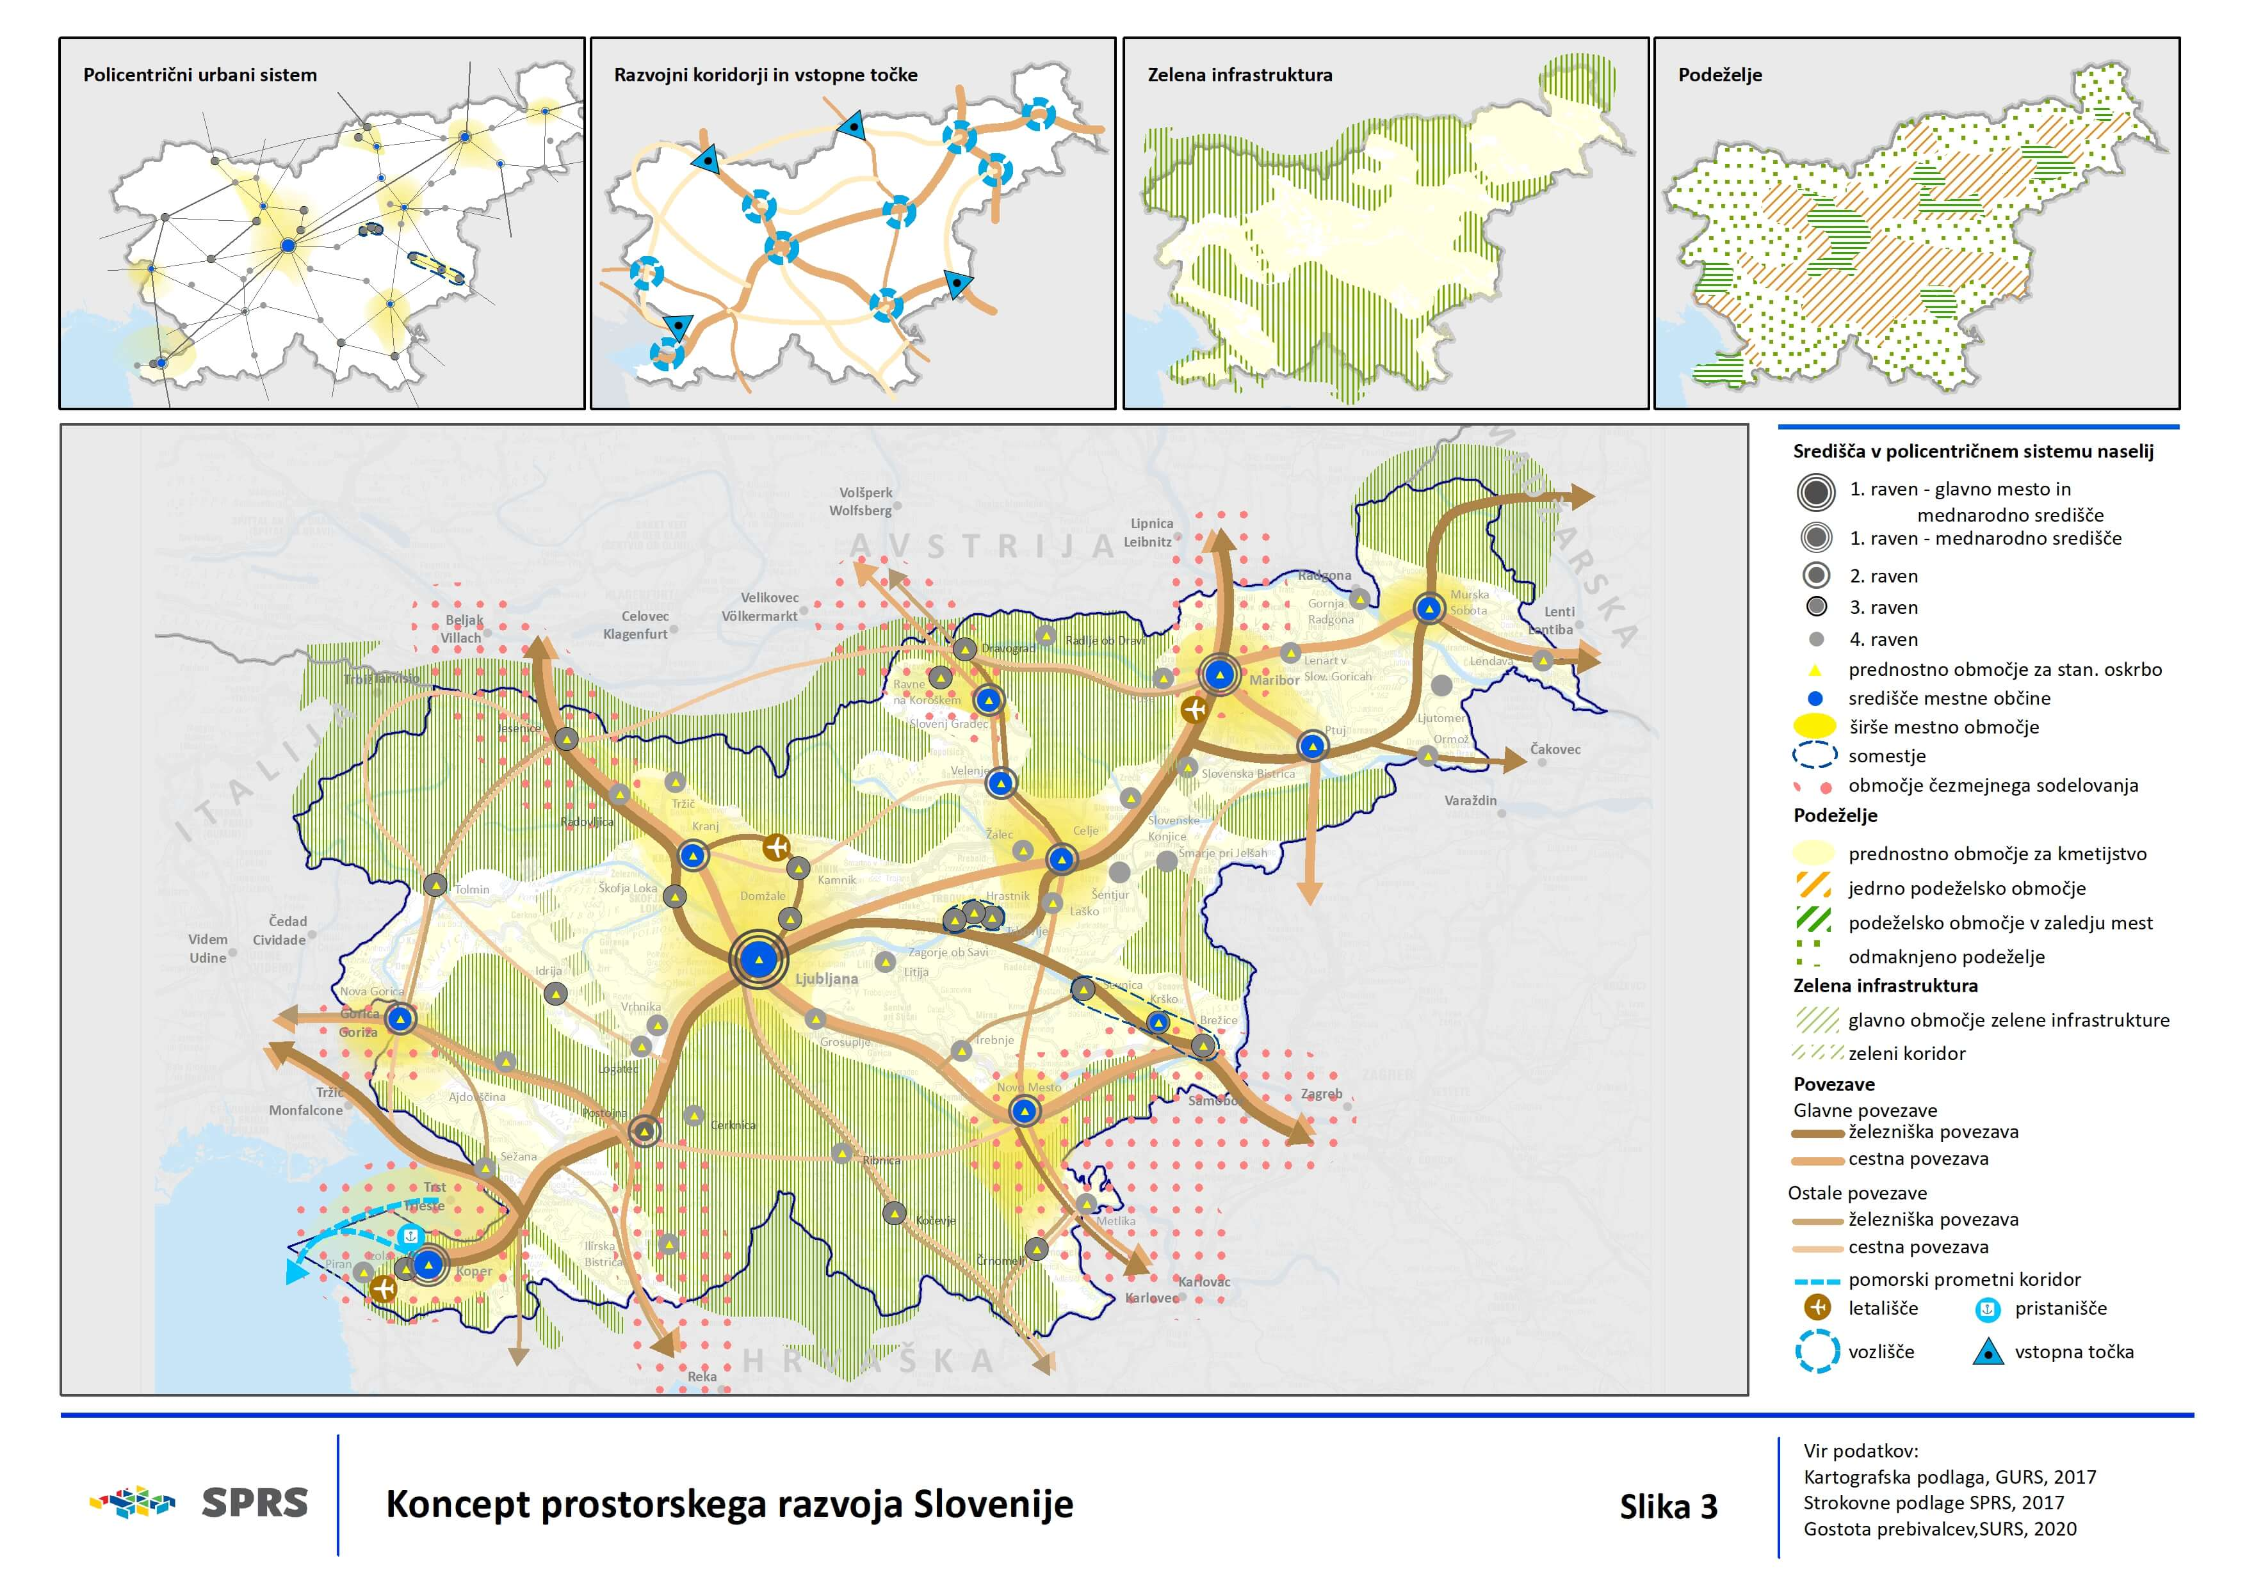
(5) Za izboljšanje trajnostne mobilnosti prebivalcev in dobrin ter krepitev prostorske kohezije bo ključno zagotavljanje kakovostne in učinkovite notranje prometne povezanosti: med središči na enaki hierarhični ravni, nižjih središč s tistimi višje ravni, znotraj širših mestnih območij, med urbanimi in podeželskimi območji ter središč najvišje ravni s središči zunaj države.

(6) Z načrtno podporo razvoju središč na obmejnih območjih bomo uravnotežili asimetrični vpliv večjih sosednjih mestnih aglomeracij in zagotovili enakovrednost slovenskih območij v primerjavi z območji sosednjih držav. Za povečanje kritične mase na urbanih obmejnih območjih in za zmanjšanje asimetričnega vpliva meje koncept spodbuja mrežno povezovanje mest in drugih urbanih naselij v širša čezmejna urbana in druga funkcionalno povezana območja. Znotraj tovrstnih območij sta predvidena povezovanje gospodarskih in proizvodnih con ter krepitev gospodarskih dejavnosti. Prisotnost infrastrukture in storitev na eni strani meje na urbanih in podeželskih obmejnih območjih bo prispevala k boljši dostopnosti in konkurenčnosti območij na obeh straneh meje. Storitve na obmejnih območjih naj se zato razvijajo tudi v sodelovanju z obmejnimi območji sosednjih držav.

(7) Velik del Slovenije obsegajo odmaknjena, večinoma tudi gorska območja, tako v obmejnem pasu kot v notranjosti države. Na teh območjih želimo zlasti ohraniti prebivalstvo in upočasniti upadanje števila prebivalcev, ohraniti njihovo vitalnost ter s tem tudi njihovo krajinsko in naselbinsko prepoznavnost. Zato koncept predlaga krepitev notranje regionalne povezanosti in povezanost z osrednjeslovenskim prostorom. Zlasti da bi izboljšali dostopnost storitev splošnega in splošnega gospodarskega pomena, zagotavljali kakovost bivanja, socialne varnosti in vključenosti prebivalstva ter omogočili ustrezne pogoje za lokalno zaposlenost, bomo na teh območjih krepili središča četrte ravni.

(8) Vpetost v naravne sisteme Alp, Dinaridov in povodij Donave ter Jadranskega morja koncept obravnava s povezovanjem zelene infrastrukture v Sloveniji in v sosednjih državah.

4.1 Razvojni koridorji in vstopne točke
(1) Razvojni koridorji in vstopne točke Sloveniji omogočajo vpetost in povezanost z ozemlji zunaj meja držav, s tem pa tudi vključevanje v makroregionalne in čezmejne povezave ter krepitev konkurenčnosti slovenskih mest in prostora v evropskem urbanem omrežju.

(2) Slovenija kot del velikih evropskih geografskih regij prevzema aktivno vlogo v makroregionalnem in čezmejnem povezovanju. S tem krepi svojo vlogo in skrbi za reševanje skupnih vprašanj, zlasti glede reševanja razvojnih izzivov na hribovitih in gorskih območjih, ki demografsko in gospodarsko stagnirajo ali se krčijo. Kot enakovreden partner bo krepila obmejna mesta in druga urbana naselja ter oblikovala čezmejna urbana območja (Maribor–Gradec (A), Nova Gorica–Gorica (I), Koper–Trst (I), Novo mesto–Krško–Brežice– Samobor (HR)–Zagreb (HR), Ilirska Bistrica–Reka (HR), Gornja Radgona–Radgona (A), Jesenice–Beljak (A)/Trbiž (I)). Tako bo povečala čezmejni vpliv slovenskih obmejnih območij, hkrati pa bo uravnotežila asimetrični vpliv sosednjih mest na čezmejni ravni. Za reševanje skupnih čezmejnih težav in razvojnih izzivov bo podprla oblikovanje skupnih razvojnih programov in projektov. Prednostno bo podpirala ustanovitev tistih čezmejnih združenj, ki udejanjajo prostorske cilje in prednostne naloge iz strategije.

(3) V skladu s konceptom prostorskega razvoja bo Slovenija skrbela za učinkovito umeščenost svoje gospodarske javne infrastrukture v evropska infrastrukturna omrežja. Z razvojem prometne in druge gospodarske javne infrastrukture bo ustvarjala možnosti za uveljavitev primerjalnih prednosti slovenskega prostora.

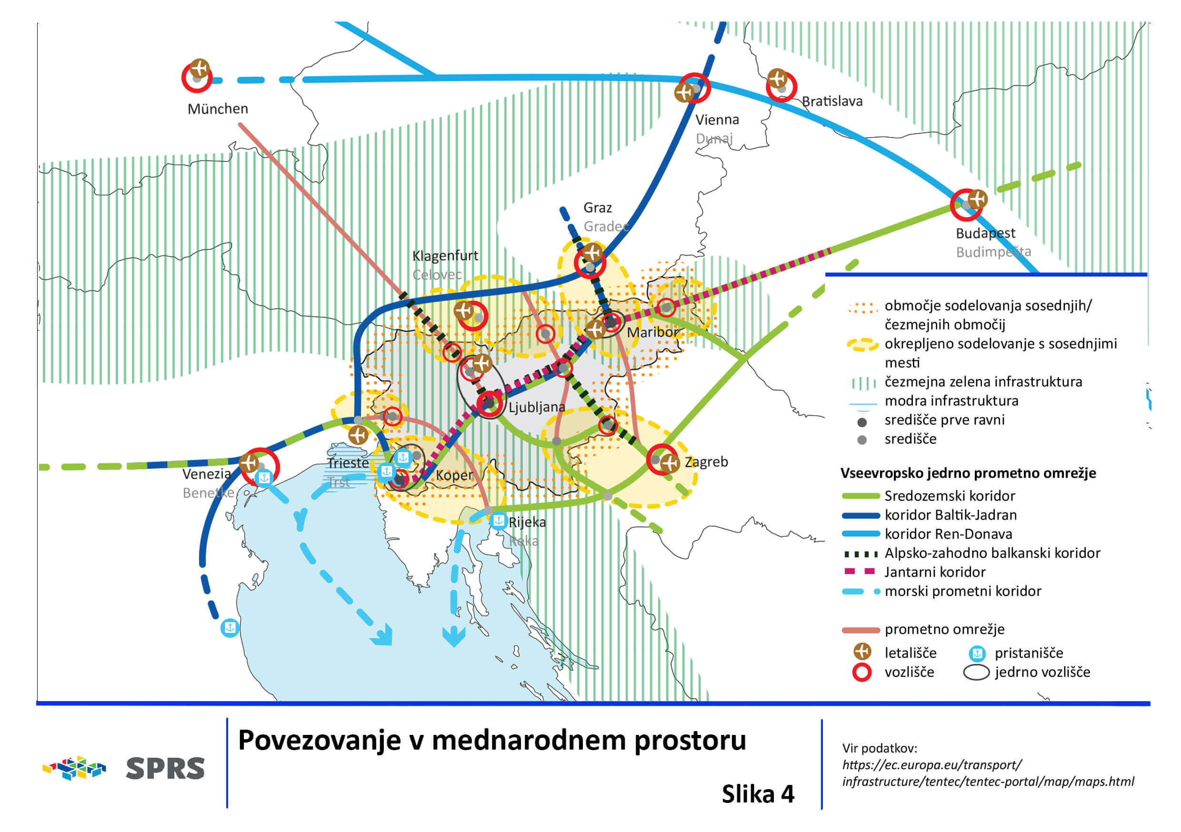

(4) Gospodarska javna infrastruktura je obravnavana kot del evropskih infrastrukturnih omrežij, del jedrnega in celovitega omrežja TEN-T, evropskih prometnih koridorjev (Sredozemski koridor in koridor Baltik-Jadran) in konkurenčnih tovornih koridorjev – RFC (Alpsko-zahodno balkanski in Jantarni). Poleg večmodalnih prometnih osi so del jedrnega omrežja TEN-T še urbano vozlišče Ljubljana in večmodalna logistična platforma Ljubljana, jedrno pristanišče Koper (s povezavo na pomorske prometne povezave), jedrna letališča za mednarodni zračni promet, Letališče Jožeta Pučnika Ljubljana. Na razširjeno jedrno omrežje TEN-T se navezujejo tudi železniški in avtocestni odsek Ljubljana-Jesenice, Letališče Edvarda Rusjana Maribor in Letališče Portorož, avtocestna povezava Ptuj–Gruškovje, železniški odsek Pivka – Ilirska Bistrica, avtocestni odsek Postojna–Ilirska Bistrica-Jelšane ter železniški oziroma cestni odsek Ormož–Središče ob Dravi.

(5) Na področju energetske infrastrukture koncept predvideva celovito integracijo s sistemi sosednjih držav in pri tem strateško izkoriščanje ugodne lege države. S tem uresničuje pogoje za zanesljivost in prilagodljivost oskrbe, vključenost v enotni energetski trg EU, pa tudi za konkurenčno oskrbo uporabnikov v Sloveniji.

4.2 Policentrični urbani sistem
(1) Policentrični urbani sistem podpira racionalen in učinkovit prostorski razvoj, saj premišljeno organizira dejavnosti splošnega javnega in gospodarskega pomena. Tako omogoča izboljševanje privlačnosti in kakovosti bivanja v urbanih naseljih.

(2) V policentričnem urbanem sistemu so urbana naselja (središča) mrežno povezana, kar krepi njihovo vlogo in konkurenčnost v mednarodnem prostoru. Posledično se s tem zmanjšujejo pritiski pozidave in (avto)mobilnosti na obseg in kakovost virov ter omogoča večja urejenost prostorske strukture. V skladu s konceptom prostorskega razvoja bodo zeleni sistemi mest in regij zagotavljali kakovost bivanja v urbanem prostoru ter prostorsko zaokroženost naselij z ločitvenimi zelenimi pasovi med njimi. Pri načrtovanju prostorskega razvoja bo eno od ključnih vodil skrb za prostorsko identiteto – takšno, ki spoštuje naravne in kulturno pogojene sestavine prostora ter prispeva k likovno usklajeni zunanji in notranji podobi urbanih in podeželskih naselij ter krajine. Višja kakovost življenja na podeželju bo dosežena z ustrezno prostorsko razporeditvijo središč za enakovredno dostopnost storitev splošnega pomena na odmaknjenih območjih ter z uvedbo minimalnega standarda dostopnosti prek ustreznih infrastrukturnih povezav na osrednji slovenski in čezmejni prostor. Omrežje prometnih povezav (železniških, cestnih, pomorskih in kolesarskih) bo urbana središča povezalo v enotno policentrično omrežje in se z njim usklajeno razvijalo. Navzven bo funkcionalno navezano na evropsko prometno omrežje.

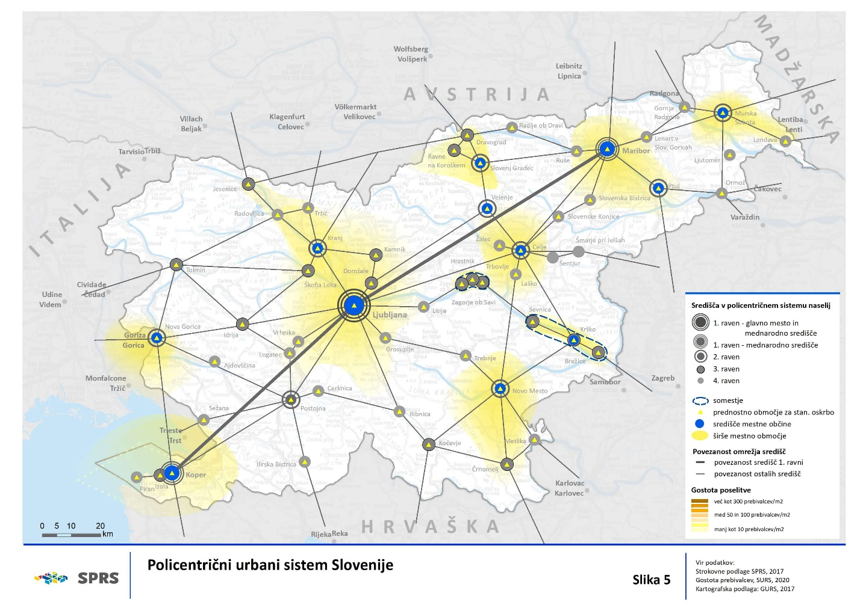
(3) Enakomerna pokritost celotnega ozemlja države bo zagotovljena z razporeditvijo središč v sistemu poselitve: 80 % prebivalcev bo imelo prebivališče znotraj 25 km oddaljenosti (po cestnem omrežju) od središča najmanj druge ravni, 90 % do središča najmanj tretje ravni. Središča bodo nudila oskrbo gravitacijskim območjem v radiju racionalne dostopnosti in bodo med seboj povezana s kakovostno in varno prometno infrastrukturo višje ravni.

4.2.1 Središča v policentričnem urbanem sistemu
(1) Ogrodje policentričnega urbanega sistema so središča različnih ravni. Umestitev središč v hierarhično urejen in strukturiran policentrični urbani sistem je ključna za uresničevanje uravnoteženega prostorskega razvoja. Omogoča enakomernejši razvoj omrežja storitev splošnega pomena (šolstvo, zdravstvo, javna uprava, kultura in podobne) in s tem prispeva k njihovi dostopnosti ter k skladnemu regionalnemu razvoju. Na nacionalni, regionalni in lokalni ravni spodbuja usklajeno načrtovanje in uresničevanje projektov s področja organizacije in delovanja mrež storitev splošnega pomena, javnih sužb in gospodarstva.

(2) Središča so v omrežje policentričnega urbanega sistema vključena gleda na njihovo vlogo in položaj v prostoru ob izpolnjevanju ciljnih meril (preglednica 1). Središča v tej Strategiji ciljna merila dosegajo sama ali pa s funkcijskim povezovanjem in dopolnjevanjem v okviru širših mestnih območij. Krepitev obstoječih funkcij in dejavnosti (preglednica 2) ali prestrukturiranje mest za nove dejavnosti v skladu s specifičnimi prednostmi (lega, znanja, infrastruktura, delovna sila, prepoznavnost, kulturna dediščina) bo krepilo tudi konkurenčnost mest in njihovo vlogo v mednarodnem prostoru ter ohranjalo njihovo bivanjsko privlačnost za prebivalstvo. Izboljšana kakovost bivanja in ustrezna ponudba stanovanj bosta zmanjšali poselitveni pritisk v suburbaniziranih in podeželskih delih širših mestnih območij. V središčih policentričnega urbanega sistema se bo zato v skladu s prepoznanimi razvojnimi potrebami usmerjal razvoj poselitve in skrbelo se bo za zadostno ponudbo komunalno opremljenih površin za stanovanjsko gradnjo in stanovanj. Zunaj središč so ukrepi usmerjeni v ohranjanje vitalnosti obstoječih naselij in aktivacijo stavbnega fonda s prenovo in funkcionalno modernizacijo.

Preglednica 1: ravni središč glede na poselitveni, gospodarski in prometni potencial

Preglednica 2: PRIMERNA OPREMLJENOST središč s storitvami splošnega pomena

(3) Središča prve ravni so tista urbana naselja, ki imajo najmanj 90.000 prebivalcev in katerih širše mestno območje vključuje vsaj 200.000 prebivalcev, ležijo ob evropskih prometnih koridorjih ter so prometna vozlišča mednarodnega pomena. Ta naselja omogočajo nadaljnji razvoj javnih storitev najvišje ravni s področij znanosti in izobraževanja (kot so sedež univerze, univerzitetne knjižnice ali raziskovalni inštituti), zdravstva (univerzitetni klinični center), kulture (narodna gledališča, muzeji), sodstva (ustavno sodišče, višje sodišče), uprave (ministrstva, diplomatska predstavništva) ter pridobitev predstavništev ali sedež vidnejših mednarodnih organizacij in podjetij. Merila za središče prve ravni izpolnjujeta Ljubljana (kot glavno mesto in središče mednarodnega pomena) in Maribor (kot središče mednarodnega pomena). Ker ima Koper vlogo mednarodnega prometnega vozlišča in je hkrati vključen tudi v obalno ter čezmejno urbano območje, je v strategiji prav tako obravnavan kot središče prve ravni in središče mednarodnega pomena.

(4) Središča druge ravni so tista urbana naselja, ki imajo vsaj 15.000 prebivalcev, hkrati pa tudi zmogljivosti za razvoj storitev splošnega in splošnega gospodarskega pomena, za razvoj večmodalnih prometnih vozlišč, mestnega in primestnega javnega potniškega prometa ter pomembno prispevajo pri oskrbi prebivalcev v podeželskih gravitacijskih zaledjih. Merila za središče druge ravni dosegajo Celje, Kranj, Novo mesto, Nova Gorica, Murska Sobota, Ptuj, Slovenj Gradec in Velenje. Kot središče druge ravni je kot oskrbno središče v Primorsko-Notranjski regiji opredeljena Postojna. Kot središče druge ravni se upoštevajo funkcijsko povezana in dopolnjujoča se središča, somestja v posavskem (Brežice-Krško-Sevnica) in zasavskem (Hrastnik-Trbovlje-Zagorje ob Savi) širšem mestnem območju. Središča v vseh širših mestnih območjih se bodo (glede na razporejenost prebivalstva, dejavnosti in naravne značilnosti prostora) povezovala s središči nižje ravni in se tako razvijala kot medsebojno funkcijsko povezana urbana naselja, znotraj katerih se storitve splošnega pomena povezujejo in dopolnjujejo.

(5) Središča tretje ravni so tista urbana naselja, ki so primerna lokacija za sekundarno in primarno raven zdravstvene oskrbe, visokošolsko izobraževanje, sodne in upravne institucije, specializirano socialno varstvo ter javne raziskovalne institucije. V teh središčih se razvijajo storitve, oskrbne in druge dejavnosti (storitve splošnega in splošnega gospodarskega pomena) za oskrbo teh središč ter oskrbo v njihovih gravitacijskih zaledjih, ki so pogosto podeželska, obmejna, odmaknjena, gorska in oddaljena od glavnih prometnih koridorjev. Nabor storitev, prilagojenih regionalnim razmeram in potrebam prebivalcev ter gospodarstva, bodo podrobneje opredelili regionalni prostorski plani. Merila za središče tretje ravni dosegajo Črnomelj, Domžale, Dravograd, Idrija, Izola, Jesenice, Kamnik, Kočevje, Ravne na Koroškem, Škofja Loka in Tolmin.

(6) Središča četrte ravni so v prostorskem razvoju tista urbana naselja, ki zagotavljajo najmanj zdravstveni dom oziroma zdravniško oskrbo na primarni ravni in teritorialno organizacijo državne uprave, središča četrte ravni, ki so bolj oddaljena od središč višjih ravni, pa tudi srednjo šolo in okrajno sodišče. Merila za središče četrte ravni dosegajo Ajdovščina, Cerknica, Gornja Radgona, Grosuplje, Ilirska Bistrica, Laško, Lenart v Slovenskih goricah, Lendava, Litija, Ljutomer, Logatec, Metlika, Ormož, Piran, Radlje ob Dravi, Radovljica, Ribnica, Ruše, Sežana, Slovenska Bistrica, Slovenske Konjice, Šentjur, Šmarje pri Jelšah, Trebnje, Tržič, Vrhnika in Žalec.

(7) Drugo naselje, pomembno za razvoj regije, so naselja, ki imajo vsaj 1.500 prebivalcev, so sedež občine z vsaj 2.000 prebivalci, imajo popolno osnovno šolo, primarno zdravstveno oskrbo (zdravstvena postaja) in so gospodarsko pomembna (indeks delovne migracije > 96 – zmerno delovna občina). Kot takšna naselja se lahko opredelijo naselja na tistih prednostnih območjih za razvoj posameznih dejavnosti, ki so od središč višjih ravni (od prve do četrte ravni) oddaljena več kot 15 km po cestnem omrežju, imajo podeželsko zaledje in so pomembna z vidika oskrbe prebivalcev teh območij s storitvami splošnega pomena. Do morebitne opredelitve drugih naselij, pomembnih za razvoj regije, bo prišlo po dogovoru med državo in občinami v regionalnem prostorskem planu glede na razvojne cilje regije, opredeljena prednostna območja za razvoj posameznih dejavnosti ter glede na predlog zasnove omrežij družbene in gospodarske javne infrastrukture.

4.2.2 Širša mestna območja
(1) Jedrna območja poselitve, ki so tudi najbolj urbanizirana območja v Sloveniji, obravnavamo kot širša mestna območja. Ta praviloma obsegajo ožja gravitacijska zaledja mestnih občin, znotraj katerih so stanovanjska območja povezana z učinkovitim javnim prometom, delovnimi mesti, storitvami in javnimi servisi, grajene strukture pa integrirane z zeleno infrastrukturo prek zelenih sistemov regij in mest ter drugih naselij.

(2) Širša mestna območja so nadgradnja policentričnega urbanega sistema z jedri urbanega razvoja, ki podpirajo konkurenčnost Slovenije. Glede na značilnosti imajo lahko širša mestna območja eno večje središče ali strnjena območja okrog večjega števila središč. Za razvoj takšnega območja se bo skrbelo z usklajenim oziroma skupnim regionalnim in prostorskim načrtovanjem; razvoj stanovanj, javnega potniškega prometa, delovnih mest, javnih storitev in servisov ter zelenih sistemov bo potekal s sodelovanjem in dogovarjanjem glede uresničevanja strategije.

(3) Širša mestna območja so območja intenzivnega funkcionalnega povezovanja. To pomeni reševanje skupnih razvojnih izzivov z okrepljenim sodelovanjem (občin, regionalnih deležnikov in države) ter usklajenim načrtovanjem in izvajanjem razvojnih projektov. Zaradi tesne funkcionalne povezanosti zaledja s središčem oziroma središči (praviloma središče prve ali druge ravni) bodo nosilci urbanega razvoja na teh območjih mestne občine, oblikovana somestja in funkcijsko povezana urbana naselja. Zelena infrastruktura je ključni dejavnik ohranjanja krajinskih elementov, krepitve prostorske identitete, možnosti za rekreacijo v naravnem okolju, varstva okolja, narave, voda in tal – nanjo se navezujejo zeleni sistemi mest in drugih urbanih naselij. Širša mestna območja so tudi območja integriranega javnega potniškega prometa z vozlišči javnega potniškega prometa, s katerimi so središča povezana s svojim funkcionalnim zaledjem in središča med seboj. Razvija se oblike trajnostne mobilnosti, ki slonijo na večmodalnosti, povezovanju tirnega in cestnega javnega potniškega prometa, kolesarjenja in osebnega motornega prometa. Prednostno bomo razvijali železniško infrastrukturo, ostale oblike prometa pa prednostno za omogočanje prvega in zadnjega kilometra večmodalnih poti. Na širšem mestnem območju se zagotavlja usklajenost prometnega in prostorskega načrtovanja, še zlasti v primeru širitev in prenove naselij ali umeščanja večjih generatorjev prometa (kot je poslovna cona, nakupovalno središče ali bolnišnica).

(4) Širša mestna območja na gosteje urbaniziranih območjih Posavja in Zasavja, kjer ležijo manjša, vendar medsebojno funkcionalno povezana in dopolnjujoča se središča policentričnega urbanega sistema, vključujejo območja medsebojno funkcijsko povezanih občin z vsaj 30.000 prebivalci. Znotraj teh območij se v regionalnem prostorskem planu načrtujejo usklajeni razvoj stanovanj, javnega potniškega prometa, delovnih mest, družbene infrastrukture, zagotavljanje storitev splošnega in splošnega gospodarskega pomena ter zelenih sistemov. Primerna dostopnost storitev splošnega in splošnega gospodarskega pomena se znotraj teh širših mestnih območij zagotavlja zlasti s sodelovanjem in dogovarjanjem lokalnih skupnosti.

(5) Glede na lego in navezave na mednarodne koridorje ima širše mestno območje nacionalno, čezmejno ali mednarodno vlogo.

(6) V skladu s strategijo razvoja so opredeljena naslednja širša mestna območja nacionalnega pomena, ki imajo tudi funkcijo širšega mestnega območja regionalnega pomena:
- osrednjeslovensko širše mestno območje,
- podravsko širše mestno območje,
- širše mestno območje slovenske Istre.

(7) V skladu s strategijo so opredeljena naslednja širša mestna območja regionalnega pomena:
- savinjsko-šaleško širše mestno območje,
- dolenjsko-belokranjsko širše mestno območje,
- gorenjsko širše mestno območje,
- pomursko širše mestno območje,
- goriško širše mestno območje,
- koroško širše mestno območje,
- posavsko širše mestno območje,
- zasavsko širše mestno območje.

4.3 Podeželje
(1) Podeželje je raznolik prostor, na kar vplivajo geografska lega, naravni pogoji, dosedanji gospodarski, demografski in družbeni razvoj ter povezanost in dostopnost središč (slika 6). Z vidika usmerjanja in načrtovanja prostorskega razvoja razlikujemo več vrst podeželskih območij:
- jedrno podeželje, ki je razvojno vitalno, čeprav ponekod zaznamovano z omejenimi dejavniki za razvoj primarnih dejavnosti (na primer zaradi reliefa, nadmorske višine, nagiba), s krčenjem zaradi demografskih sprememb, predvsem staranjem, in odmaknjenostjo od središč;
- podeželje v zaledju mest in urbanih naselij, ki ga označuje visoka raven potrošnje, tudi prostora, ter gospodarskega in prostorskega prestrukturiranja v povezavi z raznovrstnimi dejavnostmi, ne le kmetijstvom;
- odmaknjeno podeželje, ki je zaradi svoje geografske lege oddaljeno od večjih središč in ga najbolj zaznamujejo procesi krčenja, tako z demografskega kot z gospodarskega vidika, pogosto gre za kombinacijo obmejne lege in goratosti.

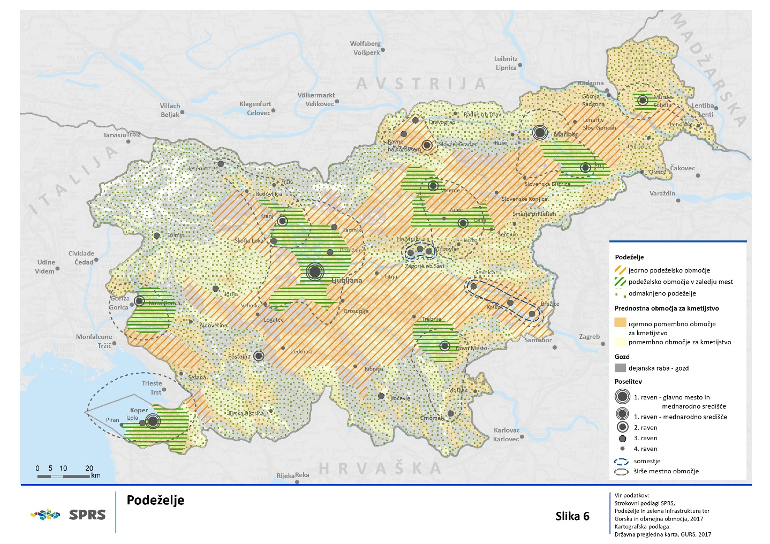

(2) Razvoj podeželskih območij bo usmerjen v odpravo oziroma preusmeritev negativnih trendov krčenja gospodarskih aktivnosti in storitev na odmaknjenem podeželju k ohranitvi vitalnosti jedrnega podeželja ter prestrukturiranju podeželskega prostora v povezavi s potrebami urbanih območij, pri čemer bomo ohranjali vlogo primarnih dejavnosti. Zagotavljali bomo ustrezno povezanost podeželskih območij s središči policentričnega urbanega sistema, primerno raven opremljenosti in dostopnosti storitev, krepitev in trajnostno rabo specifičnih endogenih potencialov. Tako bomo izboljšali gospodarsko osnovo in lokalno zaposlenost, izboljšali kakovost življenja, omejili negativne demografske trende ter ohranili naselbinske in krajinske značilnosti.

(3) Na podeželju, ki leži ob meji, bomo iskali in oblikovali skupne rešitve v čezmejnem prostoru, ki na obeh straneh meje enakovredno dvigujejo kakovost življenja in krepijo vitalnost podeželskih območij.

4.4 Zelena infrastruktura
(1) Koncept predvideva strateško vlogo zelene infrastrukture – kot načrtovanega sistema funkcionalno povezanih in raznovrstnih krajinskih območij, vključno z najpomembnejšimi naravovarstvenimi območji, ki bodo dolgoročno omogočala naravne procese za zdrav, varen, privlačen, podnebno odporen in večfunkcionalen prostor.

(2) Z zeleno infrastrukturo zagotavljamo predvsem ekološko funkcijo (zlasti ohranjanje naravnega okolja, ekološko povezljivost in zmanjševanje fragmentacije krajine zaradi posegov v prostor), okoljsko funkcijo (zlasti ohranjanje in izboljšanje kakovosti voda, ohranjanje razpoložljivih vodnih virov za naravne procese in oskrbo prebivalstva ter regulacijo padavinske vode v mestih), podnebno funkcijo (zlasti pri uravnavanju toplotnih valov in preprečevanju učinkov toplotnih otokov na urbanih območjih ter za zmanjševanje ranljivosti prostora zaradi naravnih nesreč, še posebej poplav in plazov), gospodarsko funkcijo (zlasti trajnostno gospodarjenje z naravnimi viri in biotsko raznovrstnostjo ter s tem povezanimi možnostmi za diverzifikacijo gospodarstva na regionalni in lokalni ravni), družbeno in kulturno funkcijo (zlasti pri zagotavljanju kakovosti življenja, zdravja in varnosti prebivalstva ter privlačne in prepoznavne krajine, ki krepi prostorsko identiteto ter razumevanje soodvisnosti razvoja družbe in prostora).

(3) V okviru postopkov prostorskega načrtovanja bomo razvoj zelene infrastrukture načrtovali z zelenimi sistemi regij, zelenimi sistemi območij in zelenimi sistemi naselij. Z zeleno infrastrukturo bomo podeželje povezovali z urbanimi območji in tako izboljšali kakovost življenja.
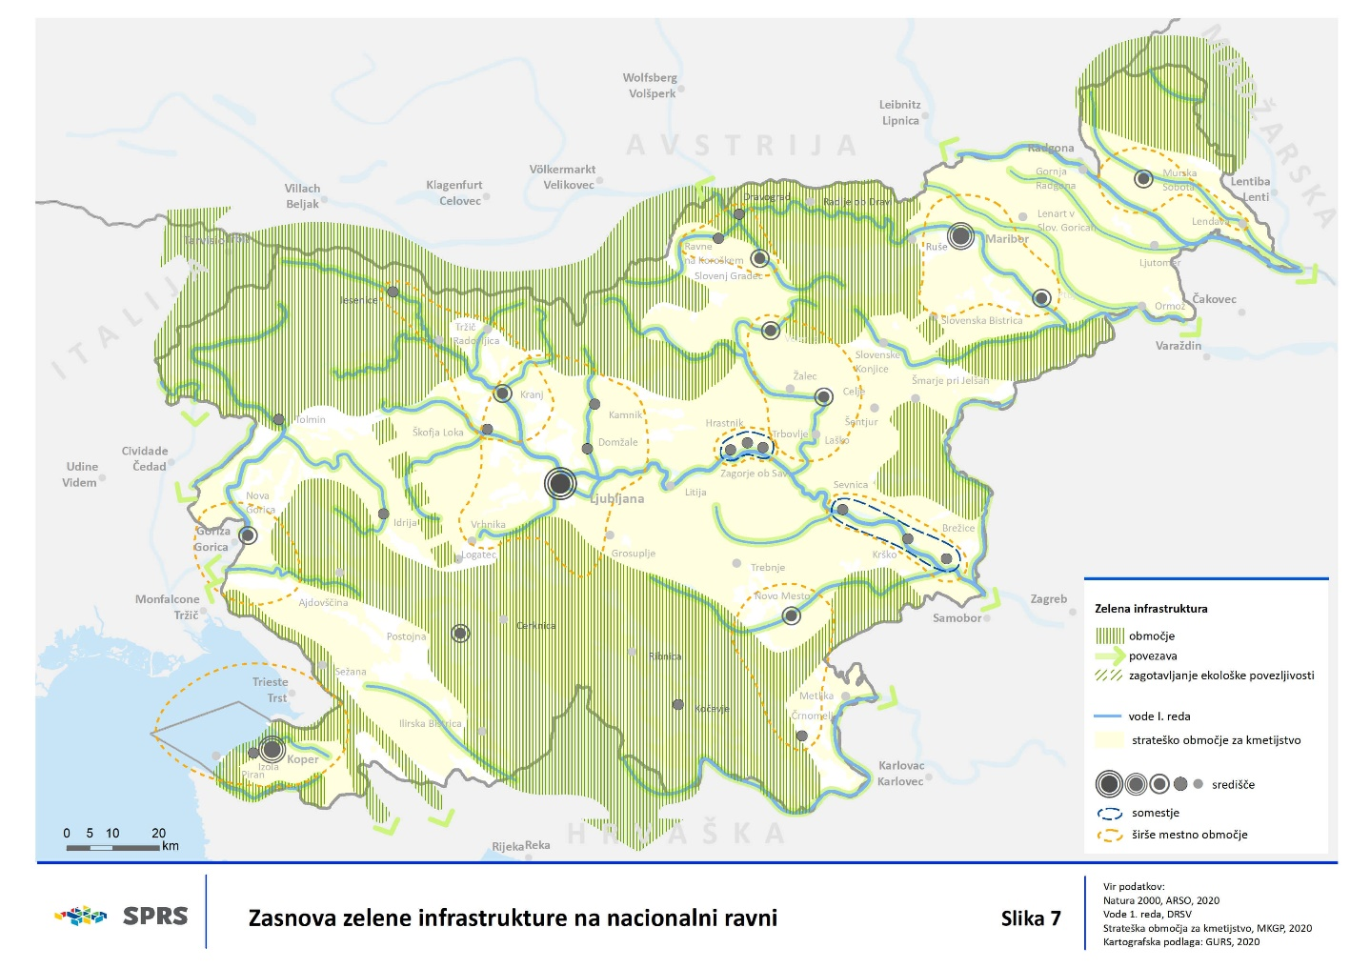
(4) Na državni ravni zelena infrastruktura vključuje obsežnejše gozdne komplekse, ki so večinoma območja Natura 2000, gorske masive Alp in Dinaridov, zavarovana območja, vode prvega reda in z njimi povezane trajne ali občasne ojezeritve oziroma razlivna območja ter morje in naravno ohranjeno obalo. Prek teh območij se zelena infrastruktura povezuje z naravnimi območji v sosednjih državah. V sistem zelene infrastrukture na državni ravni bodo vključena tudi območja krajinske prepoznavnosti, ki so pomembna za državo. Povezljivost med navedenimi jedrnimi območji zelene infrastrukture bomo zagotavljali z naravnimi linijskimi (na primer rečnimi) in točkovnimi (stopalnimi) krajinskimi elementi ali z vzpostavljanjem oziroma obnovo takih povezav, kjer je to potrebno.

(5) Na mednarodni ravni bomo stremeli predvsem k zagotavljanju ekološke funkcije zelene infrastrukture, ki jo dosegamo s povezovanjem ekološko pomembnih krajinskih elementov prek državnih meja, z odpravo ovir za ekološko povezljivost ter z izboljšanjem stanja naravnih ekosistemov (slika 7).

5 Strateške usmeritve prostorskega razvoja

5.1 Splošne usmeritve

5.1.1 Urejanje in razvoj naselij
(1) Urejanje in razvoj naselja se načrtujeta v skladu z njegovo vlogo v policentričnem urbanem sistemu – mesta in druga urbana naselja, ki svojo vlogo izvajajo za širše (gravitacijsko) območje, so na podlagi meril iz strategije (poglavje 4.2) opredeljena kot središča.

(2) Druga naselja, pomembna za razvoj regije, se ob upoštevanju meril iz strategije določijo v regionalnem prostorskem planu.

(3) Območja za dolgoročni razvoj – določijo se središčem policentričnega urbanega sistema (ali drugim naseljem, pomembnim za razvoj regije) v regionalnem prostorskem planu za izvajanje njihove razvojne vloge in vloge skladnega regionalnega razvoja.

(4) Izvaja se celovita prenova naselij – posebna pozornost se nameni funkcionalnim vidikom prenove, protipotresni prenovi objektov, izboljšanju snovne in energetske učinkovitosti, javnega prometa in trajnostne mobilnosti, zmanjševanju deleža prekritih površin, kakovosti odprtega prostora in zelenih površin ter vključitvi kulturne dediščine v prenovo. Posebno skrb se nameni razporeditvi dejavnosti in njihovi komplementarnosti. S tem se prispeva k izboljšanju kakovosti življenja, zmanjšanju ogljičnega odtisa na ravni stavb, sosesk in naselij, k povečanju odpornosti proti podnebnim spremembam in k zmanjšanju potreb po širitvi naselij.

(5) Sprememba namenske rabe objektov je pogojena z ustrezno komunalno oskrbo.

(6) Načrtno se zmanjšuje ranljivost naselij in infrastrukture – z umikanjem poselitve in infrastrukture z ogroženih območij, kot so poplavna, erozijska, plazljiva in plazovita območja, ter z vzpostavljanjem naravnih blažilcev ekstremnih vremenskih dogodkov in toplotnih otokov (na primer z ohranitvijo in vzpostavitvijo razlivnih območij ter večjim deležem dobro upravljanih in vzdrževanih zelenih površin kot delov zelenega sistema regij ali zelenih sistemov mest).

(7) Dviguje se kakovost življenja v naseljih – z izboljšanjem dostopnosti storitev splošnega in splošnega gospodarskega pomena, dostopnosti stanovanj in delovnih mest z načini trajnostne mobilnosti ter z zmanjševanjem potreb po mobilnosti (z izboljševanjem možnosti dela na domu in spodbujanjem združljive mešane rabe prostora); z zniževanjem stroškov življenja v mestih, zlasti z izboljšano stanovanjsko dostopnostjo, energetsko učinkovito prenovo in v primeru novogradenj energetsko varčnimi objekti (skoraj ničenergijske hiše), kaskadno rabo energije na ravni stavb ali naselij, uporabo sistemov za ponovno rabo virov – na primer vode; z izboljševanjem možnosti za petminutno pešdostopnostjo zelenih površin, območij za šport in rekreacijo na prostem; z zmanjševanjem ravni hrupa v naseljih – na primer s spodbujanjem uporabe manj hrupnih prevoznih sredstev in z ukrepi za zmanjševanje emisij hrupa iz industrijskih virov; z zmanjševanjem nočne osvetljenosti, zlasti ob cestah zunaj strnjenih delov naselij ali v neposredni bližini stanovanjskih objektov, bolnišnic, socialnih zavodov ter na območjih krajinske prepoznavnosti, v izjemnih krajinah in na širših zavarovanih območjih in območjih kulturne dediščine; z izboljšanjem kakovosti zraka v naseljih z zmanjšanjem emisij iz kurilnih naprav in prevoznih sredstev; z vzpostavitvijo zelenih sistemov in izboljšanjem sestave, vrste, obsega in vzdrževanja zelenih površin kot blažilcev emisij, ki izhajajo iz naseljih ali z območij, ki nanje mejijo, oziroma izboljševalcev kakovosti zraka in blažilcev toplotnih otokov v naseljih.

(8) Ohranjata se prepoznavna regionalna in lokalna prostorska identiteta. Ohranjanje naselbinske in krajinske prepoznavnosti določajo podrobnejša pravila urejanja prostora. Lokalne skupnosti opredelijo prepoznavne značilnosti naselij in krajine ter jih upoštevajo pri pripravi prostorskih aktov in odlokov o izgledu naselij in krajine ter pri usmeritvah za nove prostorske ureditve.

(9) Vzpostavljajo se ločitveni zeleni pasovi med naselji – z njimi se izboljšuje prepoznavnost naselij in krajine ter zagotavlja ekološka povezljivost zelenih sistemov. Zeleni pasovi lahko vključujejo gozdove, vodni in obvodni prostor ter kmetijske površine, varovana območja narave in izjemne krajine. Širina ločitvenih zelenih pasov se določi glede na vlogo zelenega pasu pri preprečevanju zlivanja naselij, ekološko povezljivost (migracijske poti prostoživečih živali), rekreacijsko, podnebno in socialno vlogo (prevetrenost, kakovostno in zdravo življenjsko okolje), ter oblikovno podobo krajine, vendar naj ne bodo ožji od 200 metrov. V ločitvenih zelenih pasovih med naselji se ohranjajo dejavnosti, ki gospodarijo z naravnimi viri, zlasti kmetijstvo in gozdarstvo ter upravljanje z vodami.
(10) Za blaženje morebitnih negativnih vplivov uporabe zaščitnih sredstev v kmetijstvu se glede na lokalne klimatske pogoje uskladijo ustrezni ukrepi, ki omogočajo ohranjanje in varovanje zdravja prebivalstva.
(11) Podeželska naselja se prednostno urejajo s prenovo in notranjim razvojem – skupaj s prenovo mobilnosti ter oskrbe z energijo in drugimi viri. Poudarek je na vzdrževanju in prenovi obstoječega kakovostnega stavbnega fonda, zgoščevanju naselbinske strukture, ki se funkcionalno in tehnološko, ob upoštevanju pričakovanih demografskih sprememb, prilagodi potrebam prebivalcev. Pri tem se upoštevata ohranjenost kakovostnih naselbinskih jeder in prepoznavnih silhuet ter usmeritev glede varstva kulturne dediščine in okolja ter prepoznavnosti naselij in krajine.

(12) Omejuje se širjenje posamične poselitve – posamična poselitev se razen na območjih, ogroženih zaradi naravnih nesreč, lahko ohrani. V okviru enot posamične poselitve na podeželju se lahko obnavlja obstoječi stavbni fond, ki se izjemoma lahko dopolni s posamično novogradnjo ob upoštevanju usmeritev za prepoznavnost naselij in krajine ter varstvo narave in virov, če gre za modernizacijo obstoječe dejavnosti, zlasti primarne (kmetijstvo, gozdarstvo), ali s tem povezano dopolnilno dejavnost na perspektivnem kmetijskem gospodarstvu.

(13) V podeželskih naseljih, v katerih se razvija turizem, se vzdržuje in ustvarja oblikovna prepoznavnost – ohranja se tradicionalna sestava ter izboljšujejo infrastruktura in storitve trajnostne mobilnosti. Pri modernizaciji kmetijske dejavnosti se posebna pozornost namenja dopolnjevanju kmetijske in turistične dejavnosti, tako da se vnaprej preprečijo morebitni spori ter se kmetijski proizvodi vključujejo v turistično ponudbo. Lokalna skupnost v skladu z usmeritvami iz strategije in regionalnih prostorskih planov opredeli podeželska naselja, kjer je mogoč razvoj turizma v povezavi s primarnimi dejavnostmi ter glede na kulturno dediščino, biotsko raznovrstnost in krajino.

(14) Dostopnost sodobnih informacijsko-komunikacijskih tehnologij – v urbanih in podeželskih naseljih se z modernizacijo informacijsko-komunikacijske infrastrukture zagotavlja dostopnost kakovostnih sodobnih informacijsko-komunikacijskih tehnologij in storitev.

(15) Načrtno se razvija učinkovita energetska oskrba – na širših mestnih območjih in v naseljih z večjo gostoto poselitve se prednostno načrtujejo sistemi za daljinsko ogrevanje in hlajenje stavb z obnovljivimi oziroma sintetičnimi in drugimi nizkoogljičnimi plini s ciljem zmanjšati stroške ter izboljšati kakovost zraka v naseljih. Spodbuja se gradnja sistemov daljinskega ogrevanja, ki uporabljajo toploto iz soproizvodnje toplote in električne energije, prednostno iz obnovljivih in nizkoogljičnih virov energije. Prednostno se načrtujejo na območjih strnjene poselitve (več kot 20 preb/ha), na območjih z večjo gostoto porabnikov (šole, večstanovanjske stavbe, dijaški domovi, domovi za starejše, nakupovalna središča in drugo) ali na območjih gospodarskih con z zagotovljenim odjemom toplotne energije. Na območjih, ki so povezana s plinovodnim omrežjem ali jih je ob razumnih vlaganjih še mogoče povezati, se energetska oskrba, ob vključevanju obnovljivih plinov ter sintetičnih in drugih nizkoogljičnih plinov lahko opre na ta omrežja.

(16) Pri spremembi namenske rabe zemljišč se za dosego učinkovite rabe zemljišč kot del aktivne zemljiške politike izdela načrt gospodarjenja z zemljišči.

5.1.2 Stanovanjska oskrba
(1) V središčih policentričnega urbanega sistema se zagotavlja zadostno število stanovanj in površin za stanovanjsko gradnjo – prednostno se zagotavljajo s prenovo razvrednotenih območij ali prenovo obstoječih stanovanjskih območij nizke gostote. Večja območja, namenjena za stanovanjsko oskrbo z javnimi najemnimi stanovanji, se umeščajo v središča do četrte ravni. Prednostna območja za stanovanjsko oskrbo (v nadaljnjem besedilu: PROSO) se načrtujejo v regionalnem prostorskem planu na območjih z najboljšo dostopnostjo do sistema javnega potniškega prometa, v bližini prometnih vozlišč in prestopnih točk javnega potniškega prometa ter, predvsem železnice usklajeno s celostno prometno strategijo ob upoštevanju regionalnih demografskih projekcij. Stanovanjska območja se načrtujejo z upoštevanjem bližine raznolikih delovnih mest ter opremljenosti s storitvami splošnega in splošnega gospodarskega pomena.

(2) Preprečujejo se socialna segregacija, gentrifikacija in getoizacija – na stanovanjskih območjih se zagotavljajo različni tipi stanovanj, ki omogočajo mešano socialno in starostno sestavo stanovalcev. Pri načrtovanju, prenovi in gradnji stanovanjskih območij se upoštevajo načela kakovostnega in varnega bivalnega okolja, ki se zagotavlja s primerno gostoto zazidave, arhitekturnim oblikovanjem celotnega stanovanjskega območja in posameznih stavb ter s primerno površino, dostopnostjo in zasnovo javnih odprtih in zelenih površin.

(3) Razvija se kakovostna stanovanjska zazidava – načrtujejo in razvijajo se oblike stanovanjske zazidave, ureditve in medsebojne razmestitve objektov, ki spodbujajo socialne stike med prebivalci ter zagotavljajo primerno večjo gostoto zazidave, hkrati pa zagotavljajo tudi dovolj odprte javne grajene in zelene površine. V stanovanjskem območju se omogoča pešdostopnost vseh potrebnih vsakodnevnih storitev. V obstoječe urbano tkivo se posega na podlagi celovite strokovne presoje.

(4) Na stanovanjskih območjih se zagotavlja primerna opremljenost s storitvami splošnega in splošnega gospodarskega pomena ter potrebna opremljenost z družbeno infrastrukturo – na stanovanjskih območjih se lahko izvajajo dejavnosti osnovnega šolstva in zdravstva, socialnovarstvene dejavnosti, dejavnosti za starejše, varstvo otrok, trgovske, poslovne, uslužno-obrtne, gostinske, upravne dejavnosti, dejavnosti intelektualnih in kulturnih storitev ter druge dejavnosti, ki so potrebne za dnevno oskrbo prebivalcev, ne poslabšujejo kakovosti bivalnega okolja in prispevajo k bolj racionalni izrabi površin, komunalnih in prometnih omrežij ter k celovitemu delovanju naselja.

(5) Dobra dostopnost od stanovanjskih območij do območij z družbeno infrastrukturo in zaposlitvenih območij se zagotavlja s trajnostno mobilnostjo ter spodbujanjem mešane rabe prostora.

5.1.3 Pomembnejša družbena infrastruktura
Zagotavlja se pravična dostopnost storitev splošnega in splošnega gospodarskega pomena – pomembnejša družbena infrastruktura se glede na zahtevano raven opremljenosti središč policentričnega urbanega sistema določi v regionalnih prostorskih planih. Gospodarska javna in družbena infrastruktura so prostorske ureditve za izvajanje storitev splošnega pomena in splošnega gospodarskega pomena zlasti na področju zdravstva (na primarni, sekundarni in terciarni ravni), socialnega varstva (domovi za starejše, mobilne storitve za starejše), sodstva, izobraževanja (primarno, sekundarno, terciarno), varstva otrok (dnevno varstvo, vrtec), javne uprave (storitve), športa in rekreacije, varnosti (policija, vojska, zaščita in reševanje), kulture (knjižnice, gledališča, muzeji, galerije, arhivi), raziskav, prometa (ceste, železnice, pristanišča, letališča, medmestni in primestni promet, kolesarske in pešpoti), pošte, telekomunikacij (fiksna in mobilna telefonija, širokopasovni internet), oddajanja (televizija, radio), energije (zagotavljanje elektrike, plina, toplote), oskrbe s pitno vodo, odvajanja in čiščenja komunalne in padavinske odpadne vode, zbiranja in obdelave in odlaganja odpadkov (tudi odlaganje odpadkov na odlagališčih in termična obdelava komunalnih odpadkov).

5.1.4 Prednostna območja za gospodarski razvoj
(1) Pri razvoju gospodarskih con, ki lahko vključujejo logistične centre, se presojajo prostorska merila – poleg družbeno-gospodarskih razmer, zagotovljenega kapitala, znanja na področju visoke tehnologije ter usposobljenosti delovne sile v gravitacijskem območju se upoštevajo tudi prostorska merila (vloga središča v urbanem sistemu, razpoložljivost stanovanj in dostop s trajnostno mobilnostjo do lokacij gospodarskih con; optimalna povezava s prometnim in energetskim infrastrukturnim omrežjem – prednostno z železnico ter z drugo gospodarsko javno infrastrukturno; oddaljenost in velikost že obstoječih gospodarskih con ter prometnih terminalov in vozlišč; prostorske možnosti in omejitve, ki izhajajo iz stanja ali značilnosti prostora in okolja, podnebnih sprememb ter naravne in kulturne krajine ter možnosti prenove obstoječih razvrednotenih zemljišč).

(2) Gospodarske cone, ki lahko vključujejo logistične centre, se umeščajo ob vozliščnih lokacijah tako, da so dobro povezane z javnim potniškim prometom z vseh območij regije in sosednjih regij – pri izbiri lokacije se preverijo možnosti prenove in sanacije opuščenih in razvrednotenih območij. Območja za gospodarski razvoj morajo v čim večji meri kot celota in posamezni deli izkazovati okoljsko trajnost, to je snovno, energetsko in prostorsko učinkovitost, ter morajo delovati po načelu industrijskih simbioz in imeti primeren delež zelenih površin kot element dobrih delovnih pogojev, prilagajanja na podnebne spremembe in blaženja vidnih ali okoljskih vplivov (na primer hrupa). Območja nekdanje industrije, ki izpolnjujejo prostorske, okoljske, infrastrukturne in druge pogoje sodobnih proizvodnih parkov, se dolgoročno ohranjajo in posodabljajo za gospodarski namen. Za območja gospodarskih dejavnosti ali cone, v katere se vlagajo javna sredstva, se razvije enotni model načrtovanja in upravljanja, po katerem zemljišča ostanejo v javni lasti (podjetje pa na primer pridobi stavbno pravico) tudi po zaprtju ali prodaji podjetja. S tem se uravnoteži povpraševanje po novih stavbnih zemljiščih.

(3) Prednostna območja za zgostitev gospodarskih, proizvodnih ali drugih poslovnih dejavnosti se določajo v okviru širših mestnih območij v središčih prve ali druge ravni – izjemoma tudi v središčih tretje in četrte ravni, ki že imajo večja sklenjena industrijska ali proizvodna območja (20 ha). Prednostna območja za gospodarski razvoj se prednostno poiščejo v okviru notranjega razvoja urbanih naselij, zlasti v okviru prestrukturiranja prenove in zgoščanja razvrednotenih območij ali površin obstoječih gospodarskih in poslovnih con. Območja za gospodarske dejavnosti, pri katerih je pomembna racionalna transportna oddaljenost med surovinsko bazo in uporabniki, kot je pri predelavi lesa ali mineralnih surovin, se lahko poiščejo tudi v središčih četrte ravni ali v drugih naseljih, pomembnih za regijo, če se prednostno zagotovi prevoz po železnici.

(4) Prednostna območja za gospodarski razvoj se določajo v okviru regionalnih prostorskih planov v skladu z usmeritvami strategije.

5.1.5 Osnovna oskrba in nakupovalna središča
(1) Vsakodnevna preskrba prebivalcev v urbanih in podeželskih naseljih se zagotavlja na stanovanjskih območjih – zmogljivost storitev se dimenzionira glede na peš dostop za neposredne dnevne uporabnike na teh območjih.

(2) Nakupovalna središča se umeščajo strateško – nakupovalna središča (centri), večja od 5000 m², se v sklopu večmodalnih vozlišč za potniški promet lahko uredijo praviloma v središčih policentričnega urbanega sistema prve in druge ravni, s povezavo najmanj javnega železniškega in avtobusnega prevoza. Spodbuja se dostop z javnimi prevoznimi sredstvi. Nova nakupovalna središča se lahko razvijajo samo na razvrednotenih območjih v urbanem naselju oziroma na zemljiščih, ki jih je mogoče izkoristiti za ta namen v sklopu notranjega razvoja naselij kot del funkcionalne reorganizacije oziroma urbane prenove naselja ali njegovega dela. Nakupovalna središča s površino, večjo od 5.000 m², se ne umeščajo na pretežno stanovanjska območja, temveč na območja z mešano rabo z možnostjo kaskadne rabe energije. Zgornja meja skupnih trgovskih površin nakupovalnih središč na prebivalca je do največ 1,6 m² bruto/na prebivalca naselja. Središča, kjer se predvidijo nakupovalna središča s površino več kot 5.000 m², se opredelijo v regionalnih prostorskih planih.

(3) Pri prestrukturiranju obstoječih nakupovalnih območij se prednostno zagotavljajo dostopnost s trajnostno mobilnostjo, trajnostna gradnja in zelene površine oziroma navezave na zeleni sistem naselja – prestrukturiranje se opredeli v skladu z razvojno vizijo v regionalnem prostorskem planu in vizijo razvoja širšega mestnega območja.

5.1.6 Prometne površine in večmodalna prometna vozlišča
(1) Usklajeno in sočasno z načrtovanjem prostorskega in urbanega razvoja se načrtuje razvoj prometnih sistemov – potrebe po mobilnosti prebivalstva se zadovoljijo z dobro prometno povezanostjo in organizacijo prometa tako na ravni naselij kot na regionalni ravni ter znotraj širših mestnih območij, podprto z ustrezno polnilno infrastrukturo (e-polnilnice in vodik). Pri načrtovanju prometnih sistemov se prednostno obravnava železniška infrastruktura, ki mora zagotavljati ustrezen standard glede na TEN-T uredbo, cestni sistem pa ga dopolnjuje in se mu prilagaja.

(2) Zgoščajo se urbane strukture v bližini prometnih vozlišč ter terminalov in postajališč javnega potniškega prometa – od 20 do 30 % površine območja prometnega vozlišča se namenja odprtim javnim grajenim površinam in vsaj 15 % površine območja javnim zelenim površinam. V vozlišča javnega potniškega prometa in njihovo neposredno bližino se umeščajo tudi oskrbne in druge poslovne dejavnosti.

(3) Prometne površine v mestih se načrtujejo v korist peš površin, območij mešanega prometa, razvijata se kolesarsko omrežje in javni potniški promet – površine za pešce in kolesarje se povezujejo z zelenim sistemom mest. Na ravni urbanih naselij se celovito načrtuje in razrešuje problematika mirujočega prometa, s parkirno politiko mest se aktivno vpliva na potovalne navade prebivalcev v smer uporabe trajnostnih mobilnostnih načinov ter preprečuje spreminjanje odprtih javnih grajenih in zelenih površin v površine za parkiranje vozil.

5.1.7 Določitev območij za dolgoročni razvoj
Opredelijo se območja za dolgoročni razvoj – za izvajanje razvojne vloge in funkcije se mestom in drugim urbanim naseljem, ki so v strategiji opredeljena kot središča do vključno četrte ravni, ter drugim naseljem, pomembnim za razvoj regije, lahko določijo območja za dolgoročni razvoj v skladu z zakonom. Območje za dolgoročni razvoj se središču določi, kadar s prenovo razvrednotenih zemljišč ali zgoščanjem naselja ni mogoče zadovoljiti naraščajočih potreb po stanovanjih in spremljajočih storitvenih dejavnostih, kot so vrtci, šole in podobno, glede na rast prebivalstva v zadnjih desetih letih ter 15-letno projekcijo rasti prebivalstva in povečanja števila delovnih mest. Območja za dolgoročni razvoj ne smejo povečevati ranljivosti prostora na širšem območju naselja, tj. ne smejo povečevati poplavne ogroženosti, ali posegati na naravna razlivna območja ali na druga območja možnih naravnih nesreč, ki izhajajo iz sedanje ali možne ogroženosti, upoštevaje pričakovane posledice podnebnih sprememb. Upoštevajo se tudi usmeritve strategije za ohranjanje in izboljšanje prepoznavnosti naselij in krajine.

5.2 Urbani razvoj
(1) Mesta in druga urbana naselja prispevajo k izboljšanju gospodarske, družbene in okoljske učinkovitosti države - razvijajo se kot zaposlitvena središča, središča razvoja in inovacij ter kakovostnega bivalnega prostora.

(2) Z urbanim razvojem se zagotavljajo smotrno umeščanje dejavnosti, družbene infrastrukture, stanovanj in gospodarske infrastrukture v urbana naselja, komunalno opremljanje zemljišč za bivanje in proizvodnjo, oskrbo in storitve na primernih lokacijah ter površin za rekreacijo in preživljanje prostega časa na prostem.

(3) Razvoj urbanih naselij se načrtuje celovito – na podlagi dolgoročne razvojne vizije, katere cilj je dosegati sinergije po načelu presečne logike med prostorsko konkurenčnostjo, identiteto in kakovostjo, s čimer se prispeva k uresničevanju strategije razvoja Slovenije. Razvojna vizija naj temelji na zmogljivostih za gospodarski razvoj ter vlogi in funkciji posameznega mesta ali drugega urbanega naselja kot središča v policentričnem urbanem sistemu od prve do četrte ravni. Posebna skrb naj se posveča ustvarjanju ustreznih razmer za urbane inovacije na vseh področjih, zlasti za izboljšanje privlačnosti mest kot vozlišč idej in znanja, krožnega gospodarstva, celovite prenove in rabe kulturne dediščine, lokalne in globalne povezanosti ter kakovostnega bivalnega prostora za različne skupine prebivalstva in krepitve socialne kohezivnosti.

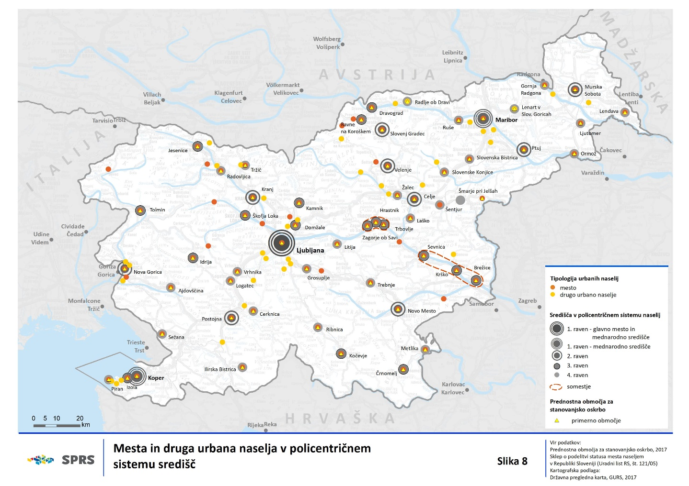
(4) Z razvojem širših mestnih območij se krepi vloga središč oziroma oblikovanih somestij in njihovih funkcionalnih območij – v širšem evropskem in čezmejnem prostoru (upravljanje funkcionalno povezanih območij, ki segajo prek meja posameznih občin) se krepi konkurenčnost slovenskega prostora, ohranja policentrični koncept omrežja središč, razporejajo storitve splošnega pomena v prostoru (opremljenost urbanih središč) in zagotavlja dostop do storitev splošnega pomena vsem prebivalcem države v razumnih časovnih okvirih (časovna dostopnost pod 45 minut); podpira se izboljšanje javnega potniškega prometa s krepitvijo linijskih povezav znotraj širših mestnih območij in navezavo sosednjih redkeje poseljenih podeželskih območij z alternativnimi načini javnega potniškega prometa (na primer prevozi na klic) na prestopne točke oziroma vozlišča na robu širših mestnih območij.

(5) Podpira se razvoj čezmejnih urbanih območij in čezmejno povezanih poselitvenih in gospodarskih sistemov – na širših mestnih območjih v obmejnem prostoru se v povezavi s sosednjimi čezmejnimi središči povečujejo gospodarska, raziskovalno-izobraževalna in kulturna vloga posameznih središč z namenom krepitve njihove vloge na čezmejnem funkcionalnem urbanem območju. S tem se na širšem čezmejnem funkcionalnem območju krepijo skupne konkurenčne prednosti, zlasti doseganje kritične mase za izboljšanje inovacijskih zmogljivosti, in racionalnejša raba infrastrukturnih zmogljivosti.

5.2.1 Središča prve ravni
(1) Ljubljana se razvija kot središče mednarodnega pomena, kot pomembno univerzitetno, raziskovalno, kulturno in zaposlitveno središče. V njej se ohranjajo in razvijajo upravne funkcije najvišje ravni. Razvija se kot pomembno mednarodno prometno vozlišče, ki vključuje letališče za mednarodni zračni promet. Na območju Ljubljane se krepi urbano vozlišče s povezovanjem železniškega, letalskega in cestnega javnega potniškega prometa. Razvija se tudi železniško-cestni terminal za tovorni promet na križišču sredozemskega koridorja in koridorja Baltik-Jadran z navezavo železniškega prometa in pomorskega prometa v koprskem pristanišču. Prednostno se ureja problematika ljubljanskega železniškega vozlišča za zagotovitev ustrezne kapacitete tirov za povečanje pretočnosti tako potniškega kot tovornega prometa ter dviga kakovosti bivanja prebivalcev z zmanjševanjem ravni hrupa in drugih emisij v okolje. Ljubljana je zaposlitveno središče širšega mestnega območja, krepi se njena privlačnost za institucije EU in sedeže mednarodnih podjetij ter njihovih izpostav v srednji in jugovzhodni Evropi. Privlačnost središča in širšega mestnega območja se izboljšuje s krepitvijo javnega potniškega prometa znotraj širšega mestnega območja, prednostno z izboljšanjem regionalnega železniškega prometa, zagotavljanjem pretočnosti ter krepitvijo raznovrstnih prometnih, zlasti letalskih in železniških povezav z evropskimi središči. Za dvig privlačnosti središča se krepita tudi kakovost zdravstvenih storitev, kulturnih programov, športne infrastrukture, prenove objektov in območij kulturne dediščine ter kakovost mednarodnih izobraževalnih programov. Izboljšuje se kakovost bivanja in izboljša dostopnost stanovanj. Prostorsko privlačnost Ljubljane krepijo prepoznana identiteta, bogata kulturna dediščina ter dobre možnosti za rekreacijo in kakovostno preživljanje prostega časa.

(2) Ljubljana v sodelovanju z Domžalami, Kamnikom, Kranjem in Škofjo Loko oblikuje osrednjeslovensko širše mestno območje, ki deluje tudi kot osrednja vstopna točka na presečišču transportnih koridorjev EU. To širše mestno območje vključuje še središča Logatec, Vrhnika in Grosuplje.
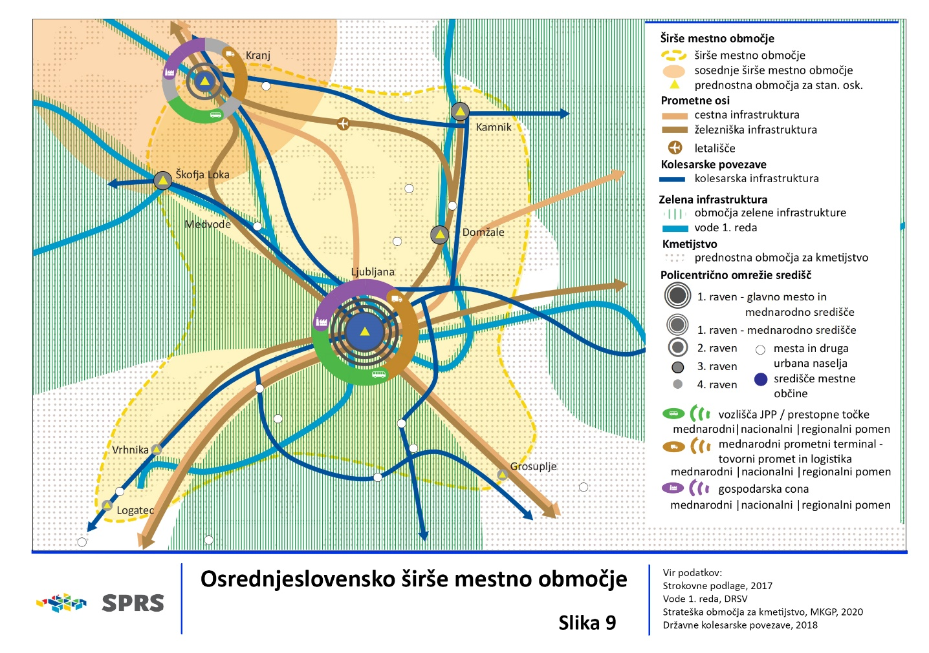

(3) Maribor se razvija kot središče mednarodnega pomena in središče vzhodnega dela države – razvija se kot pomembno univerzitetno, kulturno, športno in zaposlitveno središče ter jedrno prometno vozlišče omrežja TEN-T z zmogljivostmi za razvoj železniško-cestnega terminala za večmodalni potniški promet. Na mednarodni ravni se vzpostavi in krepi povezava mednarodnega železniškega in letalskega prometa s cestnim javnim potniškim prometom v širšem mestnem območju ter v gravitacijskem območju Maribora, v prostoru med dvema pomembnima središčema sosednjih držav (Gradec (A) in Zagreb (HR)) ter v prometnem koridorju z navezavo na Madžarsko. Krepijo se gospodarska, raziskovalna, kulturna in izobraževalna vloga Maribora tako znotraj nacionalnega prostora, zlasti v povezavi s Ptujem, kot v čezmejnem funkcionalnem območju z Gradcem (A) kot večjim industrijskim središčem v srednji Evropi in univerzitetnim središčem. Razvijajo se zdravstvene storitve najvišje ravni (univerzitetni klinični center) ter spodbuja povezovanje znanosti in raziskovanja z razvojem gospodarskih dejavnosti.

(4) Maribor v sodelovanju z Lenartom v Slovenskih goricah, Ptujem, Rušami ter Slovensko Bistrico in Slovenskimi Konjicami oblikuje poselitveno in gospodarsko močno podravsko širše mestno območje – to uspešno uravnoteži vpliv ter izkorišča gospodarske sinergije s čezmejnima urbanima območjema Gradca in zagrebške aglomeracije. Ptuj na širšem mestnem območju krepi vlogo kulturnega središča v prostoru izjemne kulturne dediščine (arheološka, naselbinska, nesnovna) in vlogo pri povezovanju v Spodnjem Podravju ter pri oskrbi podeželskega gravitacijskega območja Haloz in južnega dela Slovenskih goric.

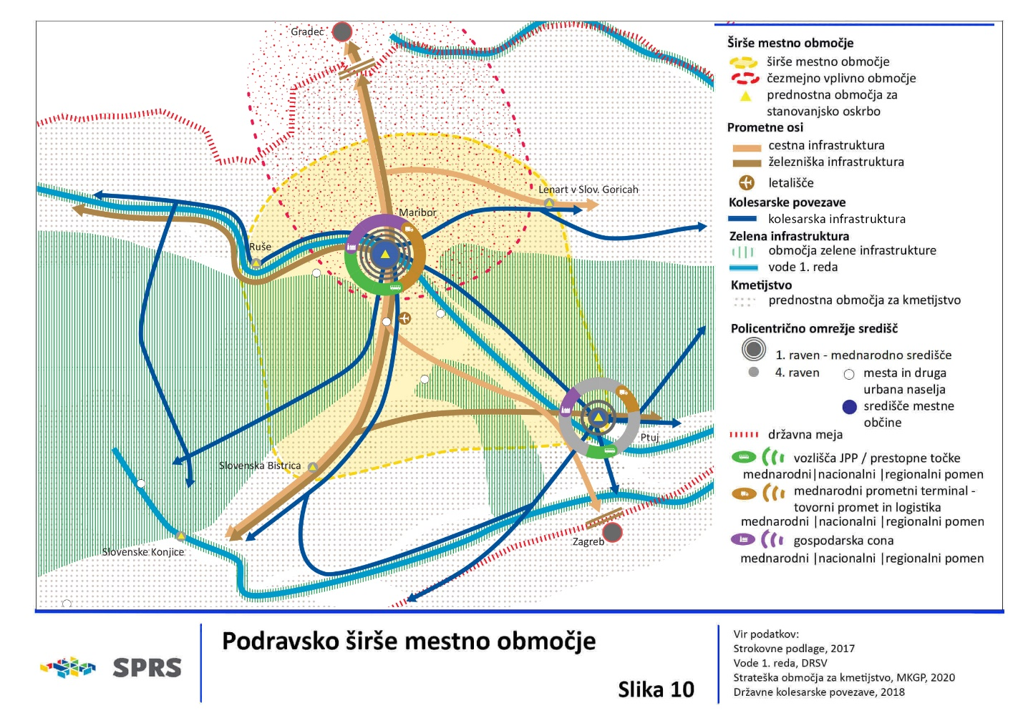

(5) Koper se razvija kot zaposlitveno, izobraževalno, športno, kulturno, logistično in turistično središče, prometno vozlišče mednarodnega pomena, vhodno-izhodno tovorno pristanišče na vseevropskem omrežju ter pristanišče za mednarodni potniški promet. Koper se z ustrezno zmogljivo železniško povezavo prometno navezuje na mednarodne prometne koridorje ter druga mednarodna in nacionalna prometna vozlišča v Sloveniji in Evropi.

(6) Koper skupaj z mestoma Izola in Piran ter kraškim zaledjem tvori širše mestno območje slovenske Istre. V okviru širšega mestnega območja se krepijo medsebojne funkcionalne povezave, zlasti na področju javnega prometa in storitev. Obalna mesta in zaledni kraji se povezujejo s celovitim, večmodalnim trajnostnim prometnim sistemom, ki poleg kopenskih oblik javnega prometa omogoča tudi razvoj pomorskega javnega potniškega prometa. Na čezmejni ravni se povezuje s sosednjimi regijami Italije in Hrvaške, oblikuje se severnojadranski mobilnostni koridor. Širše mestno območje svojo konkurenčnost razvija na področju logistike in turizma, večji poudarek daje razvoju izvozno usmerjenih dejavnosti, ki se intenzivneje razvijajo ob boku pristaniške dejavnosti, ter bogati kulturni dediščini, biotski in krajinski pestrosti. Poseben poudarek se nameni ureditvi oskrbe območja s pitno vodo. V čezmejnem prostoru bo posebna pozornost namenjena sodelovanju s slovensko manjšino v tržaški pokrajini pri razreševanju skupnih vprašanj prostorskega razvoja v čezmejnem prostoru.

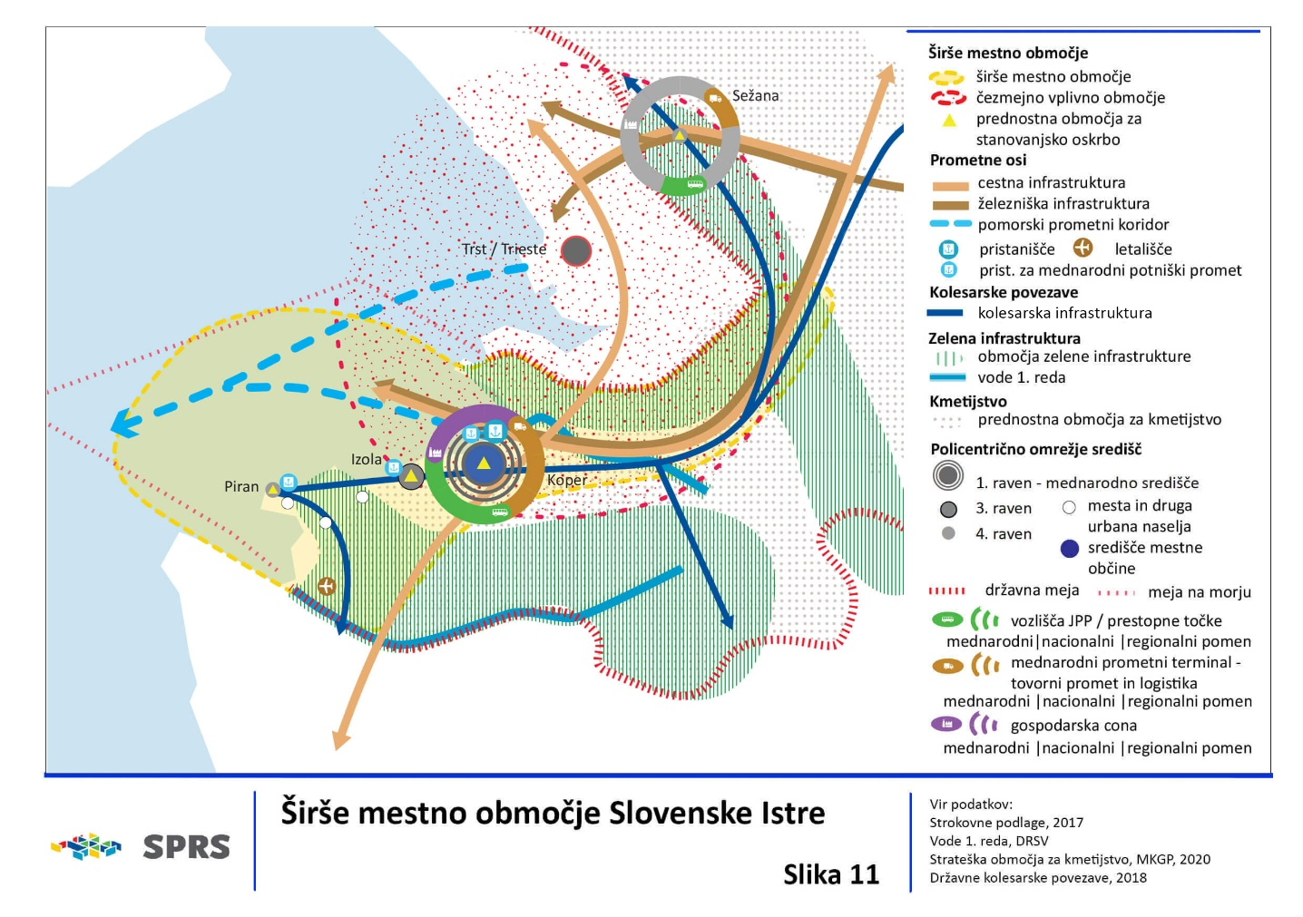

5.2.2 Središča druge ravni
(1) Središča druge ravni na širših mestnih območjih se glede na razporejenost prebivalstva in dejavnosti ter naravne značilnosti prostora povezujejo s središči nižje ravni – razvijajo se kot medsebojno funkcijsko povezana urbana naselja na podlagi povezovanja in dopolnjevanja storitev splošnega pomena znotraj opredeljenih širših mestnih območij.

(2) Gorenjsko širše mestno območje se oblikuje v sodelovanju Kranja, Škofje Loke ter središč in urbanih naselij Zgornje Gorenjske – Jesenice, Radovljica in Tržič. Kranj se razvija kot izobraževalno, športno in kulturno središče v Gorenjski razvojni regiji ter kot zaposlitveno in gospodarsko izvozno usmerjeno središče. Kranj kot pomembno regionalno prometno vozlišče izkorišča razvojni potencial, ki ga omogočajo mednarodno letališče za zračni promet ter navezava mednarodnega železniškega potniškega in tovornega prometa ter razvoj regionalnega (potniškega) železniškega prometa na Gorenjskem in na osrednjeslovenskem širšem mestnem območju. Škofja Loka ohranja vlogo pomembnega zaposlitvenega, šolskega in kulturnega središča z obsežnim podeželskim zaledjem; Jesenice ohranjajo vlogo vstopne točke (železnica), so pomembno gospodarsko, šolsko, zdravstveno in storitveno središče na območju Zgornje Gorenjske, kjer se upravne, sodstvene in storitvene dejavnosti dopolnjujejo z Radovljico.

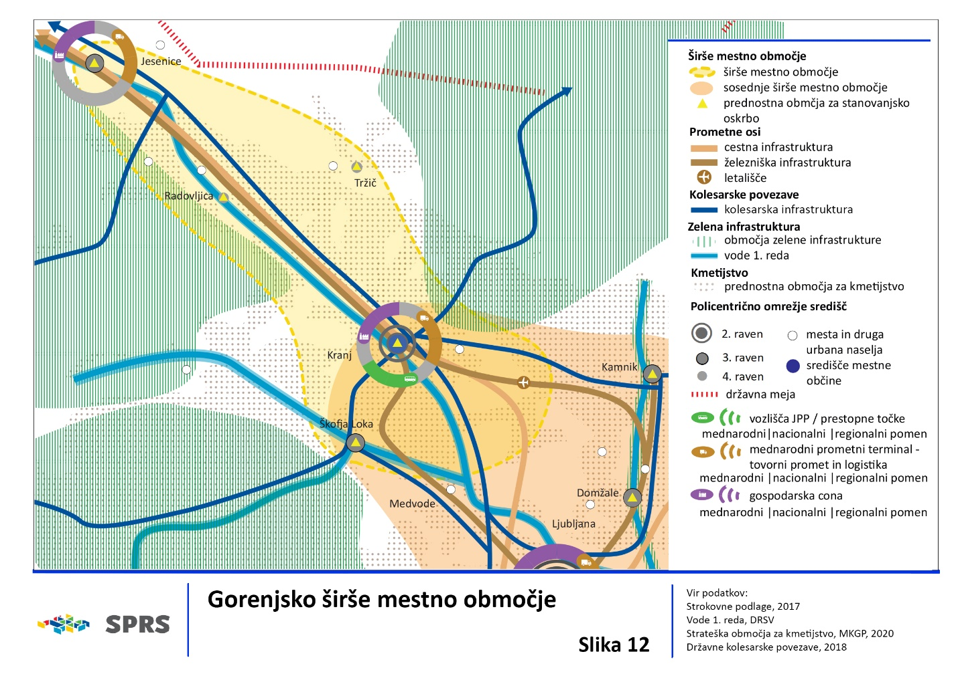

(3) Celje v sodelovanju z Laškim, Šentjurjem, bližnjim Velenjem ter Žalcem oblikuje savinjsko-šaleško širše mestno območje. Celje se razvija kot pomembno zaposlitveno, storitveno, oskrbno in kulturno središče v Savinjski razvojni regiji. Celje je pomembno regionalno prometno vozlišče na stiku železniške povezave in avtocestnega omrežja v evropskem prometnem koridorju ter tretje razvojne osi, z izgradnjo katere se njegova prometna vloga povečuje. Krepita se povezovanje in dopolnjevanje funkcij središč na savinjsko-šaleškem širšem mestnem območju ob tretji razvojni osi, in sicer Celja z bližnjim Velenjem ter Žalcem in Laškim. Velenje se razvija kot pomembno zaposlitveno in storitveno središče. Posebna pozornost se namenja prestrukturiranju območja zaradi zelenega prehoda in razogljičenja ter opuščanju rudnika lignita in njegove rabe v energetiki. Spodbuja se prenova opuščenih površin za rudarstvo in energetsko rabo.

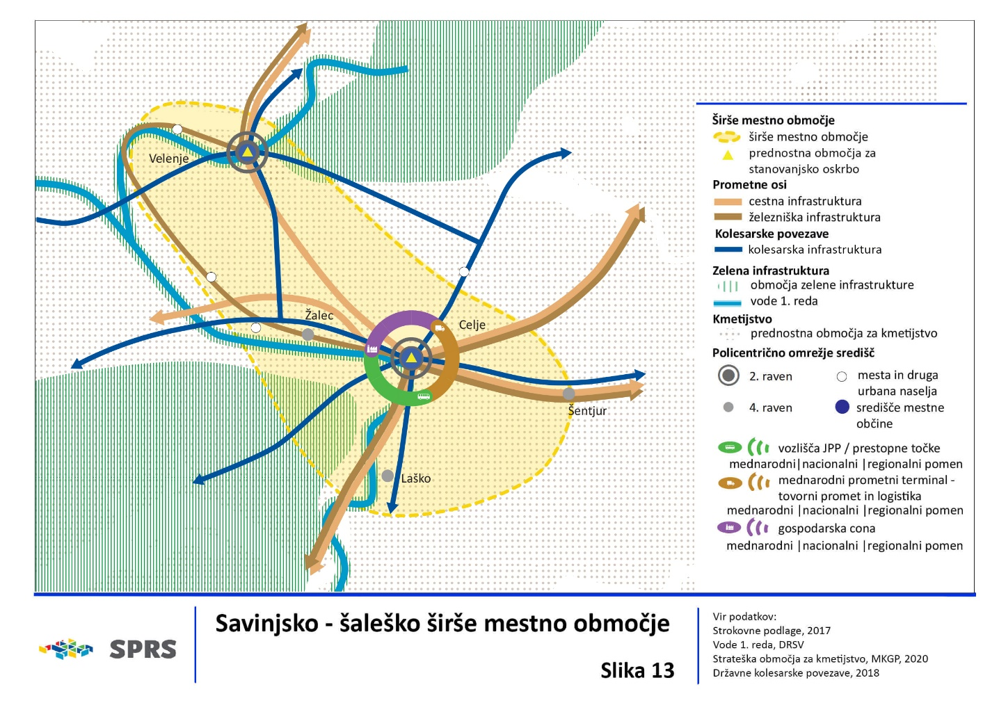

(4) Novo mesto v sodelovanju z belokranjskima središčema Črnomelj in Metlika ter Trebnjem oblikuje dolenjsko-belokranjsko širše mestno območje. Novo mesto se razvija kot pomembno storitveno, gospodarsko in inovacijsko središče z izrazito izvozno usmerjenostjo. Njegov položaj regionalnega prometnega vozlišča ob evropskem (mednarodnem) prometnem koridorju dodatno krepi lega na tretji razvojni osi, ki bo po izgradnji okrepila povezavo v smeri Karlovca (HR) in Bihaća (BIH). Novo mesto zagotavlja zdravstvene, izobraževalne, kulturne in druge storitve splošnega pomena na območju jugovzhodne Slovenije. Znotraj širšega mestnega območja se vzpostavlja regionalni trg delovne sile, ki krepi konkurenčnost središča tudi v čezmejnem prostoru. Za krepitev notranje povezanosti širšega mestnega območja se izboljša prometna povezanost Bele krajine z dograditvijo cestne in modernizacijo železniške infrastrukture. Zaradi lege v obmejnem prostoru ima območje pomembno povezovalno vlogo med osrednjim slovenskim prostorom in sosednjo Hrvaško, prek Bele krajine z območjem Karlovca in prek posavskega širšega mestnega območja, ki se krepi kot regionalno pomembno prometno vozlišče in gospodarsko območje, z bližnjim Zagrebom. Bližina milijonske zagrebške aglomeracije omogoča čezmejno sodelovanje in povezovanje.

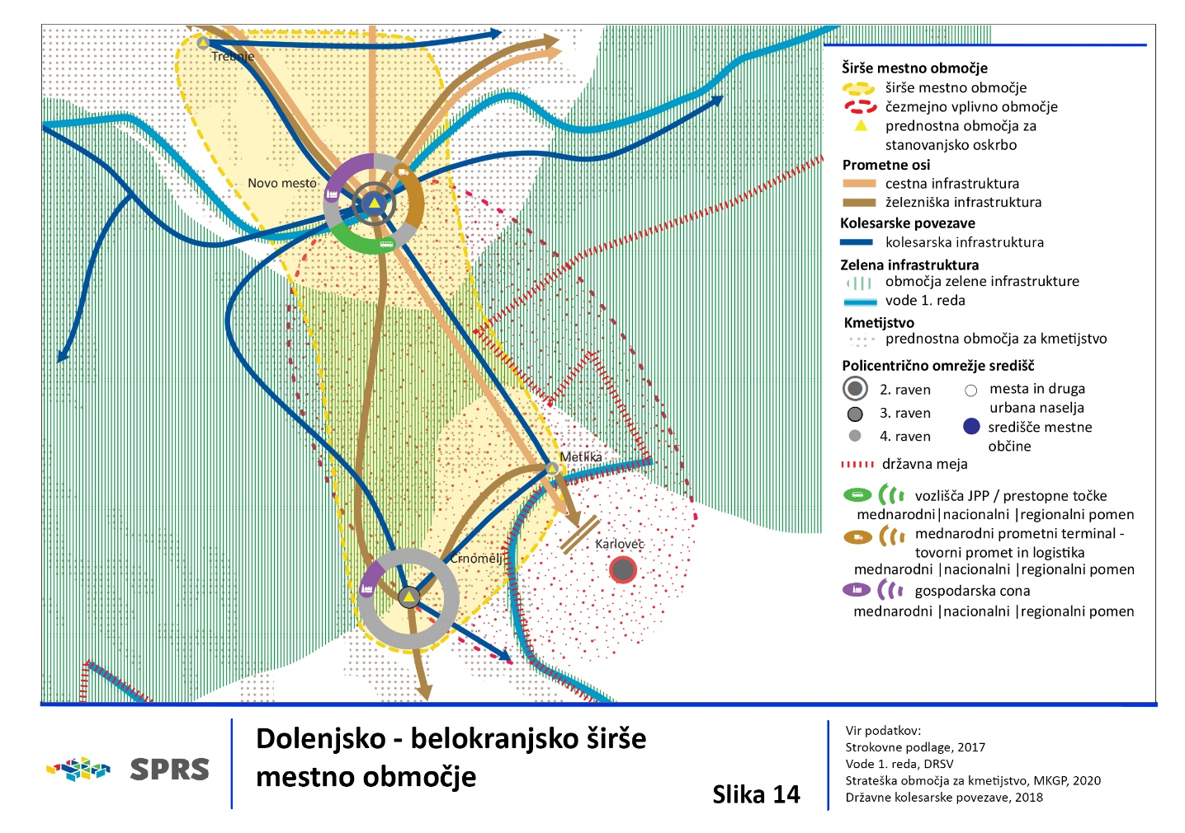

(5) Goriško širše mestno območje oblikuje Nova Gorica (s stičnima naseljema Šempeter pri Gorici in Vrtojba) in Ajdovščina. Nova Gorica se razvija kot središče s pomembno vlogo v čezmejnem prostoru, kjer skupaj z Gorico tvori čezmejno urbano območje z več kot 70.000 prebivalci. Nova Gorica se razvija kot upravno, storitveno, kulturno in izobraževalno središče, ki zagotavlja dostopnost storitev v velikem gravitacijskem zaledju severne Primorske. V čezmejnem urbanem območju Nove Gorice in Gorice se zagotavlja enakovredna in konkurenčna vloga Nove Gorice in njenih funkcij. Na širšem mestnem območju se podpirajo razvoj in povezovanje funkcij javnega pomena, krepitev infrastrukturnih povezav (tovornega in potniškega prometa) in storitev javnega potniškega prometa v čezmejnem sodelovanju z Gorico ter na območju spodnje Vipavske doline in z Ajdovščino za dopolnjevanje in krepitev funkcij celotnega širšega čezmejnega urbanega območja. Kot gosto poseljeno območje s sorodno večfunkcijsko gospodarsko usmerjenostjo na obeh straneh meje bo to simetrično in učinkovito čezmejno urbano območje. Posebna pozornost bo namenjena sodelovanju s slovensko manjšino v goriški pokrajini pri razreševanju skupnih vprašanj prostorskega razvoja v čezmejnem prostoru.

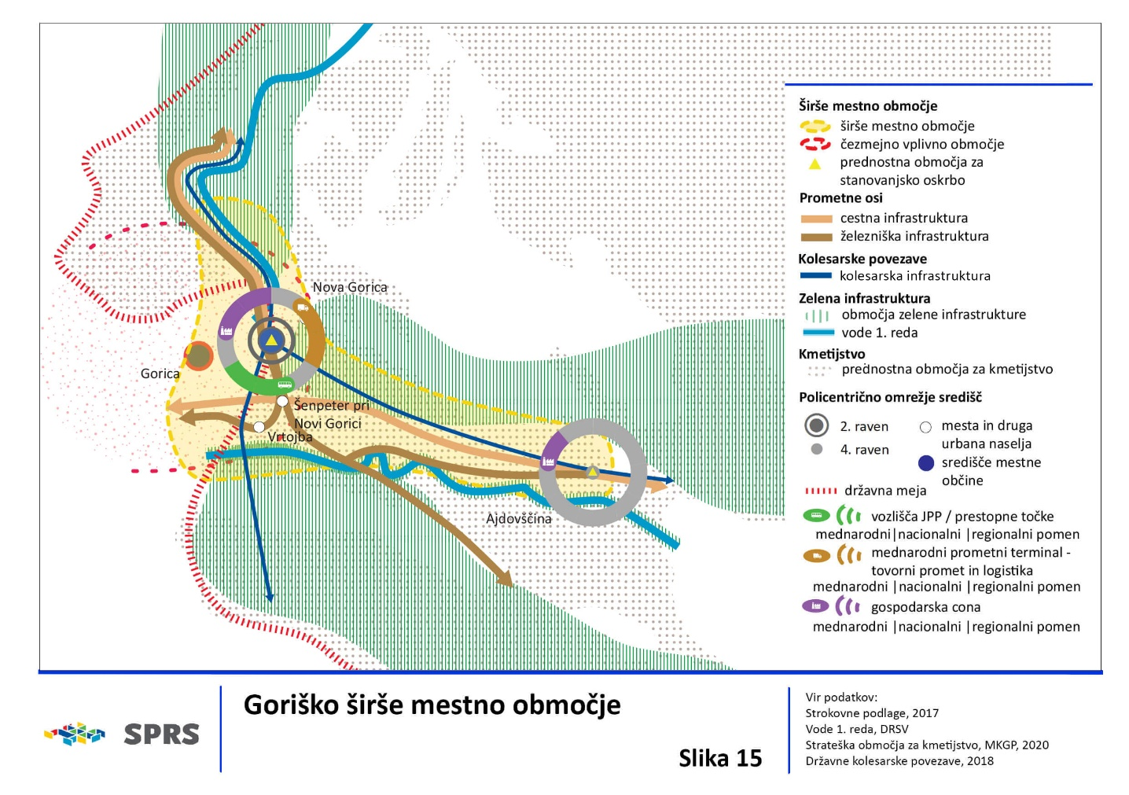

(6) Murska Sobota skupaj z urbanimi središči Lendava, Gornja Radgona in Ljutomer tvori funkcionalno povezano pomursko širše mestno območje. Murska Sobota se pospešeno razvija kot oskrbno in storitveno središče ter kot pomembno prometno vozlišče Pomurske razvojne regije. Krepi se vloga Murske Sobote kot zaposlitvenega središča in spodbuja razvoj dejavnosti, povezanih z zmogljivostmi širšega agrarnega zaledja. Območje ima veliko možnosti za rabo geotermalne energije in drugih obnovljivih virov energije, tako v kmetijstvu kot pri razvoju turizma in drugih dejavnosti. Glede na siceršnje ugodne naravne danosti ima velike zmogljivosti za razvoj konkurenčnega kmetijstva, pri katerem se upoštevajo načela trajnostnega razvoja. Spodbujata naj se razvoj turističnih dejavnosti v povezavi s termalnimi vodami, naravno ohranjenimi območji ob reki Muri in na Goričkem ter turizem, povezan s kmetijsko in vinogradniško tradicijo območja ter bogato snovno in nesnovno dediščino. Krepijo se funkcionalne povezave med obmejnimi urbanimi središči, spodbuja se sodelovanje organizacij in manjšin v čezmejnem prostoru. V čezmejnem prostoru bo posebna pozornost namenjena sodelovanju s slovensko manjšino v Porabju pri razreševanju skupnih vprašanj prostorskega razvoja v čezmejnem prostoru.

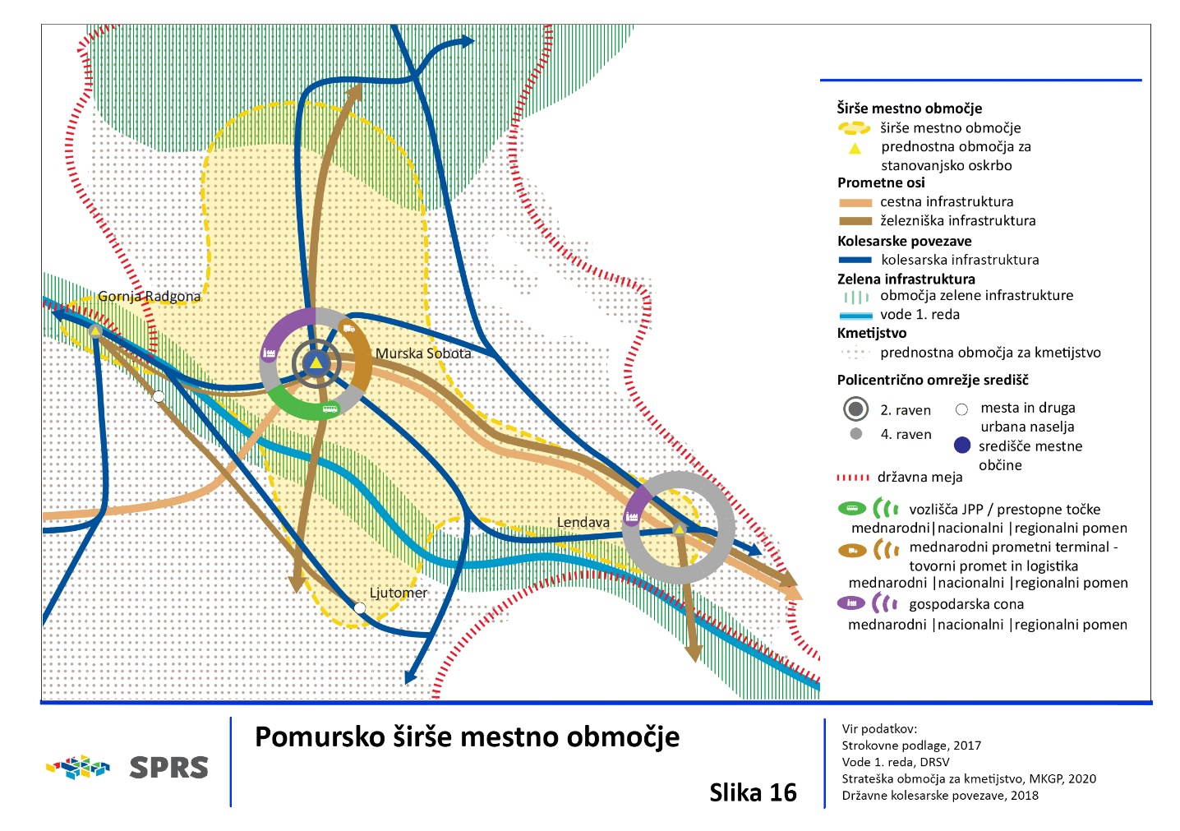

(7) Dravograd in Ravne na Koroškem s Prevaljami ter Slovenj Gradec tvorijo koroško širše mestno območje s poudarjeno vlogo industrije. Središča koroškega širšega mestnega območja se razvijajo na podlagi delitve funkcij javnega pomena. Zagotovi se primerna infrastrukturna povezava z osrednjeslovenskim prostorom z izgradnjo in modernizacijo prometnih infrastrukturnih povezav s središči na savinjsko-šaleškem širšem mestnem območju ter z okrepitvijo elektroenergetskih povezav. Krepijo se upravna, zdravstvena, kulturna in izobraževalna vloga Slovenj Gradca ter gospodarska vloga središč širšega mestnega območja in spodbuja njihova konkurenčnost v čezmejnem prostoru. Dravograd se zaradi ugodne prometne in središčne lege znotraj razvojne regije razvija tudi kot intermodalno potniško in tovorno vozlišče. V širšem obmejnem prostoru je slovenski del gosteje naseljen in bolj industrializiran kot čezmejni avstrijski koroški prostor, vzpostavljena sta tudi precejšnja mera čezmejnega sodelovanja in sodelovanje s predstavniki slovenske manjšine v Podjuni.

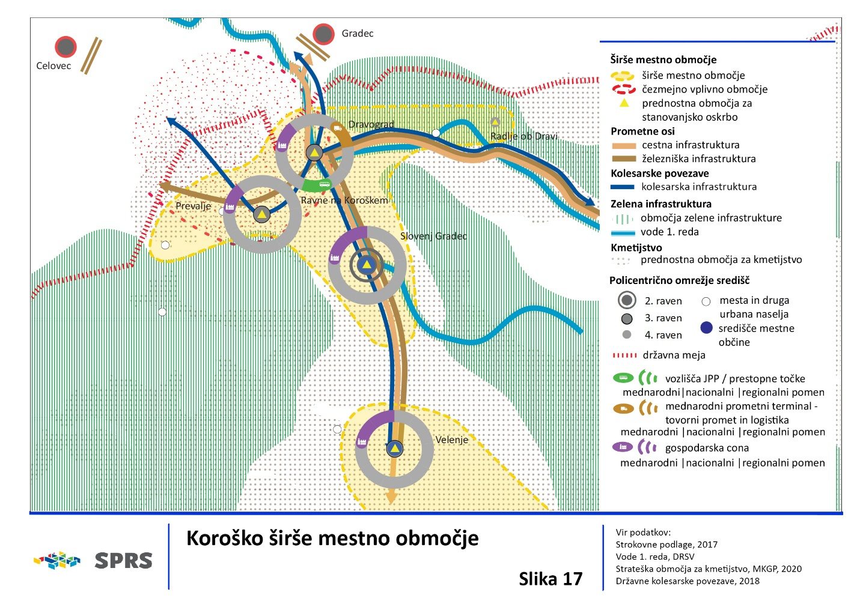

(8) Postojna se razvija kot oskrbno središče v Primorsko-Notranjski razvojni regiji. Zaradi svoje lege ima pomembno prometno in povezovalno vlogo v mediteranskem in jadransko-jonskem prometnem koridorju. Širše območje v Primorsko-Notranjski razvojni regiji je usmerjeno v razvoj turizma, temelječega na naravni ohranjenosti prostora, ohranjeni kulturni dediščini, krajinski prepoznavnosti in biotski raznovrstnosti.

(9) Posavsko širše mestno območje se razvija v medsebojnem sodelovanju urbanih središč somestja Brežice, Krško in Sevnica. Znotraj tega območja bo vzpostavljen regionalni trg delovne sile, ki bo krepil konkurenčnost območja. Gre za gospodarsko močno v energetski sektor usmerjeno območje, ki uspešno uravnoteži vpliv in izkorišča gospodarske sinergije s čezmejnim urbanim območjem zagrebške aglomeracije. Središča posavskega širšega mestnega območja se kot somestje razvijajo na podlagi delitve funkcij javnega pomena; s porazdelitvijo in dopolnjevanjem upravnih, zdravstvenih, izobraževalnih, športnih in turističnih funkcij. Krepita se kulturna in gospodarska vloga središč širšega mestnega območja ter spodbuja njihova konkurenčnost v čezmejnem prostoru. Modernizacija železniške infrastrukture, vzpostavitev učinkovitega sistema javnega potniškega prometa znotraj širšega mestnega območja, izboljšanje povezanosti podeželskega zaledja s središči v širšem mestnem območju z javnim potniškim prometom ter povezanost širšega mestnega območja s središči sosednjih širših mestnih območij (dolenjsko-belokranjsko in savinjsko-šaleško širše mestno območje) ter metropolitanskim območjem Zagreba, pri čemer se prednostno izkoristijo zmogljivosti železniškega prometa.

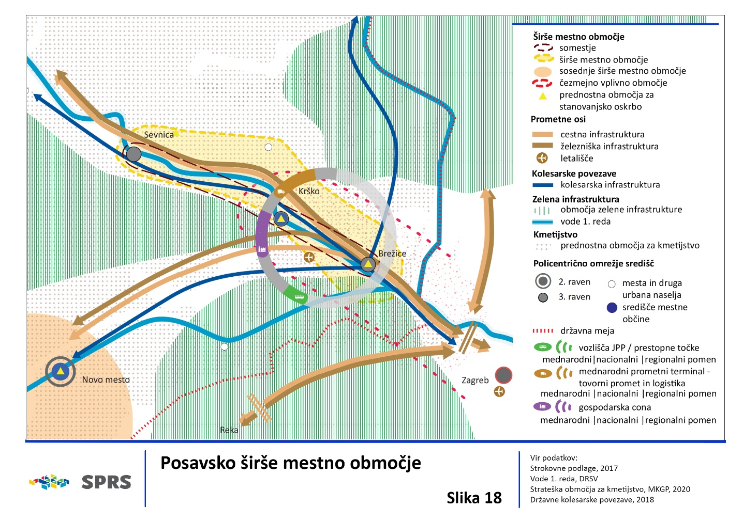

(10) Zasavsko širše mestno območje se razvija na podlagi delitve funkcij javnega pomena med urbanimi središči somestja Hrastnik, Zagorje ob Savi in Trbovlje s porazdelitvijo in dopolnjevanjem upravnih, zdravstvenih, izobraževalnih in športnih funkcij med središči v Zasavski razvojni regiji. Spodbujata se krepitev gospodarske vloge in konkurenčnost središč širšega mestnega območja, s čimer se povečuje zaposlenost prebivalcev znotraj regije ter zmanjšujejo potrebe po delovnih migracijah na sosednja območja. V javnem potniškem prometu se izkoristi in razvija železniška infrastruktura za izboljšanje dostopnosti središč sosednjih širših mestnih območij ter izboljša povezanost podeželskega zaledja s središči širšega mestnega območja. S prenovo razvrednotenih območij se izboljša bivanjsko okolje in okrepi prostorsko prepoznavnost v sozvočju z obstoječimi kvalitetami prostora.

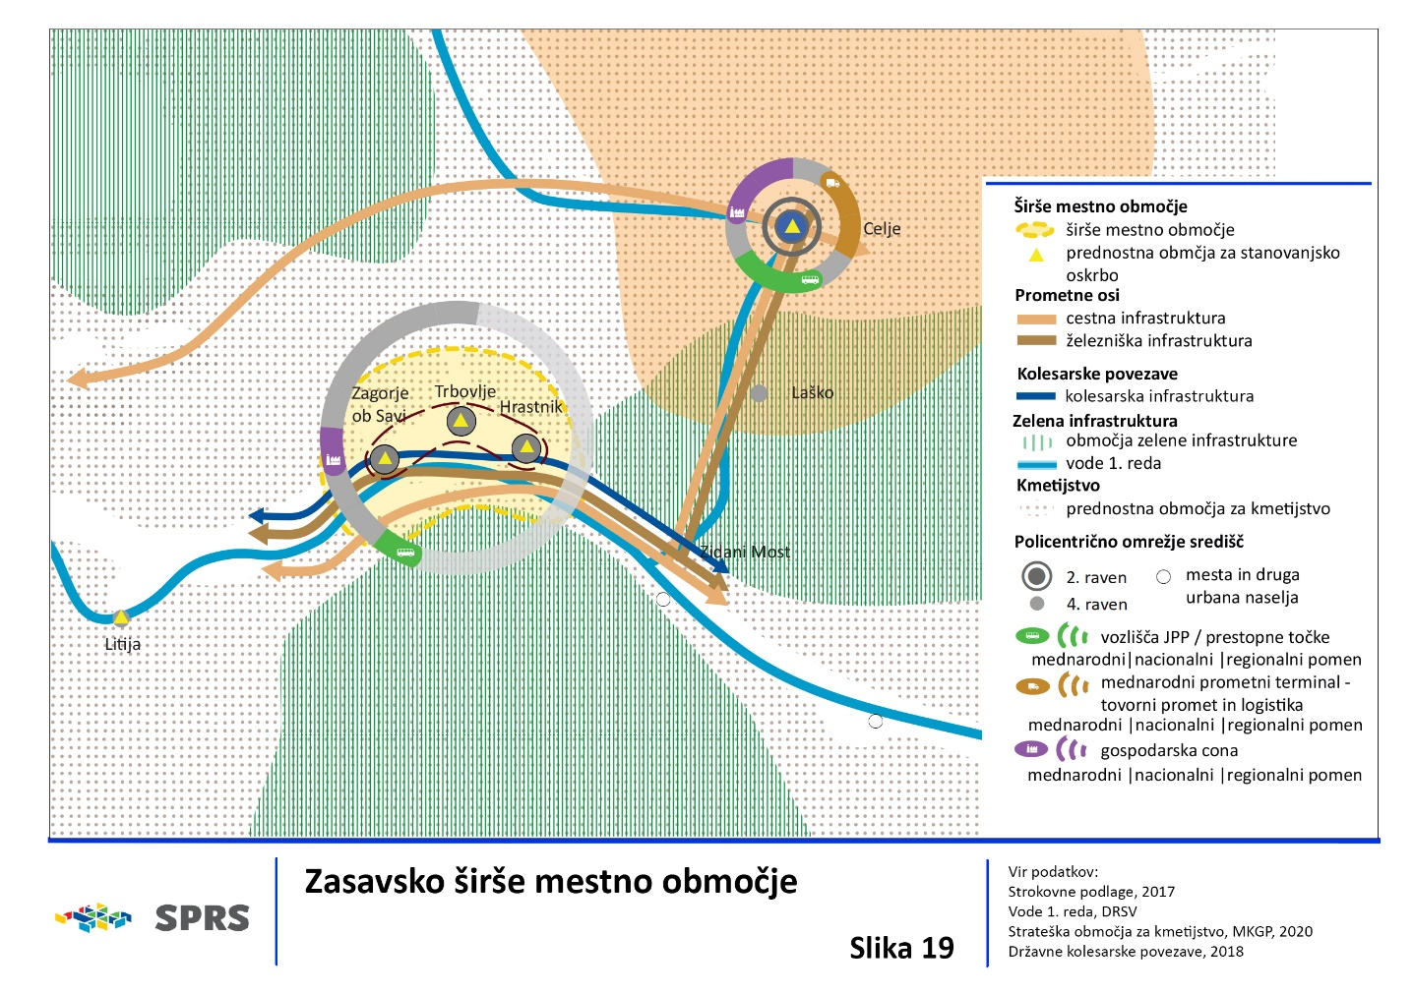

5.3 Usmeritve za razvoj podeželja
(1) Prebivalcem na podeželju, še posebej na odmaknjenih območjih (kot so gorska ali obmejna), se omogočijo primerljive življenjske razmere – skrbi se za ustrezno in enakopravno dostopnost storitev splošnega in splošnega gospodarskega pomena, zlasti izobraževanja, zdravstva, socialnih, kulturnih, upravnih, telekomunikacijskih, poštnih storitev in vsakodnevne oskrbe. Na podeželju v zaledju mest in urbanih naselij se dostopnost storitev dosega s krepitvijo središč tretje ravni, na jedrnem podeželju in odmaknjenih podeželskih območjih pa s krepitvijo središč četrte ravni ali drugih naselij, pomembnih za razvoj regije v skladu z regionalnim prostorskim planom.

(2) Spodbuja se razvoj delovnih mest in dejavnosti v središčih tretje in četrte ravni – izboljšujejo se zaposlitvene možnosti prebivalcev njihovih gravitacijskih območij s hkratnim izboljšanjem dostopa do teh delovnih mest z ukrepi trajnostne mobilnosti. Med delovna mesta, ki lahko prispevajo k ohranitvi poseljenosti na odmaknjenih podeželskih območjih, zlasti višje kvalificirane delovne sile, se štejejo tudi delovna mesta s področja javnih in upravnih storitev.

(3) V naseljih, ki niso središča, se zagotavljajo možnosti za vsakodnevno osnovno oskrbo prebivalstva. Naselja na podeželju so tipološko raznolika, od vasi, podeželskih naselij do mest in drugih urbanih naselij. Med njimi se izberejo tista, ki lahko nudijo vsakodnevno oskrbo prebivalstvu v gravitacijskem območju.

(4) Zagotavlja se ustrezna raven prometne povezanosti naselij na podeželju s središči policentričnega urbanega sistema in izboljšuje dostopnost s trajnostno mobilnostjo. Na podeželju se zagotavlja polna pokritost s sodobno informacijsko-komunikacijsko infrastrukturo, s čimer se prebivalcem omogoča enaka dostopnost interneta, omogoča izpolnjevanje pogojev za delo na domu, razvoj storitev za oskrbo podeželja ter podpora gospodarskim dejavnostim na podeželju. Zagotavlja se dobro povezanost do vozlišč javnega potniškega prometa in omogočanje večmodalnih potovanj. Poleg krepitve kmetijstva in gozdarstva se na podeželju zagotavljajo ustrezne razmere tudi za druge gospodarske aktivnosti, s čimer se krepi lokalna zaposlenost in zmanjšujejo potrebe po dnevnih migracijah aktivnega prebivalstva v zaposlitvena središča. Za krepitev gospodarske dejavnosti na podeželju se podpirajo predvsem ukrepi in dejavnosti, s katerimi se trajnostno uporabi endogene potenciale območja.

(5) Oblikujejo se medsektorski ukrepi in podpore za alternativne oblike oskrbe s storitvami splošnega in splošnega gospodarskega pomena za premagovanje slabše ekonomike poslovanja – to so predvsem prilagojeni sektorski normativi za posamezne dejavnosti (na primer za osnovne in podružnične šole, vrtce in zdravstvene domove) in povezovanje ali združevanje storitev (na primer poštnih in oskrbnih storitev), podpora razvoju mobilnih in e-storitev (trgovske, knjižnične, poštne, zdravstvene, upravne storitve), spodbujanje različnih oblik gospodarstva (zlasti socialnega in malega podjetništva, kreativnih industrij ter povezovanja v zadruge), oblikovanje alternativnih oblik javnega prevoza (na primer javni prevoz na poziv) in izboljšanje trajnostnih oblik mobilnosti, izdelava usklajenih prostorskorazvojnih vizij (strategij, programov in skupnih projektov funkcionalno povezanih obmejnih občin, ki temeljijo na primerjalnih prednostih obmejnih območij in omogočajo boljšo funkcionalno in fizično povezanost v čezmejnem prostoru ter usposobitev lokalnih deležnikov za izvajanje strategij) ter zagotavljanje učinkovitih povezav do gospodarskih središč višje ravni. Na odmaknjenih podeželskih območjih, ki so tako obmejna kot gorska, se oskrba s storitvami javnega pomena zagotavlja v okviru funkcionalnih čezmejnih povezav, zlasti tam, kjer za to obstajajo potrebe in ustrezne razmere.

(6) V sklopu priprave regionalnih prostorskih planov se na širših mestnih območjih kmetijstvo usmerja v podporo oskrbi prebivalstva s kakovostno in lokalno pridelano hrano. Podeželska območja z večjim deležem gospodarskega gozda se usmerjajo v razvoj gozdno-lesnih verig kot podporo trajnostni gradnji ter razvoju celovitih in visokokakovostnih lesnih proizvodov ob podpori zelenega javnega naročanja.
(7) Razvoj kmetijske in gozdarske dejavnosti, zlasti na odmaknjenih podeželskih območjih, se povezuje z razvojnimi možnostmi na zavarovanih območjih narave ter kulturne dediščine.

(8) Na odmaknjenih podeželskih območjih se skrbi za družbeno sprejemljivo uravnoteženost med ohranjanjem prostoživečih vrst živali in poseljenostjo – zlasti v zvezi s kakovostjo bivanja in izvajanja primarnih dejavnosti, kmetijstva in gozdarstva.

5.3.1 Urejanje in razvoj podeželskih naselij, vasi in krajine
(1) Posegi v prostor na podeželju se prilagajajo regionalni in lokalni identiteti, prepoznavnosti naselij in krajine ter ohranjanju ekološke povezljivosti. Urejanje naselij in cestne infrastrukture se prilagodi značilnostim naselij in vasi tako, da se ohranita naselbinska in krajinska prepoznavnost. Ohranjanje naselbinske in krajinske prepoznavnosti določajo podrobnejša pravila urejanja prostora v obliki uredbe. V skladu s prostorskimi akti je na ureditvenih območjih naselij mogoča sprememba namembnosti objektov, kot to določajo predpisi s področja graditve, kadar je zagotovljena ustrezna komunalna oskrba. Nočna osvetljenost infrastrukture se omeji na najnujnejšo osvetlitev v vaseh in podeželskih naseljih oziroma se zmanjša oziroma tehnološko in tehnično prilagodi na raven minimalne potrebne osvetlitve. Vrste in oblika svetilnih sredstev se prilagodijo prostorski identiteti naselij in krajine. Zaradi nujnosti zmanjševanja družbenih stroškov in možnih človeških žrtev se obstoječa poselitev dolgoročno umika z ogroženih območij (območij razreda velike in srednje poplavne ogroženosti, plazljivih in plazovitih območij), še obstoječa nezazidana stavbna zemljišča na ogroženih območjih pa se iz namenske rabe prostorskega akta izločijo.

(2) Spodbuja se diverzifikacija gospodarskih dejavnosti v povezavi s kmetijstvom in gozdarstvom, omogočajo mikro, malo in srednje veliko podjetništvo ter zagotavlja ustrezna raven prometne povezanosti in dostopnosti. Pri urejanju podeželskih naselij in vasi se upoštevajo razvojni trendi, naravne in ustvarjene danosti prostora, razvojne trende, usmerjene v modernizacijo kmetijstva, gozdarstva, rabo naravnih virov in novih dejavnosti, ki gradijo na primerjalnih prednostih območij ter so povezane s primarno rabo prostora. Poleg kmetijstva in gozdarstva so na podeželju, zlasti v bližini središč, prisotne tudi sekundarne in terciarne dejavnosti, kot so turizem, tehnološko napredna industrija, storitve, logistični centri. Nove dejavnosti na podeželju morajo prispevati k večfunkcionalnost prostora, zmanjševanju ranljivost in ogroženosti prostorskih struktur ter prebivalstva, izboljševanju stanja okolja in kakovosti življenja prebivalcev, večjemu vključevanju kulturne dediščine v življenje podeželskih skupnosti ter k ohranjanju prepoznavnosti naselij in krajine.

(3) Za podeželska naselja in vasi veljajo splošne usmeritve za posamezna širša mestna območja (podpoglavji 5.2.1, 5.2.2). Podeželska naselja s kmetijsko razvojno usmeritvijo oziroma zmogljivostmi za pridelavo hrane se prenavljajo v smeri zagotavljanja ustreznih razmer za kmetovanje in dopolnilne dejavnosti, povezane za oskrbo lokalnih trgov in turističnih ponudnikov s hrano in lokalnimi proizvodi. Podeželska naselja na območju širših mestnih območij se povežejo v sistem javnega potniškega prometa in trajnostne mobilnosti. Podeželska naselja in vasi, kjer ni kmetijskih gospodarstev, se z notranjim razvojem postopoma spremenijo v poselitvena/bivalna območja, če je mogoče organizirati časovno in stroškovno racionalno dostopnost storitev javnega pomena v bližjih središčih. Posebna pozornost se prednostno namenja prenovi starih naselbinskih jeder (naselbinske dediščine), urejanju odprtega prostora v podeželskih naseljih ter skrbi za prepoznavnost naselij in krajine.

(4) Prostorske možnosti za razvoj kmetijskih gospodarstev se prednostno poiščejo v okviru obstoječih podeželskih naselij in vasi – tak primer je razširitev na površine opuščenih kmetij oziroma na druga stavbna zemljišča. Izjemoma se kot rešitev obravnava prestavitev kmetijskega gospodarstva na novo lokacijo. Najprimernejša raven za celovito preveritev potrebnosti, dolgoročne perspektivnosti in prostorskih možnosti za prestavitve kmetijskih gospodarstev je strateški prostorski akt.

(5) Kmetijske proizvodne obrate, za katere je treba izvesti presojo vplivov na okolje in bi lahko imeli negativne vplive na zdravje ljudi oziroma kakovosti bivanja, se v okviru stavbnih zemljišč umešča oziroma načrtuje na območjih namenske rabe prostora kot površine z objekti za kmetijsko proizvodnjo.

(6) Kmetijske proizvodne obrate pri kateri način pridelave ni neposredno vezan na kmetijsko zemljišče (na primer grajeni rastlinjaki), se prednostno umešča na razvrednotena zemljišča v naseljih, zlasti v bližini cest, ki zaradi hrupa niso primerna za gradnjo stanovanj ali poslovnih prostorov, ali okoljsko degradirana območja, če ta ne pomenijo predstavljajo zdravstvenega tveganja za izvajanje tovrstne dejavnosti.

(7) Umeščanje raznovrstnih dejavnosti in infrastrukture v naravno in kulturno krajino, ki jih zaradi različnih razlogov ni mogoče umestiti v naselja, se celovito obravnava s prostorskimi instrumenti – načrtuje se jih tako, , da zagotavljajo več komplementarnih funkcij za oskrbo podeželja hkrati, pri čemer se ohranja celovitost zelenih sistemov na ravni regij ali naselij in njihovo ekološko povezljivost.

5.3.2 Trajnostno gospodarjenje z naravnimi viri in razvoj dejavnosti na podeželju
Gospodarjenje z naravnimi viri se prilagodi možnostim za naravno obnavljanje, ukrepom za zagotavljanje odpornosti na podnebne spremembe ter omejitvam za zagotavljanje trajnostne rabe – te so različne glede na posamezni vir (zrak, tla, gozd, voda) oziroma vrsto znotraj posameznega vira ali njegovo lego. Pri rabi virov se stremi k njihovi sinergijski in večfunkcionalni rabi v prostoru. Za izboljšanje kakovosti zraka v naseljih se povečuje delež zelenih površin, krepi se vloga zelenih sistemov naselij in ti se ustrezno povezujejo v zelene sisteme regij; zmanjšuje se delež prometnih sredstev na fosilna goriva, spodbujata in povečujeta se raba trajnostnih oblik mobilnosti in njihova energetska učinkovitost; v odprti krajini se skrbi za ohranitev krajinskih značilnosti, ki prispevajo k zaščiti tal in zemljišč pred erozijo. Ohranjajo in izboljšujejo se proizvodno sposobnost kmetijskih zemljišč in funkcije tal ter funkcije gozda, vključno z njihovo sposobnostjo ponora ogljikovega dioksida.

5.3.2.1 Trajnostna raba in varstvo kmetijskih zemljišč
(1) Kmetijska zemljišča se obravnavajo kot ključni naravni vir za kmetijstvo in pridelavo hrane. Kmetijska zemljišča, ki so zaradi svojih naravnih danosti za pridelavo, obsega in zaokroženosti strateškega pomena za državo, se prednostno ohranjajo in uporabljajo tako, da se dolgoročno ohranja njihova trajna rodovitnost za pridelavo hrane. Spodbujata se gospodarska in socialna vloga kmetijstva pri zagotavljanju vitalnosti podeželja in ohranjanja krajine.

(2) Urejanje kmetijskega prostora se izvaja celovito ob upoštevanju danosti za različne vrste kmetijske pridelave in usmeritev za ohranjanje kakovosti voda, ekološke povezljivosti, varstva habitatov ter krajinske prepoznavnosti. Kmetijstvo pomembno vpliva na podobo kulturne krajine, njeno biotsko raznovrstnost in likovno vrednost ter ima v tem pogledu večfunkcionalno vlogo. Je vzdrževalec krajine, pa tudi nosilec novih krajinskih vzorcev in nove prostorske identitete, ki so posledica novih tehnologij pridelave hrane in novih kmetijskih kultur, ureditev zaradi prilagajanja na podnebne spremembe in rabo obnovljivih virov energije.

(3) Na območjih namenske rabe kmetijskih zemljišč se omogoča prilagajanje kmetijske proizvodnje sodobnim oblikam kmetijske proizvodnje ob hkratnem ohranjanju najpomembnejših elementov prepoznavnosti kulturne krajine. Na območjih namenske rabe kmetijskih zemljišč, kjer je izražen interes za kmetovanje, so dopustni ukrepi za odpravo zaraščanja in krčitve za povečanje obsega obdelanih kmetijskih zemljišč.
(4) Na okoljsko občutljivih območjih in varovanih območjih naravne in kulturne dediščine ter v neposredni bližini naselij se spodbuja trajnostne načine kmetovanja in izvajanja kmetijsko-okoljskih ukrepov.

(5) Preprečuje se zaraščanje in ohranja produktivnost kmetijskih zemljišč. Na ravninskih območjih se ohranjajo zaplate gozdnih zemljišč in drugi krajinski elementi, ki so pomembni za blaženje podnebnih sprememb, ekološko povezanost in prehode prostoživečih živalskih vrst, za biotsko raznovrstnost ali kot elementi s krajinsko strukturno vrednostjo.

(6) Za prilagajanje na podnebne spremembe v kmetijstvu se med drugim iščejo možnosti skupne rabe vodnih virov z energetsko izrabo ob upoštevanju omejitev zaradi različnih drugih varstvenih vidikov.

(7) Kmetijska zemljišča z visokim pridelovalnim potencialom znotraj širših mestnih območij ali v bližini središč, mest oziroma naselij se prednostno nameni pridelavi hrane - za oskrbo mest in za ustvarjanje kratkih lokalnih dobavnih verig, manjšanja transportnih stroškov in obremenjevanja okolja ob podpori sistema zelenega javnega naročanja.

5.3.2.2 Trajnostna raba in varstvo gozdov
(1) Krepi se večfunkcionalna vloga gozda v prostoru – ekološka (varovanje gozdnih zemljišč in sestojev, hidrološka, funkcija ohranjanja biotske raznovrstnosti ter klimatska funkcija), socialna (zaščitna, rekreacijska, turistična, poučna, raziskovalna, higiensko – zdravstvena funkcija, funkcija varovanja naravnih vrednot, funkcija varovanja kulturne dediščine, obrambna ter estetska funkcija) in proizvodna ter zagotavlja trajnostno in sonaravno gospodarjenje.

(2) Gozd se vključuje v zelene sisteme regij in mest – za zagotavljanje ekoloških koridorjev, varovanje virov pitne vode, uravnavanje odtoka padavinske vode, rekreacijsko rabo ter kot blažilec temperaturnih ekstremov in ponor ogljikovega dioksida. Znotraj širših mestnih območij in v neposrednem zaledju središč se krepijo ekološke in socialne funkcije gozdov, pri čemer se omejujejo oblike rekreacije, ki med seboj niso združljive (na primer uporaba motornih prevoznih sredstev za rekreacijo), oziroma se te preusmerjajo z občutljivih območij.

(3) Gozdne površine na ravninskih območjih se prednostno ohranjajo in vključujejo v zelene sisteme regij. Na ravninskih kmetijskih območjih je gozd pomemben krajinski element, ki za gozdne vrste predstavlja stopalne kamne med sosednjimi gozdnimi kompleksi. Bistveno prispeva tudi h kakovosti površinske oziroma padavinske vode oziroma k čiščenju voda s kmetijskih zemljišč, k blaženju učinkov uporabe zaščitnih sredstev na kmetijskih zemljiščih in zmanjšuje izpostavljenost kmetijskih zemljišč vetrni eroziji. Navedenim funkcijam se prilagaja tudi gospodarjenje z gozdom na teh območjih.

(4) Na celotnem območju države se ohranjajo sklenjeni gozdni kompleksi za varovanje eroziji izpostavljenih pobočij oziroma na ogroženih območjih.

(5) Na odmaknjenih in jedrnih podeželskih območjih se krepijo proizvodne funkcije gozda – ob sočasnem zagotavljanju vseh drugih funkcij gozda. Gozdarstvo je pomembna gospodarska dejavnost predvsem za višinske kmetije.

(6) Za uspešno delovanje gozdno-lesne verige se preverijo prostorske možnosti za umestitev lesnopredelovalnih obratov – ob tem se upoštevata prostorska racionalnost oziroma bližina lesnega vira, možnost uporabe razvrednotenih območij za lociranje obratov ter ureditev dostopnosti do obratov in večjih logističnih centrov ter vplive te dejavnosti na okolje.

(7) V gozdovih se lahko omogočajo dejavnosti, ki ne vplivajo na spremembo stanja gozda in kakovosti naravnega vira ter ne ovirajo gospodarjenja z gozdom, ob predhodnih preveritvah drugih omejitev in usmeritev.

5.3.2.3 Trajnostna raba in varstvo voda
(1) Ekološke funkcije in vodo za rabo zagotavljamo na vodnem območju Donave, s porečji Drave, Mure in Save, na vodnem območju Jadranskega morja s povodjem Soče in povodjem jadranskih rek s pripadajočimi podzemnimi vodami ter na morju.

(2) Posebna raba vode za oskrbo s pitno vodo ima prednost pred rabo vode za druge namene. Raba voda se mora izvajati ob poudarjeni skrbi za obnavljanje količine in kakovosti vode podzemnih vodonosnikov ter ob njihovem dolgoročnem varstvu, za kar skrbi država. Spodbuja se racionalna raba pitne vode.

(3) Za kakovostno in stalno oskrbo s pitno vodo se varujejo obstoječi vodni viri in kakovost pitne vode, zagotavljajo dodatni in rezervni vodni viri ter medsebojno se povezujejo vodooskrbni sistemi.

(4) Raba vode za druge namene, za kmetijstvo, za proizvodnjo električne energije, za gospodarstvo, rekreacijo, turizem, promet se omogoča tako, da se ohranjajo ekosistemske storitve voda ter njihova strukturna vloga v krajini.

(5) Na kraških območjih se podpira lokalne skupnosti pri oblikovanju in izvedbi primernih in z zakonodajo predpisanih rešitev za oskrbo s pitno vodo in odvajanje odpadnih voda, še zlasti kot podpora razvoju na podeželju. Za razreševanje nasprotij med vrstami rabe na vodovarstvenih območjih se prednostno poiščejo možnosti za komplementarno rabo oziroma izvajanje rabe tako, da se ohranja kakovost varovanega vodnega vira.

(6) Razvoj novih dejavnosti ter širitev obstoječih se načrtuje tam, kjer je brez večjih prostorskih posegov mogoče zagotoviti ustrezno oskrbo uporabnikov s pitno vodo na podlagi obstoječe infrastrukture oziroma njene nadgradnje. Pri načrtovanju prostorskega razvoja se predhodno preverijo vplivi predvidene nove ureditve (na primer turizma ali predelovalne industrije) na stroške izvajanja storitev obveznih občinskih gospodarskih javnih služb. Okrepi se medsektorsko sodelovanje, s katerimi se finančno in prostorsko racionalno ter učinkovito iščejo sinergije med različnimi vrstami rabe, zlasti kmetijstvom, energetiko in varstvom pred poplavami (na primer zagotavljanje prostora za razlivanje visokih voda).

(7) Okrepi se medsektorsko sodelovanje, s katerimi se na finančno in prostorsko racionalen ter učinkovit način išče sinergije med različnimi rabami, zlasti med kmetijstvom, energetiko in vodnim prometom ter varstvom pred poplavami (kot je npr. zagotavljanje prostora za razlivanje visokih voda in zbiranje vode za omilitev suš ali pomanjkanje vode), kakor tudi ukrepe za omilitev neželenih učinkov razlivanja visokih voda (npr. spremljanje kakovosti kmetijskih zemljič na razlivnih območjih, nadomeščanje kmetijskih zemljišč v primeru erozije).

(8) Za premoščanje površinskih voda se zagotavljajo takšne ureditve in rešitve, ki ne povečujejo poplavne ogroženosti. Ureditve za upravljanje voda praviloma sledijo sonaravnim ureditvam z naravnimi in razpoložljivimi materiali v bližini. Vodna infrastruktura se umešča v skladu z naravno morfologijo, pri čemer se praviloma uporabljajo taki materiali, da je negativni vizualni vpliv čim manjši. Vodna infrastruktura se postavlja tako, da območje vpliva ob morebitni porušitvi ne predstavlja večje grožnje za človeka ali njegove materialne dobrine.

(9) Na reguliranih površinskih vodah se z ustreznimi ukrepi omogoči izboljšanje njihovega hidromorfološkega stanja – omogoči se vzpostavljanje krajinsko-ekološke in strukturne vloge voda v krajini, kadar to ni v nasprotju z zagotavljanjem zmanjševanja poplavne ogroženosti.

5.3.2.4 Trajnostna raba mineralnih surovin
(1) Z mineralnimi surovinami se gospodari tako, da je zagotovljena uravnotežena oskrba in ohranjena dostopnost za prihodnje generacije. Uravnotežena oskrba temelji na usklajenosti okoljskih, gospodarskih in družbenih vidikov ter vključuje: prostorsko racionalno organizacijo dejavnosti glede na tržne in prostorske potrebe; zmanjšanje števila površinskih kopov mineralnih surovin; povečanje rabe recikliranih odpadkov oziroma sekundarnih surovin, s katerimi se lahko nadomestijo mineralne surovine. Raba mineralnih virov, ki niso obnovljivi, se zmanjša in razporedi glede na predvidene dolgoročne potrebe na ravni države ob upoštevanju področne zakonodaje. Prednostno se krepijo raba sekundarnih virov, reciklaža in predelava gradbenih odpadkov. Energetski mineralni viri se dolgoročno varujejo, tudi če niso v rabi oziroma se njihova raba zmanjšuje v korist brezogljičnih virov energije. Odvzemi rečnih naplavin se izvajajo v skladu z omejitvami s področja ohranjanja narave in voda.

(2) Pri rabi mineralnih surovin se stremi k optimizaciji pridobivanja in postopnemu zapiranju manjših pridobivalnih prostorov ter sanaciji nelegalnih kopov. Prednostno se sanirajo pridobivalni prostori, ki negativno vplivajo na okolje ali bivalno kakovost, ter pridobivalni prostori, ki so na območjih krajinske prepoznavnosti, varstva narave ali kulturne dediščine. Lega oziroma značilnosti območja se upoštevajo tudi pri načinu sanacije: na območjih varstva narave se pridobivalni prostori praviloma sanirajo s povrnitvijo v naravno stanje ali v sekundarni biotop; na območjih prednostne rabe naravnih virov v zemljišča, namenjena za primarne dejavnosti; na urbanih območjih v območja urbane rabe; na območjih, kjer je pomembna prostorska identiteta, pa v tako obliko, ki je optimalna z vidika zagotavljanja prepoznavnosti naselij in krajine.

(3) Na regionalni ravni prostorskega načrtovanja se zagotavljata varstvo virov mineralnih surovin za prihodnje generacije in omejevanje drugih dejavnosti na teh območjih. Oblikujejo se lokalitete strateških, gospodarsko pomembnih in avtohtonih, pogostih oziroma drugih mineralnih surovin. Novi objekti se odpirajo le, če gre za večje povečanje potreb v državi, ki jih ni mogoče zadostiti z že odprtimi objekti na območju gospodarne transportne oddaljenosti ali z rabo recikliranih sekundarnih virov. Na varovanih območjih so dopustne lokacije izkoriščanja redkih in edinstvenih mineralnih surovin (na primer granitov, tonalitov in marmorjev), če gre za občasne odvzeme, namenjene za prenovo objektov kulturne dediščine, in če ne vplivajo negativno na krajinsko prepoznavnost ter varovane vrednote narave ali kulturne dediščine.

5.4 Načrtovanje zelene infrastrukture na regionalni in lokalni ravni
(1) Zeleni sistem regije se načrtuje v okviru regionalnega prostorskega plana. Z zelenim sistemom regije se zagotavljajo večfunkcionalnost prostora, zlasti ekološke in okoljske funkcije ter s tem združljive rabe prostora, ohranjanje oziroma izboljšanje ugodnega stanja habitatov na območjih Natura 2000, prilagajanje na podnebne spremembe, zlasti z ohranjanjem razlivnih površin voda, naravno obnavljanje naravnih ekosistemov, tal in gozda, prepoznavnost krajine ter rekreacija v krajini.

(2) Zagotovi se povezanost zelenega sistema regije z drugimi (sosednjimi) regionalnimi zelenimi sistemi in z zelenimi sistemi naselij. Kjer je to potrebno, se opredelijo ekološki koridorji za modelne živalske vrste, s katerimi se zagotavljajo ekološka povezanost ekosistemov, pogoji za njihovo ohranjanje in usmeritve za vzpostavljanje manjkajoče povezljivosti. V zeleni sistem regije se lahko vključijo gozdna, kmetijska ali vodna zemljišča ter drug odprti prostor (na primer ogrožena, varstvena ali varovana območja, kot so poplavna/razlivna, vodovarstvena območja, zavarovana območja), ki lahko prispevajo k izvajanju večfunkcionalne vloge zelenega sistema. Pri načrtovanju namenske rabe prostora imajo prednost tiste dejavnosti, ki lahko zagotavljajo sinergije z drugimi oziroma so med seboj združljive in se podpirajo v smislu zagotavljanja večfunkcionalnosti prostora.

(3) Načrtovanje infrastrukture ali prostorskih ureditev se prilagaja zahtevam za ohranjanje ekološke povezljivosti, zlasti na ekoloških koridorjih modelnih živalskih vrst, če ni mogoče drugače, tudi s tehničnimi ukrepi. Za izboljšanje ekološke povezljivosti se vzpostavijo koridorji za prehod čez ali pod gospodarsko javno infrastrukturo.

(4) Na zeleni sistem regije se navezujejo zeleni sistemi naselij, ki so zelena infrastruktura na lokalni ravni. Zeleni sistemi naselij vključujejo krajinske prvine, zelene površine ter posamezne dele odprtega prostora na območju posameznega naselja, ki so neločljivo povezani z njegovo zgradbo in funkcioniranjem, podobo in identiteto, kakovostjo bivalnega okolja in prilagajanjem na podnebne spremembe (na primer parki, otroška igrišča, zelenje v soseskah, urbani gozdovi oz. gozdovi s posebnim namenom, drevoredi, vodne in obvodne površine ter vegetacija, zelenice, posamezna drevesa) ter kot celota odgovarjajo na različne potrebe prebivalcev glede uporabe, krepitve zdravja in doživljanja zelenih in drugih odprtih površin mest in drugih naselij. Vanj so lahko vključeni tudi ločitveni zeleni pasovi med naselji in ob infrastrukturi.

5.5 Usmeritve za posebna območja in področja

5.5.1 Razvoj morja in slovenske Istre
(1) Za izvajanje vizije Slovenije kot pomorske države se vodijo pomorska usmerjena prometna, gospodarska, razvojna, regionalna in prostorska politika, ki temelji na razvoju vstopne točke – koprskega pristanišča in zaledne infrastrukture, prek katere se na koridor Baltik–Jadran ter sredozemski koridor povezujejo kopenski ter pomorski potniški in tovorni promet, s tem pa tudi večina širših mestnih območij in razvojnih regij ter tudi bolj oddaljenih zalednih območij.

(2) Prostorski razvoj gradi na primerjalnih prednostih obalnega območja. Območje ima poleg vodilne in za državo pomembne prometno-transportne funkcije tudi ugodne danosti za samooskrbo z zelenjavo in sadjem, prepoznavnost naravnih območij (območja Natura 2000, zavarovana območja narave), obalnih mest in kulturne krajine, solin in letališča ter priložnosti, ki jih lahko ponudi oživljanje istrskega zaledja (na primer obnova kmetijskih površin, kulturne dediščine in naselij). Na obalnem območju in v njegovem zaledju se v skladu s prostorskimi potenciali krepijo dejavnosti, ki pozitivno vplivajo na ohranjanje vitalne stanovanjske funkcije v obalnih mestih. Kmetijstvo in ribištvo se razvijata v navezavi na turizem, razvoj kulinarike in lokalno oskrbo. Turizem se osredotoča na kakovost in okoljsko trajnost, s posebnim poudarkom vključevanju in interpretaciji kulturne dediščine in na dostopu do destinacije, razvoju športa kot dela turistične ponudbe ter za izboljšanje razmer za šport prebivalcev. Turistična funkcija obalnega območja in morja ne sme prevladati nad vitalnimi funkcijami obalnih mest, kot so stanovanjska funkcija, oskrba zaledja s storitvami, izobraževanje, kmetijstvo. Ohranja se izjemna kulturna krajina s posebnimi arhitekturnimi značilnostmi. Pri načrtovanju urbanega razvoja se upoštevajo varovana in zavarovana območja narave, območja kulturne dediščine ter prepoznavnost krajine.

(3) Omejenost možnosti obalnega območja in morja se presega z iskanjem sinergij in večfunkcionalnih povezav med funkcijami in dejavnostmi. Izhajajoč iz specifičnih prostorskih potencialov se na morju in obalnem območju daje prednost tistim dejavnostim, ki so izključno vezane na morje oziroma na stik morja s kopnim ter se zaradi tega ne morejo odvijati drugje: ribištvo, marikultura, pristanišča s pomorskim prometom in objekti za varnost plovbe, pridelava soli, vključno s tradicionalnim solinarstvom, raziskovanje in ohranjanje podvodne kulturne dediščine, kopanje in rekreativne vodne aktivnosti, ki jih je treba med seboj prostorsko in po obsegu uravnotežiti tako, da se dolgoročno ohranijo naravovarstveno pomembna območja narave na obalnem območju in morju, produktivno morje in stik z naravnim morjem. V priobalnem pasu na kopnem se omejujejo površine za dejavnosti, ki so sicer vezane na morje, a so obremenjujoče z okoljskih (izpusti neprečiščenih odpadnih voda, spiranje olj, maziv, kemikalij in drugih onesnaževal) ali prostorskih (spreminjanje naravne obale ali obalne črte, onemogočanje neposrednega dostopa do morja) ali likovnih vidikov (zakrivanje pogleda na morje neposredno s priobalnega pasu). Za dejavnosti, ki jih je mogoče izvajati drugje kot na morju ali v priobalnem pasu na kopnem (kot so športni objekti, gospodarske dejavnosti, ki niso povezane z morjem), se zagotovijo alternativne rešitve na kopnem oziroma v zaledju obalnega območja.

(4) Območje slovenske Istre se povezuje z obmejnimi urbanimi območji na Hrvaškem in v Italiji. Obalno območje je večfunkcijsko s poudarjenim prometno-transportnim pomenom, ki se čezmejno povezuje z vzpostavljenimi linijami pomorskega potniškega prometa, sodelovanja med pristanišči in na področju turizma. Mesti Koper in Trst je smiselno obravnavati in povezati kot čezmejno urbano območje ter za izboljšanje funkcionalnih povezav okrepiti čezmejne javne potniške povezave.

(5) Nadgradi in vzpostavi se potrebna energetska infrastruktura za prehod na obnovljive vire energije, vključno s prenosnim plinovodnim omrežjem za zemeljski plin in obnovljive pline ter CO₂ nevtralne pline. S tem bodo zagotovljeni izboljšanje kakovosti zraka in zmanjšanje emisij toplogrednih plinov, hkrati pa tudi oskrba pristanišča Koper s čistejšimi in nizkoogljičnimi viri energije. Energetska omrežja in objekti se razvijajo prostorsko in funkcijsko usklajeno, vključno s čezmejnimi povezavami.

(6) Stik med morjem, obalo in zaledjem se prednostno zagotavlja prek naravnih povezav in sonaravnih ureditev med njimi. Omrežja zavarovanih in varovanih območij narave na kopnem in na morju se povezujejo, pri opredeljevanju morskih zaščitenih območij je potrebno čezmejno sodelovanje.

(7) Razvojne strategije in prostorski dokumenti morajo poudarjeno vključevati aktivnosti prilagajanja na podnebne spremembe – zlasti pri razvoju in urejanju naselij in zelene infrastrukture, pri pristaniških dejavnostih ter dejavnostih na področju gospodarjenja z naravnimi viri. Z rešitvami je treba na integralen način vzpostaviti prilagajanje poselitvenih območij na dvig morske gladine, porast suš, pomanjkanja pitne in tehnološke vode, na toplotne otoke in sezonske pritiske zaradi turizma, vključno z razreševanjem pritiskov na komunalne in druge storitve splošnega pomena.

(8) Vzdolž obale se vzpostavi priobalni pas, v katerem gradnja ni dovoljena. Priobalni pas je v skladu s Protokolom o celovitem upravljanju obalnih območij v Sredozemlju namenjen varstvu narave, ohranjanju naravnih habitatov, kulturne dediščine in krajine, naravnih virov in ekosistemov, ekološkim povezavam med zaledjem in morjem, prilagajanju na podnebne spremembe ter izboljšanju kakovosti življenja v obalnem območju. Priobalni pas je del sistema zelene infrastrukture države, zato se vključi v zeleni sistem obalnih mest in drugih naselij ter v zeleni sistem regije. Usmeritve za določitev priobalnega pasu ter usmeritve in pogoji za dopustne vrste rabe v njem se podrobneje določijo v Pomorskem prostorskem planu Slovenije, uveljavijo pa se z občinskimi prostorskimi načrti. Gradnja se dovoli v skladu z izjemami, navedenimi v Protokolu o celovitem upravljanju obalnih območij v Sredozemlju.

5.5.2 Turistična območja
(1) Razvoj turizma se načrtuje na strateški ravni in prilagaja zmogljivostim in naravni obnovljivosti prostora ter družbeni sprejemljivosti na posameznih območjih. Razvoj turizma, bodisi z infrastrukturo ali obiskom, ne sme ogroziti ali nepovratno spremeniti virov in njihove kakovosti, na katerih temeljijo turistični proizvodi, zlasti je treba skrbeti, da je zagotovljena naravna obnova ekosistemov, ohranjeni pričevalnost kulturne dediščine ter prepoznavnost naselij in krajine. S turizmom se lahko odlično predstavljajo komplementarne dejavnosti in promocija slovenskih trajnostnih praks na področju upravljanja prostora, ki povezujejo na primer kmetijstvo, pridelavo hrane, kulinarično ponudbo in kulturno krajino, gozdarstvo, lesne proizvode in kulturo bivanja ali kakovost vodnih virov, pitno vodo in naravne vrednote.

(2) Podpira se trajnostni razvoj turizma – utemeljen na povezovanju ohranjanja narave, prepoznavnosti naselij in krajine, kulturne dediščine, kulture, kreativnih industrij, preudarne rabe okoljskih virov in njihovega dolgoročnega ohranjanja ter na spodbujanju in uveljavljanju trajnostne mobilnosti. V največji možni meri se ohranja nepozidani odprti prostor. Razvoj turistične infrastrukture naj se prostorsko osredotoči na območja, kjer je že zagotovljena ključna turistična in športna infrastruktura, pri čemer se njen nadaljnji razvoj osredotoči na razbremenjevanje, prenovo in modernizacijo obstoječih turističnih kapacitet v smislu večanja kakovosti nastanitev, storitev in programov, zmanjševanja rabe vode in odpadkov ter izboljšanja infrastrukture in storitev za trajnostno mobilnost tudi za zadnji kilometer.

(3) Na varovanih in zavarovanih območjih ter območjih kulturne dediščine, se turistični programi in razvoj turizma uskladijo z varstvenimi cilji posameznega območja. Gozdovi so obsežen naravni sistem, ki postaja vse zanimivejši za turizem. Načeloma se gozdovi uporabljajo samo za omejene turistične dejavnosti, kot so pohodništvo, fotolov, obiski gozdnih učnih poti, po gozdnih cestah in označenih gozdnih vlakah ter drugih poteh pa tudi vožnja s kolesom brez motorja in ježa, če to ni v nasprotju z zagotavljanjem mirnih con.

(4) Na odmaknjenih podeželskih območjih se turizem usmerja v pohodništvo in opazovanje narave ter kulturne dediščine (na primer gorniške vasi). Nastanitvene možnosti se izboljšujejo s prenovo objektov (na primer nastanitvene kapacitete z uporabo obstoječega stavbnega fonda oziroma njegove prenove), lokalno kulinarično ponudbo ali z inovativnimi rešitvami v smeri samozadostnosti objektov, ob upoštevanju pogojev varstva kulturne dediščine, pri čemer imajo prednost projekti, ki omogočajo dostopnost s trajnostno mobilnostjo.

(5) V visokogorju se ne izvaja ravnanj, dejavnosti in posegov, ki bi negativno vplivali na naravo in krajino ter na nižje ležeča območja. Planinske koče so pomembna infrastruktura v podporo pohodništvu in opazovanju gorske narave ter doživljanju snovne in nesnovne kulturne dediščine, vendar se njihovega števila ne povečuje. Oskrbovanje in pravila glede delovanja planinskih koč se prilagodijo občutljivosti območja, iščejo se trajnostne in samozadostne rešitve, prednostno brez dodatne infrastrukture.

(6) Turistične možnosti rek in jezer ter omejitve se opredelijo in uskladijo v okviru regionalnega prostorskega plana. Za različne turistične namene, še posebej za plovbo veslaških čolnov za prosti čas in rekreacijo ter s plovili brez motornega pogona so zanimive zgornja Soča, zgornji deli Save, Krka, Kolpa, Ljubljanica, Savinja, Mura, Reka in druge manjše reke ter Bohinjsko jezero, Blejsko jezero, Cerkniško jezero in jezera antropogenega nastanka, nastala na primer z zajezitvami (Drava, srednja in spodnja Sava in Soča) ali zaradi rudarjenja (rudniška jezera in gramoznice). Pri načrtovanju umetnih ojezeritev ali zajezitev se preverijo možnosti za večnamensko rabo, vključno z upravljanjem in vzdrževanjem, na primer za turizem in rekreacijo, ob upoštevanju omejitev, ki jih take zajezitve imajo zaradi izvornega namena (energetska raba, zadrževalnik) ali sekundarnega namena (na primer ohranjanje narave).

(7) Obseg turizma v mestih in drugih naseljih se omeji na raven, ki ne ogroža cenovne dostopnosti stanovanj za lokalno prebivalstvo oziroma ohranjanja stanovanjske funkcije mestnih in drugih turističnih središč. Povečana raba naravnih virov ali storitev v mestih (vodooskrba, odvajanje vode, odpadki, hrana, potniški promet) ne sme negativno vplivati na ceno teh storitev za prebivalstvo. Za okrepitev turizma v mestih so načeloma primerna vsa slovenska mesta, saj so glede na značilnosti geografskih območij raznolika in zanimiva ter imajo stavbni fond, ki ga je mogoče prenoviti tudi za opravljanje turistične dejavnosti.

(8) V akcijskem programu za izvajanje strategije se opredelijo posebna območja za turizem, ki so podlaga za strateške opredelitve v prostorskih planih na regionalni in v prostorskih načrtih na lokalni ravni.

5.5.3 Ohranjanje in izboljšanje prepoznavnosti naselij in krajine
(1) V strokovnih podlagah se za potrebe prostorskega načrtovanja na regionalni in lokalni ravni posebej opredelijo elementi prepoznavnosti, ki se ohranijo, in tisti, ki so potrebni izboljšanja. Posebej se opredelijo prepoznavna krajinska in naselbinska območja ter izjemne krajine. Zanje se določijo usmeritve. Prepoznavnost krajine oblikujejo: vidna in doživljajska kakovost krajinskega območja, reliefne oblike in smeri prostora, način ujemanja med morfološkimi in tipološkimi značilnostmi krajine in rabo prostora, sestavljenost, kompleksnost in pričevalnost krajinske zgradbe, kakovost umeščenosti grajenih oziroma ustvarjenih struktur ter zgodovinski ali simbolni pomen posameznih delov ali celote, tako naravnih kot kulturnih. Na krajinsko prepoznavnost negativno vplivajo zlasti nesanirani antropogeni posegi, kot so površinski kopi mineralnih surovin na ravnini ali pobočju, razgaljene površine in spremenjeni vodotoki, vidno izpostavljene stavbe ali grajeni objekti neustreznih oblik, stanja ali umeščenosti ter neustrezna raba na robovih naselij, javna razsvetljava zunaj naselij (in v naseljih) neustreznih dimenzij in obsega ter neustrezna raba na robovih naselij ali zanemarjene površine, na primer zaradi nelegalnega odmetavanja ali puščanje zemeljskih izkopov v okolju.

(2) Prepoznavnost naselij se zagotavlja na ravni celotnega naselja in na ravni posameznih funkcionalnih enot oziroma dela naselja. Z oblikovanjem naselij se varujejo njihova podoba, merilo in krajinski okvir, sanirajo vidno razvrednotena območja ter ustvarja nova arhitekturna prepoznavnost v sozvočju z obstoječimi kakovostnimi značilnostmi prostora. Pri tem se spoštujejo značilnosti prostora ter podedovane kulturne in naravne vrednote, poudarjajo oblikovne vrednote naselja, prilagajajo višinski gabariti obstoječi strukturi, varujejo dominantni pogledi in vedute, pazljivo obravnavajo stiki naselij in odprte krajine ter ohranja nepozidan, odprti prostor med naselji (na primer z opredelitvijo ločitvenih pasov med naselji). Z načrtno prenovo se ohranjajo zgodovinska naselja oziroma njihovi deli, zlasti tisti, ki so naselbinska dediščina. Razvoj naselij se prilagaja geometriji reliefnih oblik, omrežju vodotokov, smerem komunikacij in regulacij ter smerem in konfiguraciji pozidave.

(3) Prepoznavnost naselij se dosega z načrtnima urejanjem in prenovo – pri tem se upoštevajo regionalne urbanistične in arhitekturne značilnosti posameznih območij, ohranjena in prepoznavna kultura stavbarstva preteklih obdobij ter značilne arhitekturne stvaritve z veliko pričevalno vrednostjo, pri čemer se sodobna tehnološka in oblikovna izhodišča uravnovesijo z obstoječimi vrednotami.

(4) Pri umeščanju prostorskih ureditev, razmestitvi posameznih dejavnosti, zemljiških operacijah ali urejanju kmetijskega, gozdnega ali vodnega prostora se ohranjajo ali na novo vzpostavljajo elementi prepoznavnosti krajine. Na urbanih območjih se skrbi zlasti za morfološke elemente prepoznavnosti in strukturnega reda, na odmaknjenih in gorskih območjih pa se ohranjajo kmetijske površine kot pomemben element prepoznavnosti odprtega, svetlega prostora v krajini.

(5) Pri načrtovanju prostorskih ureditev se upoštevajo krajinske ter arhitekturne in urbanistične značilnosti alpske, predalpske, subpanonske, kraške ali primorske krajinske regije, ki se zrcalijo v tipičnih ali enkratnih krajinskih vzorcih, ter značilnosti na območjih arhitekturnih regij: soško-vipavske, kraško-primorske, idrijsko-trnovske, notranjsko-brkinske, gorenjske, ljubljanske, ribniško-kočevske, belokranjske, dolenjske, zasavske, savinjsko-kozjanske, koroške, dravske in pomurske.

(6) Prepoznavnost naselij in krajine se ohranja tudi na širših zavarovanih območjih narave in območjih dediščinskih kulturnih krajin – oblikujejo jih izjemne krajine oziroma prizorišča, naravne vrednote ter kulturna dediščina, zlasti naselbinska, stavbna in krajinska, v odvisnosti od širših krajinskih in arhitekturnih regij, v katerih ležijo.

(7) Regionalno specifične prepoznavne značilnosti se prepoznavajo in ohranjajo v okviru prostorskega načrtovanja in tudi v področnih politikah. Podrobnejše usmeritve za ohranjanje prepoznavnosti naselij in krajine se določijo v okviru načrtovanja na regionalni in lokalni ravni. Na regionalni ravni se določijo tudi območja prepoznavnosti, vključno na širših zavarovanih območjih, za katera se zagotavljajo integralna obravnava ter ohranjanje in razvoj v sklopu prostorskih aktov in razvojnih programov resorjev.

(8) Akcijski program za izvajanje strategije opredeli območja prepoznavnosti naselij in krajine na državni ravni, vključno z izjemnimi krajinami.

5.5.4 Zavarovana in varovana območja narave in območja kulturne dediščine
(1) Zavarovana in varovana območja narave ter območja kulturne dediščine so vir za regionalni in lokalni razvoj, zlasti ekosistemske storitve in koristi, ki jih nudijo (na primer ohranjenost življenjskih prostorov rastlinskih in živalskih vrst, obnavljanje vodnih virov, zagotavljanje čistega zraka, omogočanje telesne in duhovne sprostitve ljudi v naravnem okolju). Prispevajo h krepitvi prepoznavnosti krajine, izboljšanju kakovosti življenjskega okolja, vključno z izboljšanjem dostopnosti kulturnih dobrin, ter k razvoju znamk, krepitvi veščin in usposobljenosti za celostno ohranjanje narave in kulturne dediščine, k ustvarjanju novih delovnih mest, pripravi novih turističnih proizvodov ter k uveljavljanju usklajenih mehanizmov za podporo prebivalcem in lokalnemu razvoju.

(2) Spodbuja se aktivnejša raba kulturne dediščine kot razvojnega vira in krepitev razvojnih potencialov kulturne dediščine. Kulturna dediščina so dobrine, podedovane iz preteklosti, ki jih varujemo zaradi njihove pričevalnosti ter vloge za razvoj skupnosti na urbanih območjih in podeželju. Območja kulturne dediščine so pomemben in nedeljiv del prostora ter dediščine Republike Slovenije in njenih regij, dopolnjujejo kakovost življenjskega okolja ter so neprecenljiva za prepoznavnost krajine in naselij zato se spodbuja njeno aktivno rabo kot razvojni potencial.

(3) Izvajanje dejavnosti in razvoj na zavarovanih in varovanih območjih narave se načrtuje v skladu z varstvenimi cilji in nameni teh območij ter v ravnovesju s cilji varstva kulturne dediščine.

(4) Širša zavarovana območja narave in območja kulturne dediščine se razvijajo kot integralne prostorske kategorije. Zanje se lahko pripravijo ustrezne strokovne podlage s katerimi se prostorsko uskladita izvajanje varstvenih ciljev narave in varstvenih ciljev kulturne dediščine ter zadovoljevanje potreb lokalnega razvoja in drugih dejavnosti.

5.5.5 Območja prestrukturiranja
(1) Na območjih prestrukturiranja se načrtuje po načelih trajnostnega prostorskega razvoja. Prednostno se razvijajo gospodarske dejavnosti, ki temeljijo na endogenih prostorskih potencialih območja. Spodbuja se razvoj tistih gospodarskih dejavnosti, ki z uporabo naprednih tehnologij, načel in tehnik krožnega gospodarstva omogočajo prehod v podnebno nevtralno družbo, ustvarjajo kakovostna delovna mesta, uvajajo ukrepe za krepitev socialne kohezije. Nove dejavnosti ali širitev obstoječih dejavnosti se umešča tako, da se spodbudi sanacija degradiranega okolja in prenovijo razvrednotena zemljišča. Posebna skrb se namenja ustvarjanju in ohranjanju kakovostnega bivalnega okolja. Pri prestrukturiranju območij se upoštevajo usmeritve regionalnega prostorskega plana in usmeritve strokovnih podlag krajinske in urbanistične zasnove.

(2) Za območja postopnega opuščanja rabe premoga se pripravi program prestrukturiranja območja – prehod gospodarstva se izvede po načelih pravičnega prehoda s hkratnim prostorskim in družbenogospodarskim prestrukturiranjem območja.

(3) Naselja ali območja, na katerih je bila opuščena raba prostora, se namenijo za nove dejavnosti v skladu s celovitim programom prestrukturiranja in njihova nova raba se uskladi z razvojem podeželskega zaledja. Ob tem se zagotavljajo uravnoteženo razmerje med grajenimi in zelenimi površinami v naselju ter povezave z odprto krajino. Pri vzpostavitvi nove rabe razvrednotenih zemljišč se prednostno preveri možnost sanacije obstoječega stanja, ki vključuje varstvo kulturne dediščine in aktiviranje prostorskih in drugih potencialov obstoječih objektov ali zemljišč.

(4) Pri vzpostavitvi nove rabe razvrednotenih zemljišč se ustvarja nova arhitekturna prepoznavnost v sožitju z obstoječimi kakovostnimi značilnostmi prostora. Spoštujejo se značilnosti prostora ter podedovane in naravne vrednote, poudarjajo oblikovne vrednote naselja in varujejo dominantni pogledi. Prepoznavajo in ohranjajo se morfološke značilnosti, ki poudarjajo prepoznavnost naselij v skladu s krajino, v katero so umeščena. Zagotavljata se razvojna kontinuiteta in celovitost kakovostnih struktur.

(5) Pri prestrukturiranju območij se zagotovita sodelovanje in usklajevanje interesov vseh pri tem udeleženih deležnikov – zlasti lastnikov nepremičnin, investitorjev, prostorskih planerjev, drugih deležnikov pri prostorskem načrtovanju, lokalne skupnosti in civilne družbe.

6 Usmeritve za oblikovanje javnih politik
(1) Javne politike na posameznih področjih se oblikuje sinergijsko na konkretnih prostorskih ravneh in tako, da prispevajo k doseganju ciljev prostorske politike ter udejanjanju koncepta prostorskega razvoja države. V postopkih sprejemanja javnih politik se vrednotijo prostorski učinki vseh politik, ne glede na to, ali se izvajajo s prostorskimi ureditvami in operacijami ali z neprostorskimi ukrepi.

(2) Javne politike s področja zagotavljanja storitev splošnega pomena pri opredeljevanju ali prilagajanju mrež javnih storitev splošnega pomena (na primer na področju zdravstva, izobraževanja, uprave, socialnega varstva) upoštevajo opredeljeni policentrični urbani sistem.

(3) Pri načrtovanju prostorskih ureditev ali operacij se v največji možni meri zagotovi celovita obravnava različnih razvojnih izzivov na obravnavanem območju s ciljem dosegati večfunkcionalne rešitve v korist več javnih politik hkrati, še posebej za zagotavljanje primerljive kakovosti življenja in oskrbe prebivalcev, zdravega okolja, kakovosti in količine naravnih virov, zmanjševanja poplavne ogroženosti, ohranjanja narave in ekološke povezljivosti, varstva kulturne dediščine ter prepoznavnosti krajine in naselij.

(4) Prostorske možnosti in omejitve za načrtovanje prostorskih ureditev gospodarske javne infrastrukture se podrobneje preverijo in uskladijo v prostorskih aktih ob upoštevanju te strategije ter usmeritev in pogojev vseh relevantnih področij - s področij kulturne dediščine, varstva narave, kmetijskih zemljišč in naravnih virov, bivalnega okolja ter prepoznavnosti krajine in naselij. Predvidijo in izvedejo se tudi tehnični ukrepi in prostorsko-načrtovalski postopki za zagotovitev okoljske in družbene sprejemljivosti načrtovanih prostorskih ureditev.

6.1 Usmeritve za zagotavljanje prostorskih možnosti za podnebno nevtralno družbo
(1) Spodbuja se večja energetska učinkovitost pri razvoju in prenovi urbanih in podeželskih naselij ter vasi, prometa, industrije in gospodarstva, turizma, kmetijstva, javne uprave in gospodinjstev. Z energetsko učinkovitim urbanističnim načrtovanjem, podprtim s trajnostno mobilnostjo ter združljivost dejavnosti v okviru namenskih rab, arhitekturnim oblikovanjem in pametnimi energetskimi sistemi, se stremi k zmanjšanju porabe, učinkoviti in varčni rabi ter njenemu shranjevanju. Upoštevajo se tudi usmeritve te strategije za naselja in urbani razvoj.

(2) Spodbuja se raba obnovljivih virov energije z namenom povečanja njihovega deleža v primarni energetski bilanci države v navezavi na krovne nacionalne dokumente s področja energije in podnebnih sprememb. Fosilna goriva se nadomeščajo z rabo tehnološko in gospodarsko izkoristljivih potencialov obnovljivih in nizkoogljičnih virov. Spodbuja se uporaba obnovljivih plinov v plinovodnem omrežju.

(3) Energetska oskrba se vključi v energetske zasnove regij, mest in lokalnih skupnosti kot strokovne podlage za regionalne prostorske plane in občinske prostorske načrte. V energetskih zasnovah regij, mest in lokalnih skupnosti se poleg možnosti lokalne samooskrbe z energijo iz obnovljivih virov, vključno s potrebnimi zmogljivostmi distribucijskih in pametnih omrežij, podajo tudi možni prihranki energije in možnosti za izboljšanje učinkovite rabe energije. Podpirajo se lokalni poslovni modeli proizvodnje energije iz obnovljivih virov (na primer energetske skupnosti), ki prispevajo k lokalni oskrbi, zlasti na gorskih in odmaknjenih območjih. Na območjih z dovolj velikim odjemom se spodbuja gradnja novih proizvodnih enot za sočasno proizvodnjo toplote in električne energije ter sistemov daljinskega ogrevanja, ki uporabljajo toploto iz soproizvodnje.

(4) Območja za proizvodnjo obnovljivih in drugih nizkoogljičnih virov energije se določijo tam, kjer je izkoristljive danosti ob uporabi najboljše dostopne tehnologije (BAT) mogoče optimalno izkoristiti – v odnosu do varstva vrst in njihovih habitatov in habitatnih tipov, varovanih območij, zavarovanih območij, naravnih vrednot, kulturne dediščine in ekološke povezljivosti, prepoznavnih značilnosti naselij in krajine ter z upoštevanjem sprejemljivosti v lokalnem okolju, zlasti zaradi vplivov na zdravje in kakovost življenja. Pri tem se spodbujajo zlasti večnamenski projekti, ki poleg proizvodnje energije iz obnovljivih in drugih nizkoogljičnih virov ustrezno zagotavljajo tudi cilje upravljanja voda, omogočajo razvoj kmetijstva, turizma ali rekreacije.

6.2 Usmeritve za razvoj prometne infrastrukture
(1) Prometna infrastruktura in storitve na njej naj se razvijajo v podporo razvoju policentričnega urbanega sistema in vpetosti države v mednarodne prometne tokove.

(2) Prometni sistem se načrtuje celovito in usklajeno z načrtovanim prostorskim razvojem. Načrtovanje, prenova in nadgradnja prometnega sistema morajo odgovoriti na potrebe posameznega območja: prvenstveno z ukrepi, ki omogočajo izboljšanje dostopnosti delovnih mest in storitev z javnim prometom ali drugimi oblikami trajnostne mobilnosti. Pred novimi posegi v prostor s prometno infrastrukturo se prednostno izkoristijo vse možnosti za prenovo prometnega sistema z obnovo, dograditvijo in posodobitvijo obstoječe infrastrukture.

(3) Krepijo se povezave in navezave večjih središč na mednarodne prometne sisteme ter notranje povezave med središči za doseganje ustrezne ravni dostopnosti in povezanosti med regijami in omrežjem središč. Cilj je, da v mednarodnem prometu za razdalje krajše od 500-600 km železniški nadomesti letalski promet in da se z nadgradnjo železniške infrastrukture zagotovi krajše potovalne čase kot v cestnemu prometu, da postane železniški promet privlačen in konkurenčen cestnemu prometu.

(4) Železnica se dolgoročno razvija v hrbtenico državnega prometnega sistema. Železniška infrastruktura se prednostno posodablja, prenavlja in nadgrajuje tako, da se delež prevzetega tranzitnega potniškega in tovornega prometa ter potniškega prometa znotraj širših mestnih območij na železnici povečuje. Pospešeno se rešuje problematika ozkega grla na železniškem omrežju na presečišču evropskih prometnih koridorjev na območju urbanega vozlišča Ljubljana in večmodalne logistične platforme Ljubljana.V kombinaciji s cestnim prometom, prek večmodalnih vozlišč potniškega prometa, se omogoči povezanost posameznih regij in območij z javnim potniškim prometom ter drugimi načini trajnostne mobilnosti. Za zmanjšanje eksternih stroškov prometa (kakovost zraka, hrup, nesreče, zastoji ipd.) se krepijo trajnostni mobilnostni načini in mobilnostne storitve, zagotavlja se uvajanje modernih tehničnih in informacijskih rešitev. Na gorskih in odmaknjenih podeželskih območjih se zagotavljajo prilagojene mobilnostne storitve, ki omogočajo učinkovito povezanost in trajnostno mobilnost. Na turističnih območjih se rešitve trajnostne mobilnosti vključijo kot del turističnih storitev.

(5) Javna prometna infrastruktura se prilagaja tipologiji in značilnostim prostora. Tako se ohranita naselbinska in krajinska prepoznavnost, preprečuje fragmentacija prostora, varuje kmetijska zemljišča, ohranja in izboljšuje ekološka povezljivost, zmanjšujejo negativni vplivi prometa na zdravje prebivalstva, okolje, naravne vire in kulturno dediščino, na primer z odmikom infrastrukture od naselij in z zelenimi pasovi ob prometni infrastrukturi. Zmanjševanje eksternih stroškov prometa, vključno s hrupom, se prednostno dosega z izboljšanjem sistemov in storitev javnega potniškega prometa, s tehnološkimi ukrepi (kot je uvajanje okolju prijaznejših in manj hrupnih prevoznih sredstev), s prostorskim in načrtovalskim delovanjem (kot je ločitev tovornega železniškega prometa od potniškega v urbanih naseljih oziroma središčih najvišje ravni).

(6) Pri gradnji in rekonstrukciji prometne infrastrukture se prednostno uporabijo zemeljski izkopi (tudi mineralne surovine), ki se v prvotnem stanju in brez obdelave uporabijo za gradnjo na mestu, kjer so bili izkopani, pa tudi reciklirani ali drugače predelani odpadki, ki lahko nadomestijo primarne vire, ter certificirani gradbeni materiali iz sekundarnih virov.

6.2.1 Koridorji in vstopne točke
Omrežje železniških in cestnih povezav, ki se funkcionalno povezuje z evropskim prometnim omrežjem, se razvija usklajeno s policentričnim urbanim sistemom v Sloveniji. Za povečanje učinkovitosti prometnega pretoka in dostopnosti se spodbujajo intermodalne prometne povezave in razvoj železniškega omrežja, ki naj prevzame večino daljinskega tovornega prometa. Posebna pozornost se namenja razvoju jedrnih vozlišč, ki ležijo na presečiščih prometnih koridorjev EU (Ljubljana, Koper, Maribor), ter vstopnih točk, ki so središča v policentričnem urbanem sistemu (Nova Gorica, Sežana, Jesenice, Dravograd, Brežice, Murska Sobota). Na območju vozlišč in vstopnih točk se posodablja in dograjuje intermodalna infrastruktura ter ustvarjajo pogoji za razvoj logistične dejavnosti.

6.2.2 Trajnostna mobilnost, javni potniški promet in prometna vozlišča za javni potniški promet
(1) Potrebe prebivalcev in obiskovalcev po mobilnosti se zagotavljajo z ukrepi trajnostne mobilnosti. Trajnostna mobilnost vključuje hojo, kolesarjenje, uporabo javnega potniškega prometa. V okviru načrtovanja se ukrepe trajnostne mobilnosti pripravlja z integracijo prostorskega (urbanističnega) in prometnega načrtovanja na vseh ravneh načrtovanja ter s spodbujanjem »mobilnosti kot storitev«.

(2) Javni potniški promet se razvija v integriran in učinkovit prometni sistem – s kombinacijo tirnega, cestnega, letalskega in pomorskega oziroma vodnega prevoza ter s poudarkom na železniškem javnem potniškem prometu. V središčih se razvija sistem večmodalnih potniških terminalov s povezovanjem postajališč različnih sistemov javnega potniškega prometa. Zaradi izboljšanja dostopa do delovnih mest ter omogočanja peš in kolesarske mobilnosti se območja v bližini terminalov javnega potniškega prometa preoblikujejo v območja mešane rabe prostora. Železniški javni potniški promet se prednostno razvija med središči v policentričnem urbanem sistemu, kjer so že možnosti, in z dopolnjevanjem železniške infrastrukture. Cilj nadgradnje železniške infrastrukture in storitev je doseganje potovalnih časov, konkurenčnih potovalnim časom po cestnem omrežju daljinskih cest.

6.2.3 Kolesarska omrežja
(1) Zasnovo kolesarskega omrežja tvori omrežje državnih daljinskih kolesarskih poti – omrežje povezuje urbana središča in turistična naselja ter se navezuje na daljinsko evropsko kolesarsko povezavo skozi Slovenijo.

(2) Na območju mest in drugih urbanih naselij ter na območju širših mestnih območij se izgrajuje kolesarsko omrežje za dnevno mobilnost – omrežje se navezuje na stanovanjska območja, območja generatorjev dnevne mobilnosti (na primer vrtci, šole, večji zaposlitvena območja, trgovska središča) ter postajališča javnega potniškega prometa in parkirne površine za motorna vozila.

6.2.4 Omrežje pešpoti
Omrežje pešpoti zajema planinske in tematske pešpoti na urbanih in podeželskih območjih – pešpoti se povezujejo v celovito omrežje pešpoti in vključujejo navezave na evropske pešpoti E6 in E7 ter kulturne poti, ki potekajo skozi Slovenijo. Omrežje pešpoti se razvija na turističnih območjih in povezuje s kolesarskim omrežjem. Z njimi se zagotavlja povezovanje privlačnih krajinskih območij med seboj, pri njihovem umeščanju pa se skrbi za varnost pešcev oziroma pohodnikov.

6.2.5 Vozlišča, prometni terminali za tovorni promet in transportna logistika
Regijska večmodalna vozlišča se navezujejo na središča prve in druge ravni oziroma tista na širših mestnih območjih – železniške postaje se na prestopnih točkah v središčih, kjer so prometni tokovi največji, preoblikujejo v sodobna večmodalna vozlišča. Prometni terminali v okviru pristanišč in letališč se usklajeno povezujejo z železniškim sistemom in cestami najvišje ravni v podporo logističnim storitvam.

6.2.6 Prometna infrastruktura
(1) Prometna infrastruktura se načrtuje integralno – celovito se razrešujejo vprašanja dostopnosti, povezanosti in oskrbe z gorivom ter izberejo take kombinacije prometnih podsistemov, ki omogočajo varno, cenovno dostopno, okoljsko nevtralno obliko mobilnosti in povezanost/dostopnost med stanovanji, delovnimi mesti ter storitvami. Pri tem se rešitve prilagajajo problematiki dostopnosti in povezanosti glede na značilnosti in potrebe raznovrstnih območij – na širših mestnih in podeželskih območjih, vključno z odmaknjenimi in gorskimi območji.

(2) Ključno železniško infrastrukturo predstavljajo obstoječe glavne in regionalne železniške proge ter večmodalna prometna vozlišča. Železniško omrežje se do leta 2050 nadgrajuje tako, da se doseže konkurenčnost potovalnih časov javnega potniškega prometa z osebnim prometom in zagotavlja taktni vozni red ter zagotavlja prevozne zmogljivosti za tovorni promet, kar omogoča povečanje deleža tovornega prometa v korist železniškega prometa. Na obstoječem železniškem omrežju se zagotavljajo posodobitve (zagotavlja skladnost s TEN-T standardi, elektrikacija, zagotavljanje dvotirnosti), izvedejo se ukrepi za ločitev tovornega in potniškega prometa s ključnim ukrepom ureditvijo ljubljanskega železniškega vozlišča ter načrtujejo in izvedejo nove železniške povezave, ki povezujejo središča najvišjih ravni ter državno železniško omrežje z železniškimi omrežji sosednjih držav, tudi s progami za visoke hitrosti. Dogradijo se regionalne železniške povezave znotraj širših mestnih območij.

(3) Ključna cestna infrastruktura so cestna infrastruktura najvišjega ranga in nanj navezujoče se regionalne povezave s središči v policentričnem urbanem sistemu.

(4) Mednarodna letališča za zračni promet v Sloveniji in neposredni bližini se prednostno navezujejo na železniško omrežje. Zagotavlja se stalni razvoj letališke infrastrukture in infrastrukture za upravljanje zračnega prometa in izvajanje navigacijskih služb zračnega prometa. Letališča za domači in notranji zračni promet se razvijajo tako, da se podpira mreža že vzpostavljenih prometnih povezav in je promet okoljsko sprejemljiv.

(5) Razvijajo in posodabljajo se pristanišče za mednarodni promet Koper kot vhodno-izhodno pristanišče celovitega evropskega omrežja za tovorni in potniški promet, mestna pristanišča v Ankaranu, Kopru, Izoli in Piranu, namenjene za domači in mednarodni javni potniški promet s pristanišči za posebne namene (krajevna, turistična, gospodarska), vključno z napravami za vodenje in nadzor pomorskega prometa, pri čemer se ob pristanišču za mednarodni promet Koper omogoči umestitev privezov vojaških plovil Slovenske vojske .

(6) Omogoča se vodni promet - na večjih vodotokih prvega reda oziroma akumulacijskih jezerih se lahko v okviru naravnih danosti, upoštevaje izvedene in načrtovane ureditve, povezane s delovanjem hidroenergetskih objektov, omogoča trajnostna plovba turističnih in drugih potniških plovil na motorni pogon brez škodljivih emisij ter rečna pristanišča in vstopno-izstopna mesta.
(7) Za razvoj celinske plovbe na reki Savi se med Brežicami in Obrežjem, upoštevaje izvedene in načrtovane ureditve, povezane z delovanjem hidroenergetskih objektov, vzpostavijo pogoji za razvoj plovbe po celinskih vodah in rečni pristanišči za mednarodni potniški in tovorni promet po vzpostavitvi mednarodne plovne poti na reki Savi med Obrežjem v Sloveniji in Siskom na Hrvaškem v ustrezni plovbni kategoriji (II.-IV.).

(8) Žičniški promet se razvija v okviru enovitega prometnega sistema – tam, kjer drugi prometni podsistemi zaradi reliefa tehnološko ne morejo delovati, oziroma tam, kjer je uporaba drugih prometnih podsistemov zaradi vremenskih in drugih razmer lahko začasno onemogočena ali motena. Omogoča se mobilnost potnikov in tovora do gorskih turističnih centrov državnega pomena, upoštevajo pa se tudi potrebe industrije, rudarstva, gozdarstva in drugih dejavnosti.

(9) V mestih in med kraji, kjer so primerne razmere, se omogoča uporaba celinskih in morskih plovnih poti za okolju prijazne poti v mestni in medkrajevni logistiki.

6.3 Usmeritve za razvoj energetske infrastrukture
Država skrbi za zanesljivo in cenovno pravično oskrbo z energijo. Proizvodnja energije temelji na obnovljivih in drugih nizkoogljičnih virih energije. Pri načrtovanju prostorskega razvoja se zagotavlja prednostna raba obnovljivih in nizkoogljičnih virov energije pred fosilnimi viri energije.

6.3.1 Obnovljivi viri energije
(1) Potenciali za rabo obnovljivih virov energij se opredelijo v regionalnih in lokalnih energetskih konceptih kot strokovna podlaga za prostorske akte na regionalni in lokalni ravni. Med obnovljive vire energije uvrščamo vodni potencial, biomaso, energijo vetra, geotermalno energijo, sončno energijo, toploto okolja, bioplin, biometan, vodik (pridobljen iz obnovljivih virov energije), sintetična goriva iz lesne biomase in odpadno toploto ter energijo, ki se sprošča pri sežiganju gorljivih ostankov obdelanih komunalnih odpadkov, ki jih ni mogoče reciklirati.

(2) Povečuje se delež obnovljivih virov energije v skupni energetski bilanci. Za povečanje deleža obnovljivih virov energije se prednostno izkoristijo možnosti, ki jih omogočata tehnološka posodobitev obstoječih energetskih objektov na obnovljive vire in izboljšanje energetske učinkovitosti; za povečanje deleža proizvodnje energije iz obnovljivih virov se načrtuje tudi gradnja novih energetskih objektov na obnovljive vire energije, ustrezne prenosne infrastrukture ter sistemov za shranjevanje te energije, pri čemer se prednostno izkoristi prostorske možnosti, ki jih daje obstoječa gospodarska javna infrastruktura, grajene javne površine, stavbe ter razvrednotena območja.

(3) Možna prednostna območja za umestitev objektov državnega pomena za rabo obnovljivih virov energije s priključno infrastrukturo se opredelijo v akcijskem programu za izvajanje strategije.

6.3.1.1 Hidroenergija
(1) Za rabo hidroenergetskega potenciala rek se omogočajo novogradnja ter prenova in tehnološka nadgradnja obstoječih hidroelektrarn. Hidroenergetski potencial rek se izkorišča na večjih (Drava, Sava) in manjših rekah (Kamniška Bistrica, Savinja), pri čemer imata prenova in tehnološka nadgradnja obstoječih hidroelektrarn prednost pred novogradnjami.

(2) Določijo se prednostna območja za postavitev novih hidroelektrarn z nazivno močjo nad 10 MW ob preveritvi hidroenergetskega potenciala in uskladitvi z zahtevami za varstvo vodnih in obvodnih habitatov, voda ter ekološke povezljivosti.

(3) Na reki Muri se morebitna raba hidroenergetskega potenciala uskladi z razvojem biosfernega območja.

(4) Male hidroelektrarne lahko omogočajo trajnostno rabo obnovljivega vira energije v sklopu regionalne energetske oskrbe. Možnosti za hidroenergetsko rabo posameznih vodotokov ali njihovih delov z malimi hidroelektrarnami za lokalne/regionalne potrebe se celovito preverijo v okviru regionalnih ali občinskih prostorskih aktov ob preveritvi izkoristljivega hidroenergetskega potenciala, prostorskih možnosti za rabo obstoječih pregrad, zahtev za varstvo vodnih in obvodnih habitatov, varstvo voda, ekološko povezljivost in ohranjanje prepoznavnosti krajine.

(5) Pri hidroenergetski rabi voda se stremi k večfunkcionalnosti. V sklopu preveritve hidroenergetske rabe se optimizira hidroenergetska raba, da omogoča tudi druge funkcije oziroma vrste rabe, poleg energetske še turistično, kmetijsko, prometno, pridobivanje mineralnih surovin, varstvo pred naravnimi nesrečami, prilagajanje na podnebne spremembe, ohranjanje ugodnega stanja habitatov in ekološke povezljivosti ter kulturne dediščine.

6.3.1.2 Vetrna energija

(1) Pri postavitvi vetrnih elektrarn se upošteva načelo možne so-rabe prostora. Prostorske možnosti izrabe vetrne energije se v skladu s predpisi preverijo v okviru postopkov priprave prostorskih aktov.

(2) Prostorske možnosti in omejitve za postavitev vetrnih naprav se preverijo ob upoštevanju vetrnega potenciala ter pogojev in omejitev s področja varstva narave, kulturne dediščine, gozdnih in kmetijskih zemljišč, voda, zdravja, bivalnega okolja, prepoznavnosti krajine ter se opredelijo v prostorskih aktih. V primeru umeščanja vetrnih elektrarn na gozdna ali kmetijska zemljišča se v največji možni meri upošteva kriterij slabšega pridelovalnega potenciala, bližino obstoječe prometne in energetske infrastrukture ter možnosti ohranitve rabe kmetijskih in gozdnih zemljišč za kmetijsko oziroma gozdarsko dejavnost.

(3) Uporabi se najboljšo razpoložljivo tehnologijo s katero je mogoče izkoristiti vetrni potencial z najmanj vplivi na okolje, naravo in krajino ter na zdravje in bivalne kakovost prebivalcev.

(4) Okrepi se uvajanje koriščenja obnovljivih virov energije – z izdelavo Akcijskega programa za izvajanje Strategije za področje obnovljivih virov energije se na podlagi podrobnejših preveritev opredeli območja in pogoje za podrobnejše načrtovanje.

6.3.1.3 Geotermalna energija in toplota okolja
(1) Prednostni območji za soproizvodnjo toplote in energije v bližini večjih naselij in gospodarskih con sta predvsem območje geotermalnega sistema v severovzhodni Sloveniji –med Šentiljem in Šalovci ter med Ptujem in Lendavo – in območje paleozojskega geotermalnega sistema pri Benediktu v Slovenskih goricah. Območja ob sistemih rabe geotermalne energije so tudi območja za opredelitev prednostnih območij kaskadne rabe energije, vključno za kmetijske namene, ob upoštevanju drugih prostorskih omejitev.

(2) Pri uporabi geotermalne energije je treba zagotoviti reinjeciranje vode v skladu z usmeritvami za varstvo in upravljanje voda.

(3) Za koriščenje toplote okolice s toplotnimi črpalkami tla-voda in voda-voda je primeren večji del Slovenije, razen najožjih in ožjih vodovarstvenih območij in drugih območij z omejitvami rabe – predvsem območja, kjer prevladujejo vlažna tla z velikim deležem mineralnih snovi in malo porami, kjer je akumulacija toplote v tleh (glinena, ilovnata tla). Prednostna območja za rabo toplotnih črpalk so vsa stavbna zemljišča ob predhodni preveritvi zadostnosti preskrbe z električno energijo. Toplotne črpalke, ki črpajo toploto z uporabo električne energije, morajo imeti hranilnik toplote, ki dopušča takšno delovanje toplotnih črpalk. Raba vodnih površin za ta namen je možna le, če je okoljsko sprejemljiva. Podrobnejše preveritve se zagotovijo v regionalnih in lokalnih energetskih konceptih kot strokovna podlaga za prostorske akte na regionalni in lokalni ravni.

6.3.1.4 Biomasa in sistemi za soproizvodnjo toplote
(1) Raba biomase se prednostno spodbuja v daljinskih energetskih sistemih – in sicer na širših mestnih območjih, v večjih naseljih z razmeroma visoko gostoto poselitve (več kot 20 prebivalcev/ha) za daljinsko ogrevanje, in na območjih gospodarskih con z zagotovljenim odjemom toplotne energije ob zagotavljanju ustreznih filtrov za varstvo zraka. Decentralizirani individualni sistemi na lesno biomaso se lahko načrtujejo na območjih manjših naselij z nizko gostoto poselitve in zunaj območij, ogroženih zaradi onesnaženosti z delci PM10 ali s slabšo prevetrenostjo, na območjih gospodarskih con in proizvodnih območjih za lastno oskrbo s toploto energijo.

(2) Sistemi za soproizvodnjo toplote in energije na bioplin se prednostno načrtujejo na območjih, ki so namenjena za kmetijsko in živilsko proizvodnjo, ter na območjih komunalne infrastrukture, ki jih je mogoče povezati neposredno z uporabniki. Sistemi za termično obdelavo odpadkov se načrtujejo na območjih, kjer je možna uporaba toplote v daljinskih energetskih sistemih. Zmogljivost sistemov se načrtuje na podlagi projekcij količine odpadkov, primernih za termično obdelavo, na območju Slovenije v življenjski dobi naprave. Pri izbiri lokacij se upoštevajo tudi možni vplivi delovanja takih naprav na kakovost življenja. Predvidi se tudi možnost priključevanja pridobivalne infrastrukture za bioplin in biometan na bližnja plinovodna omrežja.

6.3.1.5 Energija sonca
(1) Prednostna območja in objekti za rabo sončne energije so obstoječi in novi objekti na stavbnih zemljiščih (razen zelenih površin), gradbeno-inženirski objekti ter razvrednotena območja v okviru njihove sanacije (npr. opuščena območja pridobivanja mineralnih surovin, pod določenimi pogoji tudi zaprta odlagališča odpadkov) ob upoštevanju usmeritev iz 5.3.2.4. Pri določitvi prednostnih območij za rabo sončne energije na stavbnih zemljiščih se upoštevajo usmeritve varstva kulturne dediščine ter varstvo naselbinske in arhitekturne ter krajinske prepoznavnosti. Upošteva se tudi načelo združljivosti z drugimi dejavnostmi.

(2) Dejanske prostorske možnosti in omejitve za rabo sončne energije se podrobneje preverijo ter določijo v prostorskih aktih ob upoštevanju pogojev in omejitev s področja kulturne dediščine, varstva narave, bivalnega okolja in prepoznavnosti krajine.

6.3.2 Jedrska energija
(1) Nuklearna elektrarna Krško ostaja v obratovanju. Z modernizacijo in revitalizacijo se ohranja varno delovanje in ustvarja pogoje za podaljšanje njene življenjske dobe, ob sočasni zagotovitvi varnega odlaganja nizko in srednje radioaktivnih odpadkov ter varnega začasnega skladiščenja izrabljenega goriva.

(2) V okviru celovite preučitve možnosti dolgoročne energetske rabe jedrske energije se preučijo prostorske možnosti za pridobivanje energije v jedrskih napravah.

6.3.3 OGLJIČNO NEVTRALNI SINTETIČNI PLINI
V okviru preučitve možnosti gradnje elektrarn na ogljično nevtralne sintetične pline se preučijo prostorske možnosti za umestitev novih plinsko parnih enot na obstoječih energetskih in industrijskih lokacijah.

6.4 Energetska omrežja
Energetska omrežja se prednostno umeščajo znotraj že obstoječih infrastrukturnih koridorjev.

6.4.1 Elektroenergetski sistem
Za prehod v podnebno nevtralno družbo se usklajeno s povečevanjem deleža obnovljivih virov energije v energetski bilanci razvijajo prenosno in distribucijsko omrežje, pripadajoča vozlišča, objekti za pretvorbo energije in njeno hrambo ter storitve pametnih omrežij ob upoštevanju potreb različnih območij.

6.4.2 Plinovodno omrežje
Zagotovijo se prostorski pogoji za posodobitev in nadgradnjo prenosnega plinovodnega omrežja in za širitev distribucijskega plinovodnega omrežja, pri čemer se upošteva usmeritve za prehod v nizkoogljično družbo, po katerem se zemeljski plin kot fosilno gorivo postopoma nadomešča z obnovljivimi viri energije. Spodbujata se vključevanje obnovljivih plinov, sintetičnih in drugih nizkoogljičnih plinov v plinovodna omrežja ter njihova uporaba kot hranilnik presežne energije – upoštevajo se potrebe na regionalni in lokalni ravni ter usmeritve v strateških razvojnih dokumentih energetskega sektorja. Omogoči se širitev plinovodnega omrežja v regije, ki še niso pokrite s plinovodnim omrežjem. Omogoči se mednarodna prenosna plinska povezava z Madžarsko.

6.5 Prehod v digitalno družbo
(1) Z vzpostavljanjem ustrezne digitalne infrastrukture in dostopnostjo informacijsko-komunikacijskih tehnologij se enakomerno vključijo vsi deli Slovenije v enotni slovenski in evropski digitalni prostor. Dostopna informacijsko-komunikacijska infrastruktura na celotnem ozemlju države omogoča enakomeren prostorski razvoj, zmanjšuje razvojne razlike med posameznimi območji in povečuje vključenost vsakega posameznika v sodobne družbene tokove.

(2) Pospešeni razvoj informacijsko-komunikacijske infrastrukture se usmerja na območja (urbana in podeželska), na katerih je (tudi) zaradi neustrezne dostopnosti tovrstne infrastrukture in digitalnih storitev zaznano razvojno zaostajanje, ter na območja, kjer se pojavlja preobremenjenost informacijsko-komunikacijskih omrežij, kar se je kot posebej problematično pokazalo v času dela in šolanja na daljavo v obdobju epidemije covida-19 v letu 2020.

(3) Pospešena digitalizacija se vzpostavlja v podporo razvoju pametnih mest in drugih skupnosti ter s tem za spreminjanje mest, urbanih območij in skupnosti na podeželju v vozlišča učinkovitega upravljanja virov in nudenja podpore prebivalstvu z digitalnimi storitvami.

(4) Informacijsko-komunikacijska infrastruktura se prednostno umešča vzdolž že obstoječih infrastrukturnih koridorjev.

6.6 Oskrba z mineralnimi surovinami
(1) Oblikujejo se podlage za procese načrtovanja na državni, regionalni in lokalni ravni – določijo se lokalitete strateških, gospodarsko pomembnih in avtohtonih mineralnih surovin ter lokalitete pridobivanja pogostih mineralnih surovin. Pri tem se upoštevajo usmeritve za trajnostno rabo mineralnih surovin.

(2) Izkoriščanje avtohtonih mineralnih surovin je namenjeno za zagotavljanje tradicionalnih gradbenih materialov – ti so pomembni za prenovo kulturne dediščine in ohranjanje prepoznavnosti naselij in krajine, zato se možne lokacije za tovrstno izkoriščanje opredelijo v sodelovanju med zainteresiranimi sektorji, če se s tem ne vpliva negativno na krajinske značilnosti ter varovanje narave ali kulturne dediščine.

(3) Mesta pridobivanja drugih (pogostih) mineralnih surovin so mesta izkoriščanja mineralnih surovin za gradbeništvo (tehnični kamen), za industrijo gradbenih materialov in proizvodov ter za predelovalno industrijo. Izhajajoč iz usmeritve, da se za potrebe gradbeništva prednostno uporabljajo reciklirani gradbeni odpadki, se pričakuje zmanjšan pritisk za odpiranje novih mest za izkoriščanje mineralnih surovin za gradbene potrebe. Če pa je to vendarle potrebno, se uporabijo merilo enakomerne dostopnosti mineralnih surovin na ravni regij, merilo možnosti obnove naravnih značilnosti prostora, merilo družbene sprejemljivosti ter upošteva ohranjanje narave in kulturne dediščine. Za mivko, gramoz in pesek se lahko izkoriščajo sprotne naplavine v rekah, vendar le, kadar se ugotovi majhna ranljivost vodnega ekosistema, kakovosti vode, geohidroloških lastnosti reke gor in dolvodno ter doživljajskih možnosti vodne in obvodne krajine.

6.7 Razvoj podeželja, kmetijstva, gozdarstva in ribištva
(1) Pri oblikovanju ukrepov za razvoj podeželja, kmetijstva, gozdarstva in ribištva se upoštevajo tudi usmeritve iz poglavij za razvoj podeželja in podeželskih naselij, vasi in krajine, za trajnostno rabo naravnih virov in gospodarjenje z njimi ter za razvoj dejavnosti na podeželju, varstvo kmetijskih zemljišč, rabo in varstvo gozdov, voda, morja in obale, mineralnih surovin, načrtovanje zelene infrastrukture na regionalni in lokalni ravni, prepoznavnost naselij in krajine, zavarovana območja narave in območja kulturne dediščine ter za turistična območja.

(2) Za ohranjanje vitalnosti podeželskega prostora in njegovih raznolikih in pestrih krajinskih značilnosti se zagotovi ustrezna podpora dolgoročni ohranitvi gozdnih in kmetijskih zemljišč.

(3) Ukrepi za izboljšanje razmer za kmetovanje in prilagajanje na podnebne spremembe se načrtujejo kot celovite prostorske ureditve – zlasti kmetijskozemljiške operacije in namakalni sistemi. Pri načrtovanju se upoštevajo naravne razmere in danosti, zagotavljanje ekološke povezljivosti, ohranjanje biotske raznovrstnosti in naravnih vrednosti, kulturne dediščine in prepoznavnosti krajine.

6.8 Usmeritve za ohranjanje narave
(1) V okviru prostorskega razvoja se zagotavljajo ohranjanje življenjskih prostorov vrst, varstvo ekosistemov in naravnih habitatov, ohranjanje krajinskih značilnosti, varstvo naravnih vrednot ter upravljanje zavarovanih območij. Ohranjena narava in zdravo bivalno okolje v Sloveniji omogočata kakovostno življenje sedanjim in prihodnjim generacijam, zato sektor skrbi za vključevanje ciljev ohranjanja biotske raznovrstnosti in varstva naravnih vrednot v politike ključnih sektorjev ter spodbuja k varovanju narave kot vrednote same po sebi v okviru načrtovanja prostorskih sistemov in pri razvoju posameznih dejavnosti v prostoru.

(2) Zavarovana in varovana območja so med ključnimi instrumenti za ohranjanje narave. Poleg skrbi za usklajeno izvajanje varstvenih ciljev in razvojnih usmeritev na obstoječih zavarovanih območjih ter njihovo morebitno preoblikovanje se nova zavarovana območja ustanovijo na naravovarstveno najbolj občutljivih območjih, ki potrebujejo režime in usklajeno upravljanje ob upoštevanju predlogov lokalnih skupnosti.

(3) Pri izvajanju varstvenih ciljev narave se varstvo narave povezuje, usklajuje in oblikuje v skupne sinergije z drugimi področji – zlasti kmetijstvom in gozdarstvom, varstvom in upravljanjem voda ter varstvom kulturne dediščine, turizmom in razvojem podeželja, zlasti v okviru zavarovanih območij.

(4) Pri umeščanju prostorskih ureditev se poleg vpliva na cilje varstva narave in ekološko povezljivost ocenijo tudi koristi prostorske ureditve na doseganje ciljev na področju podnebnih sprememb in prehoda v podnebno nevtralno družbo. Delež območij Natura 2000 na območju Republike Slovenije je največji med državami članicami EU, kar pomeni zelo zahtevno varstvo, pa tudi zahtevno načrtovanje in izvedbo razvojnih projektov, zlasti s področja prometne in energetske infrastrukture.

6.9 Ohranjanje kulturne dediščine
(1) V okviru prostorskega razvoja se zagotavljajo ohranjanje kulturne dediščine in značilnosti kulturne krajine. Kulturna dediščina je pomemben in nedeljiv del identitete, predstavlja kakovost življenjskega okolja in je s svojo pestrostjo in razprostranjenostjo ključni vir in priložnost uravnoteženega razvoja regij in države, zato sektor skrbi za vključevanje ciljev ohranjanja kulturne dediščine v politike ključnih sektorjev ter spodbuja k ohranjanju kulturne dediščine kot vrednote same po sebi v okviru načrtovanja prostorskih sistemov in pri razvoju posameznih dejavnosti v prostoru.

(2) Pri izvajanju ciljev strategije kulturne dediščine se varstvo kulturne dediščine povezuje, usklajuje in oblikuje skupne sinergije z drugimi področji - zlasti s prostorskim načrtovanjem, prenovo in upravljanjem prostora, ohranjanjem narave (zlasti v okviru zavarovanih območij), kmetijstvom, turizmom in razvojem podeželja.

(3) Trajnostna uporaba dediščine je vir razvoja vsake družbe. Z upoštevanjem načel in metod presoje vplivov na kulturno dediščino za izboljšanje razvojnih prostorskih dokumentov na vseh ravneh se spodbuja aktivnejšo rabo dediščine kot razvojnega vira in krepi razvojne potenciale dediščine ob spoštovanju njenih vrednot.

(4) Spremljanje stanja oziroma ogroženosti kulturne dediščine je nezadostno, zato je smiselno okrepiti možnosti za izvajanje te dejavnosti, vključno z novimi izzivi, kot so prilagajanje ohranjanja kulturne dediščine podnebnim spremembam in preprečevanje tveganj in krepitev odpornosti na nesreče (poplave, potresi).

6.10 Usmeritve za razvoj turizma
(1) Za makroregije, ki so določene z državno strategijo razvoja turizma, se upoštevajo usmeritve za turistična območja – pri oblikovanju razvojnih dokumentov in akcijskih načrtov za vzpostavitev in uskladitev razvojnih ciljev za razvoj turizma z opredelitvijo naložb v nastanitev, infrastrukturo in znamenitosti za makroregije mediteranska in kraška Slovenija, alpska Slovenija, termalna panonska Slovenija, osrednja Slovenija in Ljubljana.

(2) Pri oblikovanju usmeritev za razvoj turizma v regionalnih prostorskih planih se smiselno upoštevajo usmeritve iz prejšnjega odstavka ter prouči in vključi čezmejno povezovanje turističnih proizvodov.

6.11 Usmeritve za potrebe obrambe
(1) Prostor je eden od pomembnih dejavnikov pri zagotavljanju obrambe države. Za razvoj obrambnega sistema se zagotavlja ustrezno vojaško infrastrukturo in njeno razporeditev v prostoru, s katero se omogoča uspešno izvajanje obrambe v primeru agresije oziroma napada na Republiko Slovenijo.

(2) Obrambne dejavnosti se izvaja v obrambnih območjih, ki obsegajo območja izključne rabe za potrebe obrambe namenjena obrambnim aktivnostim ter varstvena režima v prostoru – območja možne izključne rabe za potrebe obrambe v določenih primerih ter območja omejene in nadzorovane rabe zaradi varnostnih ali tehničnih razlogov.

(3) Razvoj obrambnih dejavnosti se usmerja prednostno na obrambna območja, ki se že uporabljajo za obrambne namene. Postopno se zmanjšujejo območja za obrambne dejavnosti na urbanih območjih. Ključna območja za zagotavljanje obrambnih potreb se opredeljujejo kot dolgoročno perspektivna območja, medtem ko se območja, ki zaradi prostorskih danosti niso primerna za razvoj obrambnih zmogljivosti opuščajo oziroma se namenijo drugim rabam prostora. Razvoj obrambnih dejavnosti vključuje prilagajanje obstoječe vojaške infrastrukture novim potrebam, predvsem reorganizaciji obrambnega sistema, povezanega z vključitvijo Republike Slovenije v evroatlantske povezave in EU.

(4) Pri načrtovanju nadomestne in nove infrastrukture za potrebe obrambnih dejavnosti se posebna pozornost nameni ustrezni prostorski umestitvi, zmanjševanju vplivov na okolje ter zagotavljanju potrebnih varnostnih odmikov od stanovanjskih območij, gospodarskih in storitvenih dejavnosti, kulturne dediščine in naravovarstveno pomembnih območij.

6.12 Varstvo pred naravnimi in drugimi nesrečami
(1) Na področju načrtovanja prostorskega razvoja se dejavnosti, posegi in raba načrtujejo zunaj območij z omejitvami (kot so poplavna, erozijska, plazljiva in plazovita območja, vodovarstvena območja, območja kopalnih voda) s ciljem preprečiti nastanek naravnih in drugih nesreč oziroma materialne škode ali človeških žrtev, obstoječa ogrožena območja pa se sanirajo. Za zagotavljanje varstva pred naravnimi in drugimi nesrečami se prednostno spodbuja k izvajanju preventivnega ravnanja in ukrepov, zlasti na področju prostorskega načrtovanja, upravljanja voda, upravljanja z gozdom, pri prevozu nevarnih snovi in gradnji stavb.

(2) Potresna ogroženost objektov se zmanjša s potresno odporno gradnjo in protipotresno sanacijo obstoječih objektov. Protipotresni ukrepi se vključujejo v prenovo naselij in urbano prenovo.

(3) Na območjih, ki so že bila prizadeta zaradi naravnih nesreč, se umikajo dejavnosti in vrste rabe, ki bi lahko znova utrpele večjo škodo – dopuščajo se dejavnosti, za katere ponovitev naravnih nesreč ni problematična, oziroma se taka območja prepuščajo naravni dinamiki, če zaradi tega niso ogrožena sosednja območja. Na območjih tveganj zaradi možnosti porušitve visokih pregrad se dejavnosti načrtujejo tako, da morebitna porušitev ne bi imela hujših prostorskih in materialnih posledic. Poselitev se načrtuje zunaj dosega poplavnega vala, obstoječa pa se pred njihovim delovanjem zaščiti z ustreznimi ukrepi.

(4) Za uspešno izvajanje nalog zaščite, reševanja in pomoči se načrtujejo in uporabljajo območja, namenjena za delovanje sistema varstva pred naravnimi in drugimi nesrečami, ter zagotavljajo možnosti za razvoj teh območij.

6.13.1 Ravnanje z odpadki
(1) V okviru preprečevanja nastajanja odpadkov se prednostno zagotavlja ponovno uporabo, podaljšanje življenjske dobe proizvodov, zmanjšanje njihovega škodljivega vpliva na okolje in človekovo zdravje (ko postanejo odpadki) in zmanjšanje vsebnosti nevarnih snovi.

(2) V okviru ravnanja z odpadki se zagotavljajo ponovna uporaba in zmanjševanje količin odpadkov ter nevarnostnega potenciala na izvoru. Treba je slediti hierarhiji ravnanja z odpadki in se prednostno usmeriti v pripravo za ponovno uporabo, recikliranje, druge postopkovne predelave (npr. energetska predelava) in le izjemoma v postopke odstranjevanja (npr. odlaganje na odlagališču odpadkov). Posebno pozornost se nameni saniranju lokacij, kjer so odpadki nelegalno odvrženi ali puščeni v okolju ter drugih starih bremen (npr. območij, ki so bila v preteklosti onesnažena zaradi odstranjevanja odpadkov). Odlaganje odpadkov se zagotavlja na prostorsko racionalen način, ob upoštevanju zahtev za varstvo okolja in ob družbeni sprejemljivosti lokacije.

(3) Ravnanje s komunalnimi odpadki se zagotavlja na treh ravneh, in sicer na lokalni, regijski oziroma medobčinski in državni. V okviru obveznih gospodarskih javnih služb varstva okolja se:
- na lokalni ravni izvajajo predvsem ločeno zbiranje komunalnih odpadkov in, glede na naravne, prostorske, transportno-logistične in druge razmere, lahko tudi naknadno sortiranje, ter oddaja odpadkov v nadaljnjo obdelavo, prednostno v recikliranje, in ponovna uporaba nekaterih ločeno zbranih frakcij odpadkov, trženje sekundarnih surovin in predelava biološko razgradljivih odpadkov;
- na regijski oziroma medobčinski ravni zbrani odpadki naknadno sortirajo, zagotovijo se njihova obdelava in predelava, recikliranje in ponovna uporaba ločeno zbranih frakcij odpadkov, trženje sekundarnih surovin, za zbrane mešane komunalne odpadke zagotovi mehansko biološko obdelavo v centrih za ravnaje s komunalnimi odpadki, oddajo nereciklabilnih odpadkov, priprava odpadkov za v termično obdelavo ter odlaganje ostankov obdelave komunalnih odpadkov na odlagališč odpadkov;
- na državni ravni zagotavlja sežig nereciklabilnih ostankov obdelave komunalnih odpadkov, načrtuje pa tudi nove zmogljivosti za energijsko predelavo gorljivih ostankov obdelanih komunalnih odpadkov, ki niso primerni za recikliranjem, v največ štirih napravah za energetsko izrabo komunalnih odpadkov z učinkovito soproizvodnjo toplote in električne energije za daljinsko ogrevanje in hlajenje z nizkimi emisijami v življenjskem ciklu, tako da se zagotovi pokritost in samozadostnost Slovenije.

(4) Za prostorske ureditve za termično obdelavo odpadkov se zagotavlja priključitev na obstoječa energetska omrežja, to je elektroenergetski sistem in plinovodni sistem, možnost izkoristka toplotne energije za daljinsko ogrevanje ali v gospodarske namene. Prostorske ureditve za termično obdelavo odpadkov se načrtuje kot gospodarske objekte in naprave na območjih z možnostjo navezave na železniško prometno omrežje in zagotovljenimi prostorskimi možnostmi za odlaganje preostankov po termični obdelavi odpadkov.

(5) Prostorske ureditve za termično obdelavo odpadkov se načrtujejo zunaj trajno varovanih kmetijskih zemljišč, varovanih območij in naravnih vrednot, zavarovanih območij in objektov kulturne dediščine, območij izjemnih krajin in krajinskih območij s prepoznavnimi značilnostmi na državni ravni.

(6) Preprečuje se gradnja presežnih zmogljivosti, tako da se v primerih, ko je že zagotovljena samozadostnost naprav za izvajanje javne gospodarske službe s področja odpadkov, prednostno uporabi obstoječo primerno infrastrukturo v eni od najbližjih primernih naprav ali objektov.

(7) Za umeščanje infrastrukture, potrebne za izvajanje gospodarske javne službe s področja ravnanja z odpadki, se uporabi lokacijska merila, opredeljena v programu ravnanja z odpadki in programu preprečevanja odpadkov.

6.13.2 Ravnanje z radioaktivnimi odpadki
(1) Uredi se trajno odlagališče radioaktivnih odpadkov na lokaciji Vrbina – namenjeno je odlaganju nizko- in srednjeradioaktivnih odpadkov, ki nastajajo v Nuklearni elektrarni Krško (pri obratovanju in pozneje, pri razgradnji), ter radioaktivnih odpadkov, ki nastajajo v medicini, raziskovalni dejavnosti in industriji v Sloveniji. Območje se vzdržuje in nadgrajuje ob izvajanju vseh varnostnih ukrepov s področja varstva pred ionizirajočimi sevanji in jedrske varnosti ter mednarodnih konvencij in pogodb, katerih podpisnica je Republika Slovenija.

(2) Rešitve za trajno odlaganje visokoradioaktivnih odpadkov se poiščejo v sodelovanju s širšo mednarodno skupnostjo. Izhodiščna območja za izbor možne lokacije za odlagališče visokoradioaktivnih odpadkov se preverijo na podlagi rezultatov ekspertnega vrednotenja ozemlja glede na primernost in temeljijo na merilih, ki pogojujejo varnost odlagališča. Presoja alternativnih lokacij znotraj izhodiščnih območij se v skladu z mednarodnimi usmeritvami izvede ob presojanju in vrednotenju variantnih rešitev z vidika vplivov na okolje ter na regionalni in urbani razvoj, z gospodarskega vidika, z vidika funkcionalne in tehnične ustreznosti ter z vidika družbene sprejemljivosti. Izbor lokacije se izvede s kombiniranim postopkom, ki vključuje strokovno – ekspertno presojo in pridobivanje lokalnih ponudb za lokacijo ter zagotavlja visoko stopnjo vključevanja javnosti.

(3) Pri izboru možne lokacije za odlagališče visokoradioaktivnih odpadkov se izogiba varovanim območjem narave in kulturne dediščine.

7 Izvajanje strategije
Pri izvajanju strategije medsebojno tesno sodelujejo vsi sistemi – prostorski, gospodarski, družbeni in okoljski. Doseganje sinergijskih in presečnih rezultatov v prostoru na ravni države, regij ali lokalnih skupnosti se dosega s povezovanjem med sektorji in njihovimi ukrepi pa tudi z aktivnim meddržavnim usklajevanjem razvojnih politik.

7.1 Prostorski instrumenti
(1) Aktivnosti za uveljavljanje in doseganje prostorske kohezije:
- nadgrajujejo se obstoječi prostorski instrumenti in razvija nabor ukrepov, ki dodatno krepijo uveljavljanje teritorialnega pristopa;
- razširi se nabor instrumentov z gospodarskimi, razvojnimi, participativnimi in komunikacijskimi instrumenti (na primer izobraževanje, usposabljanje, ozaveščanje, informiranje, promocija) ter upravljavskimi instrumenti za usklajevanje navzkrižnih interesov v prostoru;
- preverijo in uveljavijo se vse možnosti doseganja prostorskih ciljev in izvajanja prednostnih nalog z ukrepi drugih resorjev;
- vzpostavi in izvaja se integralno presojanje učinkov javnih politik na prostor, vključno s presojanjem učinkov na okolje in prilagajanjem na podnebne spremembe;
- izvajanje strategije se poveže z evropskimi programi, ki so pomembni za prostorski razvoj;
- razvija se integralno upravljanje na čezmejni ravni v skladu s prostorskimi cilji (na primer evropsko združenje za teritorialno sodelovanje – EZTS).

(2) Uporaba instrumentov prostorskega načrtovanja:
- smernice za prostorsko načrtovanje;
- akcijski program za izvajanje strategije;
- akcijski programi;
- regionalni prostorski plan s krajinskimi in urbanističnimi zasnovami v povezavi z regionalnim razvojnim programom posamezne razvojne regije;
- pomorski prostorski plan v povezavi s Protokolom o celovitem upravljanju obalnih območij v Sredozemlju (protokol ICZM) in načrtom za upravljanja morja (NUMO);
- državni prostorski načrt;
- uredba o najustreznješi varianti;
- uredba o državnem prostorskem ureditvenem načrtu;
- občinski prostorski plan s krajinskimi in urbanističnimi zasnovami;
- občinski prostorski načrt s krajinskimi in urbanističnimi zasnovami;
- občinski podrobni prostorski načrt;
- odlok o urejenosti naselij in krajine.

(3) Prednostna priprava akcijskih programov – v akcijskem programu se v skladu z zakonom celovito načrtujejo vsebinska področja, ki so v pristojnosti države in so pomembna za njen prostorski razvoj, zlasti akcijski programi za:
- opredelitev območij z večjo prostorsko ustreznostjo za rabo obnovljivih virov energije (kot podlaga za nadaljnje načrtovanje na državni ali lokalni ravni).
- območja prepoznavnosti naselij in krajine na državni ravni, vključno z izjemnimi krajinami;
- območja za turizem, ki so podlaga za strateške opredelitve v prostorskih planih na regionalni in v prostorskih načrtih na lokalni ravni.

(4) Podrobnejša pravila v okviru državnega prostorskega reda – pravila urejanja prostora, splošne smernice in priporočila za prostorsko načrtovanje, pripravo in izvajanje ukrepov zemljišče politike in izvajanje drugih nalog urejanja prostora, vključno s primeri dobre prakse:
- podrobnejša pravila in merila za umeščanje objektov za rabo obnovljivih virov energije v prostor;
- podrobnejša vsebina in način prikaza sorabe v prostorskih aktih (na primer prikaz stanja prostora, usmeritve za enote urejanja prostora – EUP), kot so soraba energetske namenske rabe s kmetijsko, stanovanjsko ali centralnimi dejavnostmi;
- podrobnejša pravila ali priporočila za načrtovanje zelene infrastrukture v povezavi z zelenimi sistemi regije in naselij, vključno z ločitvenimi zelenimi pasovi;
- podrobnejša pravila za določitev elementov prostorske identitete ter ohranjanje naselbinske in krajinske prepoznavnosti;
- priporočila za spodbujanje zgoščanja naselij v uravnoteženem razmerju med zidanimi ter javnimi grajenimi in zelenimi površinami naselja ob upoštevanju potreb za prilagajanje na podnebne spremembe;
- priporočila na temo razvoja endogenih prostorskih potencialov ob prestrukturiranju območij;
- priporočila za celovito prenovo razvrednotenih zemljišč;
- podrobnejša pravila za oblikovanje načrta gospodarjenja z zemljišči in pripravo zemljišč za nove investicije;
- podrobnejša pravila in merila za osvetljevanje gospodarske javne infrastrukture in naselij.

(5) Regionalni prostorski plani in regionalni razvojni programi za območja razvojnih regij se pripravijo v skladu s cilji in usmeritvami iz strategije. Usmeritve za izvajanje strategije na regionalni ravni ministrstvo izdela v treh mesecih po sprejetju dokumenta v državnem zboru.

(6) Za prometno infrastrukturo, energetsko infrastrukturo in energetska omrežja se izdelajo smernice, metodologija in postopki za ravnanje pri zbiranju informacij o ekstremnih vremenskih pojavih ter pri načrtovanju in izvajanju:
- ukrepov za izboljšanje odpornosti cestnega omrežja in energetske infrastrukture na poplave,
- ukrepov za izboljšanje odpornosti cestnega in energetskega omrežja na snežne padavine in
- ukrepov za izboljšanje odpornosti železniškega in energetskega omrežja na žled.

(7) Za rabo geotermalnih virov energije se določijo tehnični pogoji za preprečitev trajnih vplivov na hidrološke razmere vodonosnikov (za določitev najprimernejše lokacije vira geotermalne energije, opredelitev občutljivosti vodonosnika na škodljive vplive, način reinjektiranja medija pri izkoriščanju geotermalnih virov nizke entalpije, način izkoriščanja toplote iz plitvih vodonosnikov in druge tehnike za zmanjšanje pritiskov na obstoječe stanje vodnega okolja na vplivnem območju izkoriščanja geotermalnega vira toplote).

(8) Uporaba instituta razrešitve nasprotja javnih interesov – je skrajno sredstvo vlade za primere, ko v postopku priprave prostorskih aktov kljub usklajevanju med državnimi nosilci urejanja prostora ni mogoče oblikovati vsestransko strokovno sprejemljive in izvedljive rešitve. Izvede se po postopku in ob uporabi meril, ki jih na podlagi zakona, sprejme vlada.

(9) Javna korist na področju urejanja prostora se opredeli na podlagi ciljev urejanja prostora, ki so v javnem interesu kot to določa zakon – priprava, sprejem in izvajanje prostorskih aktov; varstvo prostora kot omejene dobrine; zagotavljanje racionalne rabe prostora in ohranjanje prostorskih zmogljivosti za sedanje in prihodnje generacije; doseganje prostorsko usklajene in medsebojno dopolnjujoče in več-funkcijske razmestitve različnih dejavnosti v prostoru; omogočanje kakovostnih življenjskih razmer in zdravega življenjskega okolja; ustvarjanje in ohranjanje prepoznavnih značilnosti in kulturne identitete v prostoru; ter pestrosti, prepoznavnosti in kakovosti krajine; omogočanje policentričnega razvoja naselij, urbanega razvoja mest in širših mestnih območij ter univerzalnega dostopa do družbene in gospodarske javne infrastrukture ter javnih površin; ustvarjanje, varovanje in razvoj kakovostnih mest in drugih naselij; omogočanje prilagajanja na podnebne spremembe, prehod v podnebno nevtralno družbo, preprečevanje naravnih in drugih nesreč, varstvo okolja, ohranjanje narave, varovanje kulturne dediščine, kmetijskih zemljišč in obrambo države.

(10) Uporabijo oziroma nadgradijo ali razvijejo se tudi drugi prostorski instrumenti:
- podrobnejši prostorski instrumenti za posamezna področja, na primer mešana raba prostora, trajnostna gradnja in prenova stavb;
- integralna orodja skupnega upravljanja za čezmejne aglomeracije ali čezmejno spojeno urbano strukturo na podlagi izkušenj evropskih združenj za teritorialno sodelovanje;
- instrumenti za spodbujanje urbanega razvoja, na primer funkcionalno povezovanje in načrtovanje na širših mestnih območjih na področjih mobilnosti, stanovanj, delovnih mest, podnebnih sprememb in zelenega sistema regij (priprava skupnih razvojnih strategij); načrtovanje in vzpostavitev ločenih večmodalnih prometnih vozlišč za potniški in tovorni promet ter nanje navezanih sistemov trajnostne mobilnosti; zagotavljanje kakovostnih in cenovno dostopnih stanovanj za različne skupine prebivalstva; urbanistične in krajinske zasnove (v okviru priprave regionalnih prostorskih planov); celostne funkcionalne prenove naselij, revitalizacije in reurbanizacije; natečaji (urbanistični, arhitekturni, krajinskoarhitekturni) za izboljšanje ureditvenih predlogov; in z uveljavljanjem evropskih načel kakovosti pri posegih, ki vplivajo na kulturno dediščino;
- instrument za doseganje ničelne neto letne rasti pozidanih zemljišč;
- aktivna zemljiška politika in odlok o komunalnem opremljanju stavbnih zemljišč;
- presoja pobude za pripravo prostorskega akta za državno prostorsko ureditev;
- prostorski informacijski sistem (e-prostor, e-plan, e-graditev, e-MOP);
- specifični ukrepi za zmanjševanje ranljivosti prostora, ki vključujejo ukrepe za zmanjševanje posledic podnebnih sprememb in posledic naravnih in drugih nesreč (na primer na poplavnih in plazovitih ter plazljivih območjih);
- instrumenti vzpostavitve in upravljanja sistema zelene infrastrukture na različnih ravneh ter zagotavljanja ekološke povezljivosti, zmanjševanja izpostavljenosti naravnim nesrečam in toplotnim otokom na urbanih območjih: zeleni sistem regij; zeleni sistem naselij; ločitveni zeleni pasovi med naselji za ohranjanje prepoznavnosti naselij in krajine ter med naselji in območji z intenzivno kmetijsko pridelavo; povezave med varovanimi in zavarovanimi območji narave;
- sprejetje in izvajanje krajinske politike (na primer izdelava atlasa izjemnih krajin, določitev območij s prepoznavnimi krajinskimi značilnostmi, spodbujanje sanacije ali nove rabe razvrednotenih območij v krajini);
- urbanistične zasnove v okviru regionalnega in občinskega prostorskega načrtovanja;
- krajinske zasnove v okviru priprave regionalnih in občinskih prostorskih planov ter občinskih prostorskih načrtov za zaokrožena krajinska območja ali za območja s posebnimi prostorskimi izzivi;
- dodatni prostorski instrumenti, ki bi se izkazali za potrebne, na primer opredelitev odprtega prostora in njegova uporaba v prostorskem načrtovanju;
- digitalna preobrazba in nadaljnji razvoj tehnoloških inovacij (na primer digitalni dvojček, umetna inteligenca, obogatena resničnost) ter uporaba digitalnih storitev so ključni predpogoji za doseganje ciljev prostorskega razvoja.

7.2 Upravljavski instrumenti
(1) Uporabijo, izboljšajo in vzpostavijo se upravljavski ukrepi, vključno s sistemsko zagotovitvijo financiranja, kadrov, raziskav, informacijske podpore za spremljanje stanja:
- izboljšanje medsektorskega sodelovanja in spodbujanje priprave integralnih razvojnih dokumentov, na primer krepitev povezanega načrtovanja prostorskega in prometnega razvoja; spodbujanje prepoznavanja in vključevanja prostorske identitete v sektorske razvojne dokumente;
- izboljšanje medsektorskega in večnivojskega sodelovanja za izvajanje ukrepov, na primer zagotavljanje ustrezne ravni opremljenosti središč v policentričnem urbanem sistemu;
- vzpostavitev pogojev za vodenje in izvajanje teritorialnega dialoga med deležniki;
- spodbujanje interdisciplinarnega in integralnega načrtovanja ter upravljanja mest (povezati gospodarske, družbene, kulturne, oblikovalske, tehnične, tehnološke in okoljske vidike);
- uvajanje načel krožnega gospodarstva, industrijske simbioze in drugih inovativnih metod v upravljanje in razvoj mest v skladu s prostorskimi cilji;
- vzpostavitev usklajenega reševanja strateških izzivov urbanega razvoja v okviru širših mestnih območij;
- oblikovanje medsektorskega delovanja pri oblikovanju ukrepov za celostno ohranjanje prostorske identitete na območjih prepoznavnosti krajine in varovanih območjih; za doseganje energetske učinkovitosti na ravni stavb, sosesk in naselij v okviru celovitih (funkcionalnih) prenov, ob hkratnem upoštevanju ranljivosti kulturne dediščine;
- spodbujanje interdisciplinarnega in integralnega načrtovanja ter upravljanja varovanih območij - narave, kulturne dediščine, krajine (povezati gospodarske, socialne, kulturne, oblikovalske, tehnične, tehnološke in okoljske vidike);
- razvoj orodij za čezmejno povezovanje prostorskih sistemov in vzpostavitev čezmejnega usklajenega upravljanja prostora;
- usposabljanje prostorskih načrtovalcev za prostorsko načrtovanje na obmejnih območjih;
- okrepitev monitoring vrst in habitatov kot strokovne podlage za odločanje o nadaljnjih ukrepih na posebnih varstvenih območjih;
- razvoj prilagojenih razvojnih modelov za odmaknjena in gorska območja za ohranjanje njihove dolgoročne vitalnosti, na primer zagotavljanje ustrezne infrastrukturne povezanosti in primernega standarda dostopnosti storitev splošnega in splošnega gospodarskega pomena;
- vzpostavljanje usklajevanja med varstvom kmetijskih zemljišč in lokalnimi partnerstvi za oskrbo s hrano urbanih in podeželskih območij;
- dopolnitev in uskladitev notranjih predpisov za i) zmanjšanje ranljivosti infrastrukture in naselij na podnebne spremembe, ii) za ohranjanje kmetijske pridelave na kmetijskih zemljiščih na razlivnih območjih, namenjenih preprečevanju poplavne ogroženosti in iii) za sanacijo tal na območjih, ki so bila v preteklosti onesnažena z odpadki;
- dopolnitev in uskladitev notranjih predpisov s predpisi EU na področju emisij snovi v zrak in voda iz naprav za termično obdelavo odpadkov.

(2) V okviru širših mestnih območij se izvaja usklajen urbani razvoj – o njem se dogovorijo lokalne skupnosti v širšem mestnem območju in sicer na področjih oskrbe s stanovanji, ob upoštevanju koncepta prostorskega razvoja in območij za prednostni razvoj stanovanjske oskrbe (PROSO), gospodarskih dejavnosti, organizacije in dostopnosti z javnim prometom ter o nosilnih elementih zelene infrastrukture, na katero se navezujejo zeleni sistemi mest in regij. Mestne občine in lokalne skupnosti se lahko dogovorijo tudi glede drugih elementov, če za to obstajajo utemeljeni razlogi, kot so skupna energetska oskrba in razporeditve storitev splošnega pomena. Usklajene vsebine se upoštevajo pri pripravi regionalnih prostorskih planov.

(3) Odmaknjena in gorska območja se osredotočeno obravnavajo – zaradi svojih naravnogeografskih, družbenih in gospodarskih značilnosti zahtevajo posebno obravnavo razvojnih izzivov območij in iskanje sinergij z usklajenim naborom razvojnih ukrepov in instrumentov različnih področij, predvsem s prostorskega, kmetijskega, regionalnorazvojnega, izobraževalnega, zdravstvenega, socialnega in zaposlovalnega področja. Posebnosti prostorskega razvoja odmaknjenih in gorskih območij se upoštevajo pri pripravi regionalnih prostorskih planov. Za odmaknjena in gorska območja se poiščejo prilagojeni razvojni modeli, ki temeljijo na teritorialnem dialogu med regionalnimi in lokalnimi deležniki upravljanja prostora ter ustreznimi sektorji. Namen prilagojenih razvojnih modelov je dolgoročna ohranitev vitalnosti odmaknjenih in gorskih območij.

(4) Usmeritve strategije se kot prostorski vidik vključijo v:
- pripravo področnih politik, strategij in programov;
- pripravo programskih dokumentov v okviru kohezijske in drugih politik EU;
- oblikovanje projektov in pobud v okviru makroregionalnega povezovanja;
- oblikovanje programskih dokumentov v okviru transnacionalnih, medregionalnih in čezmejnih programov;
- oblikovanje regionalnih in lokalnih energetskih zasnov;
- oblikovanje skupnostnih načinov preskrbe z energijo ;
- pripravo celostnih prometnih strategij;
- pripravo in izvajanje ukrepov prometne politike;
- oblikovanje alternativnih oblik javnega prevoza in izboljšanje trajnostnih oblik mobilnosti;
- izvajanje resolucije o nacionalnem stanovanjskem programu (ReNSP) za zagotavljanje prednostnih območij za stanovanjsko oskrbo (PROSO);
- oblikovanje in izvajanje ukrepov za skladen regionalni razvoj, zlasti v povezavi z gorskimi in odmaknjenimi območji ter s pripravo programov za prestrukturiranje območij;
- oblikovanje prilagojenih področnih normativov za posamezne dejavnosti (na primer za osnovne šole, vrtce, zdravstvene domove) glede na ugotovljene regionalne/lokalne posebnosti prostora;
- oblikovanje integralnih instrumentov in metod delovanja (na primer v okviru zavarovanih območij narave, zavarovanih območjih kulturne dediščine v mestih).

(5) V okviru medsektorskega povezovanja se stremi k doseganju sinergij, ki krepijo izvajanje prostorske in resornih politik. Politike, ki morajo okrepiti sinergije v prostoru, so zlasti: arhitekturna in kulturna; prometna, energetska in okoljska; kmetijska, okoljska in naravovarstvena; stanovanjska, gospodarska in okoljska.

(6) Izvaja se zakonsko določilo, da razvojni dokumenti posameznih področij in dejavnosti niso v nasprotju s strategijo:
- za vse razvojne dokumente posameznih področij in dejavnosti na podlagi presoje učinkov javnih politik na prostor;
- za vse regionalne prostorske plane in programske dokumente posameznih področij na regionalni ravni. za vse lokalne prostorske dokumente.
Določilo, kadar se nanaša na prvo in drugo alinejo, se preverja v okviru komisije za prostorski razvoj, in kadar je to potrebno, na podlagi predhodnega mnenja prostorskega sveta. Določilo, kadar se nanaša na tretjo alinejo, se preverja na ministrstvu, pristojnem za prostor.

(7) Izvajajo se ukrepi za krepitev strokovne usposobljenosti deležnikov za izvajanje strategije:
- usposabljanje javne uprave za zaznavanje izzivov raznolikih območij in inovativno povezovanje strateškega načrtovanja z oblikovanjem primernih ukrepov ter spremljanje učinkov;
- usposabljanje lokalnih deležnikov za oblikovanje in izvajanje politik;
- usposabljanje za spodbujanje različnih oblik (poslovnih modelov) podpore razvoju lokalnega gospodarstva in povezovanje z gospodarstvom zunaj teh območij (na primer mala podjetja, socialna podjetja, zadruge);
- izobraževanje o prostorski identiteti in o načinih vključevanja prostorske identitete v prostorski razvoj;
- ozaveščanje o prostoru in urejanju prostora;
- povečanje občutljivosti javnega medijskega prostora za vprašanja prostorske identitete;
- strokovno izpopolnjevanje in izobraževanje za strateško načrtovanje;
- spodbujanje dobrih praks (na primer takih, ki krepijo prostorsko identiteto);
- usposabljanje za aktivno državljanstvo na področju prostora/urejanja prostora;
- podpira se izvajanje raziskav in študij, kot so: raziskave in metodologije na področju urbanega razvoja, stanovanj, analitična podpora odločanju o prostorskem razvoju, načrtovanje zelene infrastrukture in zelenih sistemov regij, vključevanje ekološke povezljivosti v prostorske akte, prenova strokovnih podlag s področja naselbinske in krajinske prepoznavnosti;
- usposabljanje za spremljanje prostorskega razvoja;
- usposabljanje za presoje učinkov na prostor;
- krepitev strokovnosti in harmonizacije prostorskih načel in metod v širšem prostoru z vključevanjem v medregionalne in transnacionalne programe evropskega teritorialnega sodelovanja, še posebej ESPON in URBACT;
- spodbujanje usklajenih prostorskih metod v čezmejnem delovanju z vključevanjem v čezmejne programe evropskega teritorialnega sodelovanja.

(8) V izvajanje strategije prostorskega razvoja se aktivno vključujejo z zakonom določeni deležniki – prostorski svet, komisija vlade za prostorski razvoj, razvojni svet regije, medresorske delovne skupine (na primer za trajnostno mobilnost, za prilagajanje podnebnim spremembam, za pripravo državnega energetsko-podnebnega načrta, za izvajanje Alpske konvencije), Svet za trajnostni razvoj in varstvo okolja, svet ministrstev, pristojnih za naravne vire, prostor, okolje, podnebje in energetiko za sodelovanje z nevladnimi organizacijami.

Spremljanje uspešnosti izvajanja strategije

(1) Uspešnost izvajanja aktivnosti in ukrepov ter doseganja ciljev strategije se spremlja v okviru sistema spremljanja stanja prostorskega razvoja. Spremljanje uspešnosti izvaja ministrstvo, pristojno za prostor, ki analizo izvajanja strategije vključi v poročila o prostorskem razvoju. Poročilo o prostorskem razvoju lahko vsebuje predloge za spremembe in dopolnitve strategije ter drugih državnih predpisov v zvezi z urejanjem prostora.

(2) V okviru spremljanja uspešnosti izvajanja strategije se spremljata doseganje ciljev prostorskega razvoja in izvajanje aktivnosti, opredeljenih v akcijskem programu za izvajanje strategije.

(3) Doseganje ciljev prostorskega razvoja se spremlja z uporabo v strategiji opredeljenih kazalnikov (priloga 1). Vodilo pri izboru kvantitativnih kazalnikov so značilnosti kazalnikov: merljivost, dosegljivost, realnost, jasnost in zanesljivost. Kazalniki tako v največji možni meri temeljijo na podatkih, ki jih zbira, obdeluje in objavlja Statistični urad Republike Slovenije. V nabor so vključeni še kazalniki s področja rabe tal, za katere se pričakuje dosegljivost podatkov po letu 2025, ter kazalniki, ki jih je treba še razviti oziroma prilagoditi (kazalniki: zelene površine, javne odprte in zelene površine, osvetljenost prostora/nočna osvetljenost, raba zemljišč, poplavna območja in plazovita območja).

(4) Poleg v strategiji opredeljenih kazalnikih, se sledi tudi drugim kazalnikom, vključenim v prostorski informacijski sistem ministrstva, pristojnega za prostor, kazalnikom s prostorskimi podatki, vključenim v informacijske sisteme drugih državnih organov, ter drugemu strokovnemu gradivu in študijam z znanstvenih področij, povezanih s prostorskim razvojem. Za oceno razvoja na stanovanjskem področju se uporablja nabor kazalnikov, opredeljenih v resoluciji o nacionalnem stanovanjskem programu.

(5) S spremljanjem izvajanja aktivnosti se sprotno ugotavlja uspešnost izvajanja projektov. Projekti so skupaj z navedbo aktivnosti, nosilcem (organizacija, zadolžena za izvedbo aktivnosti) in rokom za izvedbo določeni v akcijskem programu. Za spremljanje uspešnosti izvajanja teh projektov in aktivnosti, opredeljenih v akcijskem programu, se določijo dodatni kazalniki ter merila uspešnosti.

(6) Spremljanje izvajanja strategije ter v njej opredeljenih ciljev in ukrepov se izvaja z uporabo kazalnikov, in sicer kazalnikov ciljev (z opredeljenimi ciljnimi vrednostmi) in kazalnikov stanja.

CILJ | PODROČJE | KAZALNIK/ŽELENI TREND
C1: vzpostaviti pogoje za prehod v podnebno nevtralno družbo | Gibanje števila prebivalstva in gostota poselitve | Gostota poselitve v urbanih naseljih  Želeni trend: naraščanje
C1: vzpostaviti pogoje za prehod v podnebno nevtralno družbo | Površina občin, vključenih v FUO | Površina občin, vključenih v funkcionalno urbano območje (FUO) središč (do vključno III. ravni) – obseg FUO posameznega središča  Želeni trend: zmanjšanje
C1: vzpostaviti pogoje za prehod v podnebno nevtralno družbo | Opremljenost središč s storitvami splošnega pomena | Delež prebivalcev znotraj radija dostopnosti po cestnem omrežju do središča izbrane ravni  Želeni trend: ohranjanje doseženega deleža
C1: vzpostaviti pogoje za prehod v podnebno nevtralno družbo | Raba zemljišč | Površina stavbnih zemljišč na prebivalca v občini  Želeni trend: zmanjševanje
C2: doseči mednarodno konkurenčnost slovenskih mest | Opremljenost središč s storitvami splošnega pomena | Število središč z ustrezno opremljenostjo (storitve splošnega gospodarskega pomena) – do IV. ravni  Cilj: ustrezna opremljenost vseh središč do IV. ravni
C2: doseči mednarodno konkurenčnost slovenskih mest | Mednarodna vpetost Slovenije | Število mednarodnih ustanov, mednarodnih šol, sedežev mednarodnih podjetij v središčih (do I. ravni)  Želeni trend: rast
C2: doseči mednarodno konkurenčnost slovenskih mest | Ponudba stanovanj | Dostopnost stanovanj (število oziroma delež javnih najemnih stanovanj)  Želeni trend: povečevanje deleža javnih najemnih stanovanj
C2: doseči mednarodno konkurenčnost slovenskih mest | Dostopnost zemljišč za gradnjo | Razpoložljivost komunalno opremljenih zemljišč za gradnjo  Cilj: povečanje deleža komunalno opremljenih zemljišč
C3: kakovostno življenje na urbanih območjih in na podeželju | Zelene površin | Dostopnost javnih (javno dostopnih) zelenih površin (za urbana naselja):  - 5 min hoje (300 m) do javne zelene površine v velikosti > 0,5 ha strnjenega in zaokroženega območja  - 15 min hoje (900 m) do javne zelene površine v velikosti > 1 ha strnjenega in zaokroženega območja  Cilj: ustrezna dostopnost do zelenih povšin za vse prebivalce
C3: kakovostno življenje na urbanih območjih in na podeželju | Javne odprte in zelene površine | Delež javnih odprtih in zelenih površin v naselju (za urbana naselja)  Cilj: vsaj 40 % ureditvenega območja naselja
C3: kakovostno življenje na urbanih območjih in na podeželju | Trajnostna mobilnost | Delež prebivalcev v radiu 1 km od postajališča JPP z zadovoljivo in primerno frekvenco  Želeni trend: rast
C3: kakovostno življenje na urbanih območjih in na podeželju | Trajnostna mobilnost | Gibanje števila osebnih vozil na 100 prebivalcev v občini  Želeni trend: zmanjševanje
C3: kakovostno življenje na urbanih območjih in na podeželju | Osvetljenost prostora/nočna osvetljenost | Opredelitev primernega kazalnika oziroma vključitev kazalnika v spremljanje, ko bodo na razpolago ustrezni podatki ali metodologija priprave kazalnikaCilj/trend: na osnovi kazalnika
C4: okrepiti prostorsko identiteto | Razvrednotena območja | Delež površin razvrednotenih območij po naseljih  Želeni trend: zmanjševanje
C4: okrepiti prostorsko identiteto | Raba zemljišč | Neto letna rast površin pozidanih zemljišč  Želeni trend: zmanjševanje neto letne rasti pozidanih zemljišč do 0 % v letu 2050
C4: okrepiti prostorsko identiteto | Ekološka povezljivost | Opredeljeni zeleni sistemi regij v RPP  Cilj: zeleni sistem regij opredeljen v vseh RPP
C4: okrepiti prostorsko identiteto | Kulturna dediščina | Stanje kulturne dediščine (vpis enot kulturne dediščine v RKD)  Cilj: kulturna dediščina je ohranjena in vključena v prostorski razvoj
C5: izboljšati odpornost in prilagodljivost prostora na spremembe | Izvajanje študij, dostopnost dobrih praks | Število študij in njihove uporabe, število razvitih modelov (upravljanja); število dobrih praks (izvajanje)  Želeni trend: rast števila izvajanja
 | Izvajanje študij, dostopnost dobrih praks | Število izdelanih krajinskih zasnov za krajinsko prepoznavna območja in izjemne krajine  Cilj: izdelane krajinske zasnove za vsa območja
 | Poplavna območja | Število in delež prebivalcev na poplavno ogroženih območjih  Želeni trend: zmanjševanje števila prebivalcev
 | Plazovita območja | Število in delež ogroženih prebivalcev na plazovitih območjih  Želeni trend: zmanjševanje števila prebivalcev

